SUJET: AIDE A LA SURVEILLANCE ET AU DIAGNSTIC DES TRANSFORMATEURS DE PUISSANCE PAR LES TECHNIQUES D’APPRENTISSAGE AUTOMATIQUE.

**« CAS DES TRANSFORMATEURS du poste de KADI »**

PLAN DE RECHERCHE :

**Chapitre 1 : Généralités sur les postes de transformation et les défaillances de transformateurs de puissance**

**Chapitre 2 : Présentation du cadre d’étude et analyse des gaz dissous.**

**Chapitre 3 : Conception et modélisation du système**

**Chapitre 4 : implémentation du système**

**Chapitre 5 : présentation des résultats et discutions**

**RESUME**

Ce projet vise à développer et à implémenter un système de surveillance et diagnostic des transformateurs par l’analyse des gaz dissous. Ce système permettra de mettre en place une stratégie de maintenance prédictive des transformateurs de puissance, basée sur les algorithmes de machine leaning, assurant ainsi la continuité de service. En adoptant une approche systématique, ce projet inclura la surveillance en temps réel des transformateurs de puissance se trouvant dans un poste de transformation tout en exploitant la technique de l’analyse des gaz dissous. D’une part nous avons exploité les données réelles issues de la base de données mise à notre disposition. Ces données nous ont été essentiel à l’entrainement du model d’apprentissage automatique. De l’autre côté, nous nous sommes servis d’un capteur de gaz dissous qui récolte les informations en temps réel sur les transformateurs de puissance, ces informations sont ensuite envoyées vers le PLC, à l’aide des logiciels TIA Portal et SQL SERVER les informations sont stockées et traitées dans une base des données par les techniques avancées d’apprentissage automatique dans le but de prédire les défaillances sur les transformateurs.

Pour ce projet, nous avons fait recours au langage de programmation python, pour implémenter notre model d’apprentissage automatique. L’objectif est d’améliorer la réactivité et la fiabilité du poste de transformation, tout en assurant une gestion efficace des interruptions et des priorités. Les résultats attendus incluent une amélioration significative de la gestion des pannes et une optimisation des opérateurs de distribution électrique.

Mots clés :

* SQL SERVER ;
* Monitoring ;
* API ;
* Apprentissage automatique
* Diagnostic
* Analyse des gaz dissous
* La prédiction.

**ABSTRACT**

This project aims to develop and implement a remote management system for an electrical transformer substation. This system will enable the implementation of a predictive maintenance strategy for power transformers, based on machine learning and deep learning algorithms, thus ensuring service continuity. By adopting a systematic approach, this project will include real-time monitoring of power transformer located in a transformer substation while exploiting dissolved gas analysis techniques. On the one hand, we exploited real data from the database made available to us. This data was essential for training the machine learning model. On the other hand, we used a dissolved gas sensor that collects real-time information on the power transformers. This information is then sent to the PLC. Using TIA Portal and SQL Server software, the information is stored and processed in a database using advanced machine learning techniques to predict transformer failures

For this project, we used the python programming language to implement our machine learning model. The goal is to improve the responsiveness and reliability of the transformer station, while ensuring effective outage and priority management. Expected results include a significant improvement in outage management and optimization of electrical distribution operators.

Keywords:

* SQL SERVER
* Monitoring;
* API;
* Machine learning
* Dissolved Gaz Analysis
* prediction

**EPIGRAPHE**

« Le progrès technique est comme une hache qu’on aurait mise dans les mains d’un

Psychopathe. »

Albert EINST

**DEDICACE**

*C’est avec profonde gratitude que je dédie cet humble travail :*

*A ma très chère mère MWEMA MASANGU Léontine pour son soutien et ses conseils judicieux qui m’ont éclairé le chemin, que DIEU la protège pour moi.*

*A mes chères sœurs Nathalie KONGOLO, Jolie MUKEZA, et Kathy KATA, pour les encouragements permanents et le soutien moral ;*

*A mes chers frères Erick MUNGA, Cédric MWEMA, Didier YUMBA, Serge KABEMBA, et Isaac MWEMA, que DIEU les protèges tous pour moi.*

*A tous mes amis(es) et collègues de services sans exception.*

Ferdinand MOMA

**IN MEMORIUM**

A la mémoire de mon père MOMA MUNGA Ferdinand.

# TABLE DES MATERIES

1 TABLE DES MATERIES IV

2 LISTE DES FIGURES V

3 LISTE DES TABLEAUX VII

4 LISTE DES ABRÉVIATIONS VIII

5 REMERCIEMENT IX

0 INTRODUCTION GENERALE 1

0.1 Présentation du sujet 1

0.2 Choix et intérêt du sujet 1

0.2.1 Choix du sujet 1

0.2.2 Intérêt du sujet 1

0.3 Etat de la question 2

0.4 Problématique 3

0.5 Hypothèse 3

0.6 Méthodes et techniques 3

0.6.1 méthodes 3

0.6.2 Techniques 4

0.7 Délimitation du travail 4

0.8 Subdivision du travail 4

1 CHAPITRE 1 : GENERALITES SUR LES POSTES DE TRANSFORMATION ET LES DEFAILLANCES DE TRANSFORMATEURS DE PUISSANCE 6

1.1 Introduction 6

1.2 Les postes électriques 6

1.2.1 Définition et role 6

1.2.2 Les éléments du poste de transformation 7

1.2.3 Transformateur de puissance 7

1.2.4 Transformateur de potentiel (TP) 8

1.2.5 Transformateur d’intensité (TI) 8

1.2.6 Un disjoncteur à haute tension 8

1.2.7 Le sectionneur 9

1.2.8 Jeux de barres 9

1.2.9 Les isolateurs 10

1.2.10 L’éclateur 10

1.2.11 Le parafoudre 11

1.3 Le Transformateur dans le réseau électrique 12

1.3.1 Définition et role 12

1.3.2 Principe et description 12

1.3.3 Condition thermique de fonctionnement des transformateurs. 15

1.3.4 La modélisation d’un transformateur de puissance 18

1.3.5 Les isolants. 21

1.4 Les défaillances de transformateurs 23

1.4.1 Défaillance de l'enroulement 24

1.4.2 Défaillance des traverses 25

1.4.3 Défaillance du changeur de prises 25

1.4.4 Défaillance du noyau 26

1.4.5 Défaillances du Système de Refroidissement 26

1.4.6 Défaillances des Systèmes de Protection 27

1.4.7 Défaillances des reservoirs 28

1.4.8 Les défaillances diélectriques 28

1.5 Conclusion 29

2 CHAPITRE II : PRESENTATION DU CADRE D’ETUDE ET ANALYSE DES GAZ DISSOUS 30

2.1 Introduction 30

2.2 Presentation de l’entreprise kcc 30

2.3 Le circuit elecrique de kcc 31

2.3.1 Alimentation 31

2.3.2 La distribution électrique à KCC 31

2.3.3 La repatition de la puissance souscrite 32

2.4 Presentation du poste de kadi 33

2.4.1 Description 33

2.4.2 ENTREE POSTE 34

2.4.3 CELLULE DE PROTECTION ET DE MESURE 34

2.4.4 LA CELLULE DES TRANSFORMATEURS 35

36

2.5 Analyse des gaz dissous 37

2.5.1 Mécanisme de formation des gaz par décomposition Physico-chimique de l’isolant 37

2.5.2 Oxydation de l’huile en présence de l’humidité 37

2.5.3 Décomposition de l’isolation cellulosique 38

2.6 Présentation des défauts 39

2.6.1 Décharges partielles 39

2.6.2 DECHARGES électriques 39

2.6.3 DEFAUTS thermiques 40

2.6.4 Méthodes de diagnostics traditionnels 40

2.6.5 Méthodes de diagnostic spectroscopie photo acoustique 49

2.6.6 la méthode moderne avec intelligence artificielle 49

*b. Apprentissage non supervise (unsupervised learning)* 54

2.7 Les resultas d’analyse des gaz dissous sur les transformateurs de kcc 57

2.8 CONCLUSION 57

3 CHAPITRE 3 CONCEPTION ET MODELISATION DU SYSTEME 59

3.1 Introduction 59

3.2 CAHIER DE CHARGE 59

3.2.1 OBJECTIFS 59

3.2.2 EXIGENCES 60

3.3 La conception du système 60

3.3.1 Division de la conception en degré d’abstraction 60

III.3.2. CONCEPTION GENERALE 61

*3.3.2* CONCEPTION DETAILLEE LOGIQUE 62

3.3.3 Conception physique ou technique 64

3.4 La modelisation 69

3.4.1 Présentation de l’outil de modélisation 69

3.4.2 Recensement des acteurs 69

3.4.3 Recensement des acteurs 69

3.4.4 Diagramme de cas d’utilisation 70

3.4.5 Diagramme de séquence 70

3.4.6 Diagramme d’activité 72

3.4.7 Diagramme de bloc 73

3.4.8 Diagramme de déploiement 74

3.5 CONCLUSION 75

4 CHAPITRE 4IMPLEMENTATION DU SYSTÈME 76

4.1 Introduction 76

4.2 Présentation des outils de programmations 76

4.2.1 TIA Portal 76

4.2.2 Python 77

4.2.3 Sql 77

4.2.4 Google colaboratory 77

4.2.5 Supabase 77

4.2.6 GRADIO 77

4.3 La programmation et la supervision 78

4.3.1 La programmation 78

4.3.2 Choix du langage de programmation 78

4.3.3 Choix de protocoles de communication 78

4.3.4 Choix de la topologie du réseau 78

4.3.5 La supervision 83

IV.3.4.4 Les vues globales 85

4.3.6 Développement du modèle 86

a. Statistiques descriptive 90

b. Détection simple des valeurs aberrantes avec l'IQR 91

4.4 CONCLUSION 97

5 CHAP V : PRESENTATION DES RESULTATS ET DISCUSSIONS 98

5.1 introduction 98

5.2 Présentation des résultats 98

5.2.1 Performances globales des modèles 100

5.2.2 Observations issues des Matrices de confusion 100

5.3 Analyse et Interprétation 100

5.3.1 Le Random Forest 100

5.3.2 Le KNN et SVM 100

5.3.3 La Régression Logistique 101

5.4 Discussion critique 101

5.4.1 Le choix du Random Forest 101

5.4.2 Teste de prédiction 101

5.4.3 Limites observées 101

5.4.4 Comparaison 102

5.4.5 Perspectives 103

5.5 Déploiement du Model et Teste avec capteur 103

5.6 Conclusion 105

BIBLIOGRAPHIQUE 106

# LISTE DES FIGURES

Figure 1.1 Equipements électriques dans un poste (A : coté primaire, B : coté secondaire). 7

Figure 1.2 Transformateur de puissance. 7

Figure 1.3 transformateur de potentiel. 8

Figure 1.4 transformateur d’intensité. 8

Figure 1.5 Disjoncteur. 9

Figure 1.6 Sectionneur. 9

Figure 1.7 Jeux de barres. 10

Figure 1.8 L’éclateur. 11

Figure 1.9 Le parafoudre. 12

Figure 1.10 Schéma de principe d’un transformateur. 13

Figure 1.11 Schéma électrique d'un transformateur réel. 14

Figure 1.12 Diagrammes de Kapp. 15

Figure 1.13 courbe thermique d’un transformateur. 16

Figure 1.14 le schéma thermique équivalent d’un transformateur. 16

Figure 1.16 Aéroréfrigérant 18

Figure 1.15 Radiateurs sur un transformateur. 18

Figure 1.17 Schéma de principe d’un transformateur triphasé. 18

Figure 1.18 Localisations des défaillances de transformateurs. 24

Figure 2.1 Présentation de KCC. 30

Figure 2.2 Répartition des charges aux différents sites de consommation KCC. 32

Figure 2.3 Répartition de la puissance souscrite à la Snel pour les 4 postes haute tension de KCC. 32

Figure 2.4 poste électrique KADI. 33

Figure 2.5 Alimentation du poste de KADI. 34

Figure 2.6 le transformateur de puissance de KADI. 35

Figure 2.7 Schéma unifilaire du poste de KADI 36

Figure 2.8 concentration de l’humidité dans le transformateur. 37

Figure 2.9 Gaz généré lors de la dégradation d’huile. 38

Figure 2.10 Gaz généré lors de la dégradation de l’isolation solide. 39

Figure 2.11 le triangle de DUVAL. 42

Figure 2.12 Représentation à l’aide de DPM. 43

Figure 2.13 Détermination du défaut à l’aide de DPM. 43

Figure 2.14 La Spectroscopie Photo Acoustique (PAS) 49

Figure 2.15 exemple d’un IA faible. 50

Figure 2.16 robot humanoïde. 53

Figure 2.17 Illustration d’un apprentissage supervisé. 54

Figure 2.18 illustration d’un apprentissage non supervisé. 54

Figure 2.19 illustration d’un apprentissage par renforcement 55

Figure 2.20 Structure d’un DL 56

Figure 3.1 Niveaux d'abstraction 61

Figure 3.2 schéma synoptique du système 64

Figure 3.3 Automate S7-1500 Siemens. 65

Figure 3.4 Interface HMI 66

Figure 3.5 hydranh201Ti 66

Figure 3.6 uninterruptible power supply 68

Figure 3.7 Architecture physique du système. 68

Figure 3.8 Diagramme de cas d'utilisation 70

Figure 3.9 Diagramme de séquence-surveillance. 71

Figure 3.10 Diagramme de séquence-prédiction. 71

Figure 3.11 Diagramme de séquence-réaction 72

Figure 3.12 Diagramme d’activité du système 73

Figure 3.13 Diagramme de bloc du système. 74

Figure 3.14 Diagramme de déploiement. 75

Figure 4.1 configuration matérielle du PLC 79

Figure 4.2 Configuration matérielle périphérie _IO 80

Figure 4.3 table des variables 81

Figure 4.4 bloc d’organisation 82

Figure 4.5 Bloc fonctionnel de l’éthylène. 82

Figure 4.6 étapes de la supervision. 83

Figure 4.7 Vue du réseau 84

Figure 4.8 variables HMI 85

Figure 4.9 la surveillance des gaz dissous. 85

Figure 4.10 la gestion des alarmes. 86

Figure 4.11 Collecte des données de gaz dissous 89

Figure 4.12 Dataset dissolved gaz. 90

Figure 4.13 les valeurs nulles du dataset. 90

Figure 4.14 Equilibre des classes. 91

Figure 4.15 détection des valeurs aberrantes. 91

Figure 4.16 Distribution des classes dans le dataset. 92

Figure 4.17 courbe d’apprentissage-RF 96

Figure 4.18 courbe d’apprentissage-SVM 96

Figure 4.19 Courbe d’apprentissage-KNN 97

Figure 4.20 Courbe d’apprentissage-LR 97

Figure 5.1 le code de commande python 99

Figure 5.2 teste de prédiction. 101

Figure 5.3 teste avec capteur sur gradio. 105

# LISTE DES TABLEAUX

Table 2.1 Historique avec évènements majeurs sur les transformateurs de puissance KCC. 31

Table 2.2 Tableau des caractéristiques des transformateurs . 35

Table 2.3 Limite des concentrations de gaz (IEEE 2019). 44

Table 2.4 Diagnostic de défauts par la méthode de Doernenburg. 44

Table 2.5 Diagnostic de défauts par la méthode ratios de Rogers (IEEE 2019). 45

Table 2.6 Détermination de défauts par la méthode de la CEI (IEC 2022). 46

Table 2.7 détermination de défauts par la méthode des gaz clés. 47

Table 2.8 Limites de Concentration des gaz dissous dans l'huile selon IEEE 48

Table 2.9 Tests DGA de 2023 sur les transformateurs KCC. 57

Table 3.1 Choix de l'API 64

Table 3.2 Choix d IHM 65

Table 3.3 Choix de l UPS 67

Table 5.1 classement des modèles en terme de performance. 100

Table 5.2 Tableau comparatif des scores. 102

# LISTE DES ABRÉVIATIONS

# REMERCIEMENT

# INTRODUCTION GENERALE

## Présentation du sujet

La révolution de l’industrie nous fait assister à une croissance technologique qui donne naissance à plusieurs domaines de l’intelligence artificielle. L’intelligence artificielle est devenue un outil que tout le monde ne peut s’en passé. Divers domaines ont vu le jour parmi lesquels nous citions : les machines Learning, les systèmes experts, la logique Floue, les algorithmes génétiques, et autres.

Dans un contexte ou l’efficacité énergétique et la fiabilité des systèmes électriques sont cruciales, la gestion optimale des postes de transformation électrique devient un enjeu majeur. La télégestion de ces postes permet non seulement une supervision en temps réel mais aussi ma mise en place d’une stratégie de la maintenance prédictive des équipements du poste. Le projet en question se concentre sur l’implémentation d’un système de télégestion pour un poste de transformation HT/MT, visant d’une part à visualiser en temps réels les paramètres de fonctionnement des transformateurs, et d’autre part à développer les modèles de prédiction basés sur les algorithmes des machines Learning, appliqués au diagnostic par analyse de gaz dissous des transformateurs.

## Choix et intérêt du sujet

### Choix du sujet

Le choix de ce sujet est motivé par la nécessité croissante d’améliorer la gestion des réseaux électriques pour répondre aux exigences modernes de fiabilité et d’efficacité. L’intérêt du projet réside dans sa capacité à proposer une solution pratique et innovante pour la gestion des postes de transformation, intégrant l’intelligence artificielle afin de répondre aux défis contemporains de la distribution d’électricité, pouvoir réduire les risques que courent nos électriciens sur terrain et augmenter ainsi le rendement en instaurant une stratégie de la maintenance prédictive.

### Intérêt du sujet

#### Intérêt personnel

Notre travail nous permettra de mettre en œuvre nos compétences et connaissances acquises tout au long de notre parcours académique, il nous permet également d’élargir notre connaissance dans le domaine de l’intelligence artificielle.

#### Intérêt scientifique

Ce projet pourra aider d’autres chercheurs qui traiteront ce sujet sous d’autres dimensions et vont s’en inspirer, et éventuellement nous compléter pour une meilleure évolution scientifique. En tout état de cause, ce travail restera, nous osons l’espérer, une référence académique pour les générations futures.

#### Intérêt social

L’entreprise kamoto Copper company (KCC en sigle) bénéficiera de notre recherche, car la performance de la télégestion du poste de transformation de KADI contribuera sans doute à l’accroissement de la satisfaction en énergie électrique et l’amélioration du processus de production. En outre, notre enquête aidera KCC ainsi qu’autres entreprises à pouvoir réduire le temps d’arrêt en détectant au préalable une quelconque défaillance sur les transformateurs de puissances avant qu’elle ne cause les dommages sur ces derniers.

## Etat de la question

Nous ne sommes pas le premier à avoir fait une étude sur ce sujet et c’est la raison pour laquelle nous allons vous montrer d’autres chercheurs ayant fait des recherches sur un sujet similaire au notre.

**HANANE HADIKI :** Il a parlé sur « SUPERVISION ET PREDICTION DES DEFAUTS DES TRANSFORMATEURS ELECTRIQUES EN UTILISANT LES TECHNIQUES DE MACHINE LEARNING**.** »

La qualité, l'efficacité et la rentabilité ont toujours suscité l’intérêt des industries. Aujourd’hui, avec l’évolution des technologies, les industries ont ajouté un aspect très important à leurs priorités : la capacité de détecter, d'isoler voire prédire les défauts et les anomalies. Les transformateurs électriques constituent des composants très importants dans les réseaux électriques. Bien qu’ils jouent un rôle essentiel dans le transport et la distribution de l’électricité, comme tous autres composants, les transformateurs peuvent subir des pannes. Ces dernières sont peu fréquentes mais sont généralement problématiques par rapport au coût de réparation et encore plus critiques au niveau de l’indisponibilité du réseau électrique concerné [1].

Afin d’assurer la fiabilité du réseau électrique, il est important d’évaluer les transformateurs par le biais d’évaluation de leur fonctionnement, leur protection, leur maintenance et réhabilitation. Dans ce contexte, des nouvelles méthodes intelligentes sont de plus en plus utilisées pour garantir la supervision et la maintenance de ces équipements électriques (transformateurs), permettant de prédire les défauts et les dysfonctionnements qui s’imposent, tout en se basant sur des algorithmes de Machine Learning et de Deep Learning pour réaliser les actions de détection et de prédiction des défauts. A noter par ailleurs, que ces méthodes présentent des avantages en termes de fiabilité d’information, de la rapidité sur l’obtention de l’information et du gain sur les coûts d’exploitation (de maintenance et de réparation).

## Problématique

Les postes de transformation électrique sont des postes clés de la distribution d’électricité, mais leur gestion traditionnelle peut entrainer des délais dans la réactivité face aux pannes et aux dysfonctionnements. Ces retards peuvent affecter la qualité de l’alimentation électrique et provoquer des interruptions de service. La problématique principale est donc de déterminer comment un système de télégestion peut améliorer la créativité et la fiabilité de la gestion des postes de transformations, en particulier la prédiction des défauts sur les transformateurs de puissance.

## Hypothèse

Nous supposons qu’un outil de télégestion basé sur les algorithmes de Machine Learning et Deep Learning peut considérablement améliorer la réactivité face aux pannes, optimiser la gestion des équipements du poste de transformation et réduire les interruptions de service. Cet outil sera capable de surveiller les paramètres de fonctionnement du transformateur en temps réel et d’en prédire les défaillances qui peuvent survenir selon le fonctionnement des transformateurs.

## Méthodes et techniques

### méthodes

Pour atteindre les objectifs que nous nous sommes fixés, notre choix est porté sur les méthodes suivantes:

* Méthode historique : qui nous a permis de nous imprégner de la technologie du système de commande à distance et du monitoring de transformateurs.
* Méthode analytique : nous allons utiliser la méthode d’ingénierie système avec le langage de modélisation Sysml. Elle nous a permis d’analyser le système d’informations ainsi que les récoltes de donnes pour enfin concevoir notre système informatique.
* Méthode Expérimentale : celle-ci nous permettra de tester notre programme à l’aide du logiciel TIA Portal dans le laboratoire d’automation, afin de l’approuver.

### Techniques

Ainsi pour atteindre notre objectif, nous avons fait recours aux techniques suivantes :

* La technique documentaire : Elle nous a permis d’approfondir nos recherches en fréquentant les bibliothèques pour la lecture des livres, des mémoires, des thèses afin de nous inspirer des expériences des travaux précédents ;
* La technique d’observation : Elle nous a permis de constater les faits tel qu’ils ses déroulent, d’acquérir une connaissance claire et précise, concentré sur notre objet d’étude.
* La technique d’interview : Elle nous a permis, lors de la descente sur terrain d’avoir les informations et savoir comment confectionner notre travail après échanges avec les acteurs du système.

## Délimitation du travail

Ce projet se concentre spécifiquement sur la télégestion d’un poste de transformation électrique en milieu industriel. Il exclut les aspects de conception de nouvelles infrastructures électriques, ainsi que les études sur la génération d’électricité ou la gestion de réseaux de distribution à plus grande échelle.

## Subdivision du travail

Mise à part l’introduction générale et la conclusion générale, notre travail comportera cinq chapitres :

* Chapitre 1 : Généralités sur les postes de transformation et les défaillances de transformateurs de puissance
* Chapitre 2 : Présentation du cadre d’étude et analyse des gaz dissous.
* Chapitre 3 : Conception et modélisation du système
* Chapitre 4 : implémentation du système
* Chapitre 5 : présentation des résultats et discutions

# CHAPITRE 1 : GENERALITES SUR LES POSTES DE TRANSFORMATION ET LES DEFAILLANCES DE TRANSFORMATEURS DE PUISSANCE

## Introduction

Les postes de transformation jouent un rôle clé dans la chaîne de distribution de l’énergie électrique. Ils assurent la conversion des niveaux de tension pour faciliter le transport et l'utilisation de l’énergie électrique en toute sécurité et avec une efficacité optimale. Ces infrastructures constituent des maillons indispensables, permettant de relier les réseaux de transport et de distribution tout en garantissant un approvisionnement constant et fiable.

Cependant, ce chapitre présente une vue d’ensemble sur les postes de transformation et leur fonctionnement, ensuite les défaillances de transformateurs de puissance seront énumérées.

## Les postes électriques

### Définition et role

Les postes électriques sont des éléments principaux du réseau électrique, ils jouent un double rôle à la fois, dans la transmission et dans la distribution d'électricité. Ils permettent d'élever la tension électrique pour sa transmission (poste de transformation élévateur), puis de la redescendre en vue de sa consommation par les utilisateurs (poste de transformation abaisseur). Les postes électriques se trouvent donc aux extrémités des lignes de transmission ou de distribution.

Il existe plusieurs types de postes électriques :

* Postes de sortie de centrale : le but de ces postes est de raccorder une centrale de production de l'énergie au réseau,
* Postes d'interconnexion : le but est d'interconnecter plusieurs lignes électriques HTB,
* Postes élévateurs : le but est de monter le niveau de tension, à l'aide d'un transformateur,
* Postes de distribution : le but est d'abaisser le niveau de tension pour distribuer l'énergie électrique aux clients résidentiels ou industriels. [2]

### Les éléments du poste de transformation

Selon le type du poste de transformation électrique, nous retrouvons un certains nombres d’équipements électriques dans chaque poste de transformation, et chaque équipement contribue au bon fonctionnement du poste.

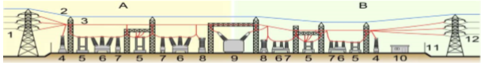

Figure 1.1 Equipements électriques dans un poste (A : coté primaire, B : coté secondaire).

1. Ligne électrique primaire ; 2. Câble de garde ; 3. Ligne électrique ; 4. Transformateur de tension ; 5. Sectionneur ; 6. Disjoncteur ; 7. Transformateur de courant ; 8. Parafoudre ; 9. Transformateur de puissance ; 10. Bâtiment secondaire ; 11. Clôture ; 12. Ligne électrique secondaire [2]

### Transformateur de puissance

Le transformateur de puissance est certainement le dispositif qui a permis l'essor puis la domination des réseaux alternatifs pour le transport, la distribution et l'utilisation de l'énergie électrique. La première fonction d'un transformateur a été l'élévation de la tension de transport afin de réduire le courant et donc les pertes joules générées dans les lignes. Cette élévation est bien entendue allée de pair avec l'abaissement de la tension aux points d'utilisation. D'un point de vue plus général, un transformateur est un élément indispensable à l'interconnexion des différents réseaux d'énergie. [2]

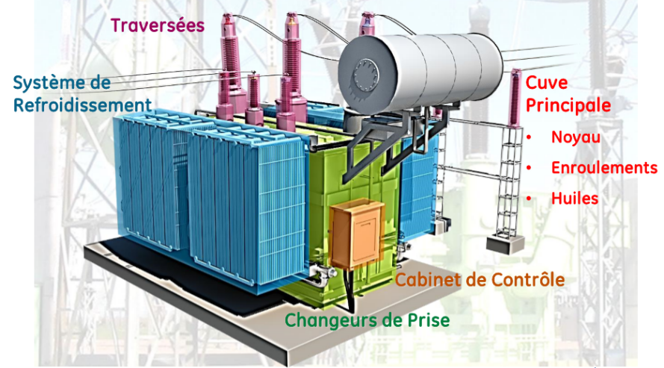

Figure 1.2 Transformateur de puissance.

### Transformateur de potentiel (TP)

Les transformateurs de potentiel sont utilisés sur les lignes à haute tension pour alimenter des appareils de mesure (voltmètre, wattmètre, etc) ou de protection (relais). Ils servent à isoler ces appareils de la haute tension et à les alimenter à des tensions appropriées. Le rapport de transformation est choisi de façon que la tension secondaire soit d’une centaine de volts, ce qui permet l’utilisation d’instruments de fabrication courante pour la mesure de tension élevées.

### Transformateur d’intensité (TI)

Les transformateurs d’intensité sont utilisés pour ramener à une valeur facilement mesurable les courants intenses des lignes à haute ou à basse tension. Ils servent également à isoler les appareils de mesure ou de protection des lignes à haute tension. Le primaire de ces transformateurs est monté en série avec la ligne dont on veut mesurer l’intensité. Ces transformateurs sont employés seulement à des fins de mesure et de protection, donc leur puissance est faible, de l’ordre de 15 à 200 VA. Le courant nominal secondaire est généralement compris entre 1 et 5 A.

L’emploi des transformateurs de courant sur les lignes à haute tension est indispensable pour des raisons de sécurité. Une ligne à 200 kV peut n’être parcourue que par une intensité de 40A parfaitement mesurable par un ampèremètre de 0-50 A ; mais personne ne pourrait approcher l’instrument sans subir une électrisation fatale. Il est essentiel que l’instrument soit isolé de la haute tension au moyen d’un transformateur. Comme dans le cas d’un transformateur de tension, on doit toujours raccorder un des fils secondaires à la masse. [2]

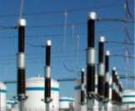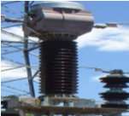

Figure 1.3 transformateur de potentiel.

Figure 1.4 transformateur d’intensité.

### Un disjoncteur à haute tension

Est destiné à établir, supporter et interrompre des courants sous sa tension assignée (la tension maximale du réseau électrique qu'il protège), selon la définition donnée par la Commission électrotechnique internationale1. Il opère à la fois : Dans des conditions normales de service, par exemple pour connecter ou déconnecter une ligne dans un réseau électrique; Dans des conditions anormales spécifiées, en particulier pour éliminer un court-circuit dans le réseau provoqué par la foudre ou d'autres causes. De par ses caractéristiques, un disjoncteur est l’appareil de protection essentiel d’un réseau à haute tension, car il est seul capable d'interrompre un courant de court-circuit et donc d'éviter que le matériel connecté sur le réseau soit endommagé par ce court-circuit. [2]

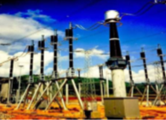

Figure 1.5 Disjoncteur.

### Le sectionneur

Le sectionneur est un appareil électromécanique permettant d’isoler de façon mécanique, un circuit électrique et son alimentation, tout en assurant physiquement une distance de sectionnement satisfaisante électriquement. L'objectif peut être d'assurer la sécurité des personnes travaillant sur la partie isolée du réseau électrique ou bien d'éliminer une partie du réseau en dysfonctionnement pour pouvoir en utiliser les autres parties La fonction principale d'un sectionneur haute tension est de pouvoir séparer un élément d'un réseau électrique, afin de permettre à un opérateur d'effectuer une opération de maintenance sur cet élément sans risque de choc électrique. [2]

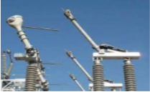

Figure 1.6 Sectionneur.

### Jeux de barres

Les jeux de barre sont généralement des barres plates ou des tubes creux en cuivre ou en aluminium. En haute tension les jeux de barres peuvent être « posés » sur des isolants, dans ce cas se sont des tubes. Ils peuvent être « tendus », c’est-à-dire que les jeux de barre sont flexibles et suspendus par des chaines isolantes a des structures métalliques. Les jeux de barres permettent de relier les déférentes composantes d’un poste électrique, ce qui les rend très important mais aussi très fragiles. En effet, si un jeu de barres est soumis à un court-circuit, c’est le poste entier qui est mis hors tension. Généralement, plusieurs jeux de barres connectés en parallèle permettant d’empêcher ce problème et permet de faire la maintenance d’un jeu de barres sans mettre le poste entier hors service.

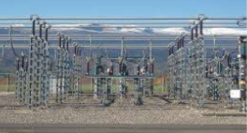

Figure 1.7 Jeux de barres.

### Les isolateurs

Un isolateur est un composant électrotechnique conçu pour fixer, maintenir ou soutenir les conducteurs électriques nus. On trouve des isolateurs surtout sur les lignes à haute tension, mais également sur les lignes télégraphiques ou dans les postes électriques. Ils assurent l’isolement électrique entre les câbles conducteurs et les supports. Sur le réseau de transport, les isolateurs sont utilisés en chaîne, dont la longueur augmente avec le niveau de tension. Les isolateurs ont deux fonctions principales :

* Ils empêchent le courant électrique qui circule dans les conducteurs de phase de passer dans les pylônes.
* Ils accrochent les conducteurs de phase au pylône

### L’éclateur

Les éclateurs sont composés de deux électrodes face-à-face l'une reliée à l'élément à protéger et l'autre à la terre, dans un milieu qui peut être l'air ambiant (éclateur à air), de l'air mais dans un milieu clos (à air encapsulé) ou du gaz (éclateurs à gaz). Au-delà d'une certaine tension entre les bornes, donc d'un certain champ électrique entre les électrodes, un amorçage se produit et le courant passe en formant un arc électrique. Les éclateurs sont très robustes et permettent de dévier des courants de foudre importants ; cependant l'arc électrique qui apparaît lors du fonctionnement est maintenu par le courant que débite le réseau : il faut donc prévoir la coupure de ce court-circuit. C'est le principe des cornes d'amorçage que l'on voit sur les équipements de distribution d'électricité mais ils sont également utilisés en basse tension.

L’éclateur représente un point faible pour l’écoulement des surtensions à la terre et protéger ainsi le matériel. La tension d’amorçage de l’éclateur est réglée en agissant sur la distance dans l’air entre les électrodes, de façon à obtenir une marge entre la tenue au choc du matériel à protéger et la tension d’amorçage Au choc de l’éclateur. [2]

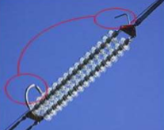

Figure 1.8 L’éclateur.

### Le parafoudre

C'est un dispositif qui protège les installations électriques ou électroniques, lignes de télécommunications, par conséquent les appareils électriques qui y sont reliés, contre les surtensions en général qui peuvent avoir ...

Il sert à couper le circuit électrique, quand une surtension apparaît sur le réseau et il dirige le courant excédentaire vers la terre. Il fonctionne comme un interrupteur. Il est indispensable quand la zone est fréquemment frappée par la foudre. [2]

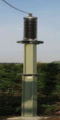

Figure 1.9 Le parafoudre.

## Le Transformateur dans le réseau électrique

### Définition et role

Un Transformateur de puissance est une machine statique à deux enroulements ou plus qui, par induction électromagnétique, transforme un système de tension et courant alternatif en un autre système de tension et de courant de valeurs généralement différentes à la même fréquence dans le but de transmettre de la puissance électrique [3].

Les transformateurs de puissance sont parmi les éléments les plus importants et typique d’un réseau électrique, permet de faire transiter la puissance électrique depuis la centrale de production d’électricité jusqu’à son utilisateur final avec un minimum de pertes, leur place au sein de cette infrastructure est primordiale et critique, ils sont régulièrement installés à la sortie des centrales dans le but d’élever la tension pour sa transmission sur des longues distances afin de minimiser les pertes, dans les postes d’interconnexion ou de répartition, dans le poste de distribution afin d’adapter la tension d’utilisation. Les transformateurs sont réversibles et permettent, soit l’élévation, soit l’abaissement de la tension ; d’où la possibilité de choisir la meilleure tension pour la production, le transport, la distribution, l’utilisation de l’énergie électrique, et de passer facilement de l’une à l’autre. [4]

### Principe et description

#### Principe

Pour assurer sa fonction, un transformateur est constitué des enroulements primaire et secondaire couplés par un circuit magnétique qui canalise le flux créé par le circuit électrique. L’enroulement primaire parcouru par le courant alternatif, transforme celui-ci, sous l’influence du flux magnétique, les deux enroulements délivrent chacun une force électromotrice primaire qui reçoit l’énergie et le secondaire qui la restitue.

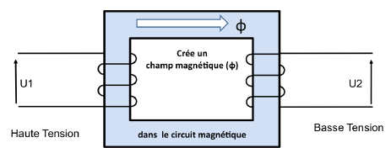

Figure 1.10 Schéma de principe d’un transformateur.

Le rapport de transformation m est donnée par

m = $\frac{U_{20}}{U_{1}}$ = $\frac{N_{2}}{N_{1}}$

Ainsi nous distinguons trois cas selon la valeur du rapport de transformation :

* 1er cas : le rapport de transformation m est supérieur à 1, le transformateur est dit élévateur
* 2émè cas : le rapport de transformation m est inférieur à 1, le transformateur est dit abaisseur
* 3émè cas : le rapport de transformation m’est égal à 1, alors le transformateur est dit d’isolement. [5].

#### Schéma électrique equivalent

Le schéma électrique équivalent d’un transformateur réel en régime permanent peut être mobilisé par le schéma ci-dessus [5].



Figure 1.11 Schéma électrique d'un transformateur réel.

Avec :

* V1 et V2: Tensions primaire et secondaire
* I1 et I2 : Courants primaire et secondaire
* I0: Courant à vide
* E1 et E2 : Les fém. induites au primaire et au secondaire
* N1 et N2 : Nombre de spires des enroulements primaire et secondaire
* R1 et R2 : Résistance des enroulements primaire et secondaire
* XL1 et XL2 : Réactance de fuites des enroulements primaire et secondaire
* RC : La résistance fictive
* Xm : La réactance magnétisante

Les valeurs typiques de ces paramètres diffèrent selon la réalisation particulière d’un transformateur donné, ils sont déterminés par les divers essais du transformateur.

#### Diagrammes de Kapp

Les paramètres du schéma électrique équivalent peuvent être représentés sur un diagramme vectoriel appelé diagramme de Kapp. Ce diagramme permet la détermination algébrique de la chute de tension totale du transformateur. [5].

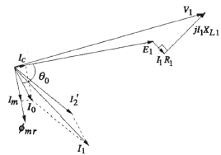

Figure 1.12 Diagrammes de Kapp.

L’analyse du diagramme de Kapp montre que la chute de tension totale en charge est donc variable en fonction du courant de charge [6].

### Condition thermique de fonctionnement des transformateurs.

La présente partie identifie les transformateurs en fonction de leurs modes de refroidissement, définit les limites d'échauffement. Les enroulements parcourus par un courant électrique dégagent une quantité de chaleur perte cuivre et engendre un dégagement de chaleur dans le circuit magnétique dû à des pertes par hystérésis, courant de Foucault et les pertes fer. Le cuivre ne doit pas dépasser une température absolue de point chaud de 98°C qui dégraderait exagérément le papier isolant [7]. Ces pertes sont évacuées par convection dans l’air et par rayonnement, ces phénomènes s’effectuent dans les différents canaux d’aération du transformateur, le refroidissement s’effectue via l’huile circulant en circuit de la partie active chaudes, vers une source froide à laquelle le transfert de chaleur à l’air se fait en deux étapes de la partie active à l’huile à l’intérieur de la cuve de l’huile à l’air par le réfrigérant, le mouvement des fluides peut être soit naturel, par thermosiphon, soit forcé au moyen d’une pompe et d’un ventilateur [8].

#### Equation thermique

Lorsqu’un transformateur reçoit une puissance P donné pendant une durée indéterminée, dans les conditions normales de fonctionnement, sa température augmente avec le temps jusqu’à se stabiliser à une valeur dite d’équilibre. Nous appelons $τ$ la constante de temps du transformateur, le temps que celui-ci mettra pour atteindre 63.2 % de sa température d’équilibre [9].

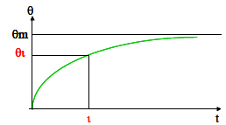

Figure 1.13 courbe thermique d’un transformateur.

L’équation thermique d’un transformateur de puissance est donné par :

$θ$ = $θ_{m}$ (1 - $e^{\frac{-t}{τ}}$)

$θ_{τ}$ = 0.632 $θ_{m}$

$τ$ = 417 $\frac{G×θ_{m}}{P}$

Avec :

$τ$ : constante de temps du transformateur (en s).

$θ_{m}$ : température maximum après stabilisation des échanges thermiques (en °).

G : Poids de la pièce (en kg).

P : Puissance dépensée (en w).

#### Le schéma thermique équivalent

Le schéma thermique équivalent simplifié est le suivant [9] :

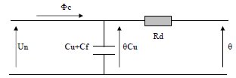

Figure 1.14 le schéma thermique équivalent d’un transformateur.

De ce schéma thermique, nous avons :

$Φ_{c}$ = f (i²)t. : flux de chaleur par effet joule

Cu + Cf: capacité calorifique moyenne (Cuivre + Fer).

Rd: résistance de fuite thermique moyenne, donnée par isolant + milieu ambiant (air ou fluide).

L’échauffement est de la forme :

$θ$ = $θ_{m}$ (1 - $e^{\frac{-t}{Te}}$) $×$ $({\frac{I}{I_{n}})}^{2}$

Avec :

$θ_{τ}$ : température à l’instant t.

$θ_{m}$ : température maximale nominale (lorsque I = In en permanence).

t : temps de calcul.

Te : constante de temps thermique à l’échauffement.

I : courant à l’instant t.

In : courant nominal du transformateur.

Cette solution image présente l’inconvénient d’être un « compromis » sans surveiller les points chauds

Lorsque le transformateur est équipé de sondes Pt100 dont la résistance varie en fonction de la température, une surveillance supplémentaire peut être effectuée.

Un montage en pont (sonde 3 fils préférable pour se désensibiliser de l’influence de la résistance de liaison sondes-relais qui peut atteindre plusieurs centaines de mètres) permet de détecter les valeurs critiques [9].

#### Le refroidissement

Dans les transformateurs de puissance a bain d’huile, le refroidissement s’effectue via cette huile circulant en circuit fermé de la partie active, siège des pertes, vers une source froide à laquelle il abandonne des calories.

Celle-ci peut être :

* Directement la surface de la cuve pour les petites puissances
* Des aéroréfrigérants qui sont constitués de nombreux tubes à ailettes ventilés
* Des radiateurs permettant un échange par convection naturelle avec l’air ambiant
* Des hydro réfrigérants forçant un échange avec un circuit d’eau séparé [12]

 

Figure 1.16 Aéroréfrigérant

Figure 1.15 Radiateurs sur un transformateur.

### La modélisation d’un transformateur de puissance

L’étude approfondie d’un transformateur de puissance nécessite une modélisation mathématique, bien que les dispositifs électromagnétiques dans le domaine d’électrotechnique fonctionnent avec des fréquences plus élevées, aussi leur réaction à des sollicitations magnétiques ne peuvent être décrites avec la modélisation quasi-statique. Il faut donc utiliser une modélisation faite en régime transitoire [10].



Figure 1.17 Schéma de principe d’un transformateur triphasé.

$U_{pi}$ = $i_{pi}$ $R_{pi}$ + $N_{pi}$ $\frac{d}{dt}\left[ϕ_{i}+ ϕ_{σpi}\right]$

$U_{si}$ = $i_{si}$ $R_{si}$ + $N_{si}$ $\frac{d}{dt}\left[ϕ_{i}+ ϕ_{σsi}\right]$

$U_{ei}$ = $i_{ei}$ $R_{ei}$ + $N_{ei}$ $\frac{d}{dt}\left[ϕ_{i}+ ϕ_{σei}\right]$

Avec :

$R_{pi}$: Résistances des enroulements primaire

$R_{si}$ : Résistances des enroulements secondaire

$R_{ei}$ : Résistances des enroulements en court-circuit afin de quantifier l’effet des courants de Foucault ;

$N_{pi}$ : Nombre de spires des enroulements primaire,

$N_{si}$: Nombre de spires des enroulements secondaire

$N_{ei}$ : nombre de spires des enroulements de court-circuit ;

$ϕ_{σpi}$ : Flux de fuite dans les enroulements primaires,

$ϕ_{σsi}$ : Flux de fuite dans les enroulements secondaires

$ϕ_{σei}$ : Flux de fuite dans les enroulements de court-circuit ;

$ϕ_{i}$: Flux mutuels ;

L’équation des forces magnétomotrices est :

+ + - - - = -

+ + - - - = -

D’où : $R_{m}$: la réluctance d’une branche magnétisante.

Comme le transformateur est à flux forcé, alors :

+ + = 0

Le système d’équation devient alors :

$F$ = $\left(\begin{matrix}R_{m1} & -R_{m2} \\ R_{m3} & R_{m2}+R_{m3}\end{matrix}\right)\left({ϕ_{1} \atop ϕ_{2}}\right)$

$F$ = $\left({i_{p1} N_{p1} + i_{s1} N_{s1}+ i_{e1} N_{e1}- i_{p2} N_{p2} - i_{s2} N_{s2} - i_{e2} N_{e2} \atop i_{p2} N_{p2} + i_{s2} N_{s2}+ i_{e2} N_{e2}- i_{p3} N_{p3} - i_{s3} N_{s3} - i_{e3} N_{e3}}\right)$

D’où les flux mutuels :

$\left({ϕ_{1} \atop ϕ_{2}}\right)$ = $\left(\begin{matrix}a_{11} & a_{12} \\ a_{21} & a_{22}\end{matrix}\right)$. $F$

Avec : les coefficients $a_{ij}$ : des éléments d’une matrice Réluctance inverse.

Enfin les flux de fuite peuvent être exprimés par :

$ϕ_{σpi}$ = ( $L_{σpi}$/ $N_{pi}$) $i_{pi}$

$ϕ_{σsi}$ = ( $L_{σsi}$/ $N_{si}$) $i_{si}$

$ϕ_{σei}$ = ( $L_{σei}$/ $N_{ei}$) $i_{ei}$

On insère le système précédent dans l’équation de la force magnétomotrice, on trouve alors :

$\underline{u}$ = C $\underline{i}$

Avec :

C = $\left(\begin{matrix}C_{11} & C_{1m} & C_{19} \\ C_{n1} & C_{nm} & C_{n9} \\ C_{91} & C_{9m} & C_{99}\end{matrix}\right)$ + I $\left(\begin{matrix}L_{σpi} \\ L_{σsi}+ L_{bi} \\ L_{σei}\end{matrix}\right)$ et u = $\left(\begin{matrix}u_{pi- i_{pi{ R}_{pi}}} \\ i_{si{ R}_{bi}}- i_{si{ R}_{si}} \\ {-i}_{ei{ R}_{ei}}\end{matrix}\right)$

Avec : $L_{bi}$ : inductances de charge

Les éléments de la matrice C représentent des combinaisons des réluctances de chaque branche magnétique. L’équation représente le modèle mathématique final, peut être résolue par des méthodes d’intégration numérique standard [11].

### Les isolants.

Le bon fonctionnement du transformateur de puissance est assuré par son niveau d’isolement, dans les transformateurs à bain d’huile, les principaux isolants internes qui permettent de tenir les niveaux d’isolement sont l’huile et le papier (cellulose/ruban, adhésif/carton compressé). Les fabricants insistent sur leur entretien régulier pour garantir leur pérennité et un haut rendement stable

#### Papier et carton isolants

1. isolation des spires

Le papier est utilisé pour l'isolation des spires sur les enroulements, Le papier Kraft est le plus utilisé dans l'industrie électrique des transformateurs. Il existe quelques alternatives au papier Kraft principalement utilisé comme papier à performances thermiques améliorées de type Nomex, les papiers thermo stabilisés, fibres aramides (Nomex). L'état du papier est apprécié par la détermination de son degré de polymérisation, il présente une bonne tension de claquage, la résistivité élevée, un faible facteur de dissipation, bonne résistance à la traction, un degré de polymérisation élevé, un faible coût. [13]

Les trois constituants principaux du papier kraft sont :

* *La* *cellulose* (90%) peut être caractérisée par son degré de polymérisation moyen qui est le nombre moyen de motifs glucose par chaîne de cellulose.
* *Les hémicelluloses* (1.5 à 3%) sont des hétéro polysaccharides contenant des monosaccharides de type variés. Ils sont partiellement liés aux molécules de cellulose

*Lignine* (2 à 4.5%) liaison hydrogène. Les glucoses présents dans ces polymères, hétérogènes en composition et en structure.

b. isolation des terminaux de connections

Le papier crêpé est utilisé principalement pour l’isolation des raccordements au niveau des têtes de connexion sur les contours irréguliers ou aux niveaux des jonctions des anneaux de contrôle électrostatique

c. isolation des enroulements sur le noyau

Le carton sert d'isolation entre les enroulements et le noyau, l’isolation entre couches est réalisée avec du papier à guipage, du carton (prespan). Le carton est formé de plusieurs couches de papier compressé, constitués de fibres de cellulose extraites de la pulpe du bois ou des fibres du coton.

Les isolants solides, le bois et carton jouent parfois le rôle d'un support mécanique des conducteurs, ils ont à supporter et transmettre les efforts électromagnétiques qui s'exercent pendant le fonctionnement. Le carton (ou press board) sont des matériaux isolants bon marché. Cela fait l’objet du projet de norme [14].

#### Huile diélectrique

Dans la plupart des transformateurs, un fluide diélectrique (huile minérale, synthétiques) est utilisé dans le circuit de refroidissement pour dissiper la chaleur du circuit magnétique et des enroulements. L’ensemble des bobinages est plongé dans la cuve remplie du fluide isolant dont la tenue diélectrique conditionne les distances entre pièces sous tension. L'huile minérale est un produit obtenu à partir du raffinage du pétrole brut. (Atome de carbone et d'hydrogène) et en quantité très faible d’hydrocarbures. Les Aromatiques sont des hydrocarbures plus instables tandis que les huiles naphténiques et paraffiniques sont chimiquement stables. [8]

Les qualités exigées pour l’huile sont

* Faible viscosité un bas point d'écoulement pour assurer sa fluidité aux basses températures
* Un point d'éclair (ou point d'inflammabilité) élevé et Une rigidité diélectrique élevée.
* Une bonne stabilité chimique essentiellement vis-à-vis des phénomènes d'oxydation.

Pour améliorer certaines propriétés, les fabricants ajoutent des additifs chimiques aux huiles, un antioxydant pour améliorer sa stabilité à l'oxydation et prolonger la durée d'utilisation de l'huile, une fois les antioxydants consommés, l'huile est sujette à l'oxydation et à la formation des boues et d'acides. Le fluide sert d’agent caloporteur de la partie active source chaude, vers un système de refroidissement. En conséquence l’analyse de l’échantillons permet une détection très efficace de certains défauts, informe sur sa pureté, son état de dégradation, sur le vieillissement de l’isolant 70% des informations de diagnostic.

## Les défaillances de transformateurs

Le transformateur de puissance est un appareil relativement fiable. Sa durée de vie est de l’ordre de quarante ans, dans des conditions normales d’exploitation.

Les pannes importantes sont rares mais souvent problématiques, en particulier par rapport à l’indisponibilité du matériel. Bien que des actions de maintenance préventive existent, comme les analyses d’huile, il n’existe pas encore de maintenance prédictive qui donne l’état futur de l’appareil.

Les enquêtes internationales sur les défaillances des transformateurs de puissance de haute tension avec régleur en charge, ont reparti les statistiques des défaillances selon les composants [15] :

* Les enroulements : 45 %
* Les régleurs en charge : 26 %
* Les traversées : 17 %
* Les connections : 7 %
* Noyau et circuit magnétique : 3 %
* L’isolation : 1 %
* Autre : 1 %

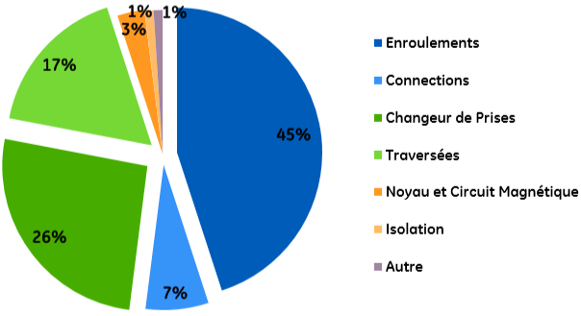

Figure 1.18 Localisations des défaillances de transformateurs.

Les défaillances se produisent dans différentes parties et composants du transformateur en raison de contraintes mécaniques, électriques ou thermiques dues à différentes conditions. Certaines des défaillances les plus courantes du transformateur et leurs causes sont énumérées ci-dessous [16]

### Défaillance de l'enroulement

Les enroulements sont une partie essentielle des transformateurs. Les transformateurs de puissance ont généralement trois enroulements, dont le primaire, le secondaire et le tertiaire.

Ces enroulements supportent des contraintes diélectriques, thermiques et mécaniques au cours de ce processus. Les défauts qui se produisent dans l'enroulement sont dus à ces contraintes. Cela provoque la rupture des enroulements ou le burn-out [16].

* Les défauts diélectriques se produisent dans l'enroulement en raison d'une rupture d'isolation entre les spires. Il s'agit de l'isolation entre les spires de l'enroulement. Le claquage de l'isolation se produit généralement en raison d'un courant et d'une tension élevés, supérieurs aux valeurs nominales. La rupture de l'isolation entraîne l'embrasement des spires de l'enroulement et provoque un court-circuit. Les deux raisons pour lesquelles la valeur nominale est élevée sont : L’attaque par la foudre sans parafoudre et les tensions de défaut.
* Les enroulements sont généralement en cuivre. En raison de la résistance de la ligne en cuivre, des pertes thermiques se produisent. Ces pertes thermiques créent des points chauds dans l'enroulement en raison d'un mauvais entretien ou d'un manque d'entretien. Avec le temps, cela provoque une usure et une diminution de la résistance physique jusqu'à la rupture de l'enroulement.
* Les défauts mécaniques sont la déformation, le desserrage ou le déplacement des enroulements. Il en résulte une diminution des performances du transformateur et une détérioration du rapport entre les spires. Les principales raisons qui provoquent ce défaut sont la réparation inadéquate, le mauvais entretien, la corrosion, les défauts de fabrication, les vibrations et les mouvements mécaniques dans le transformateur

### Défaillance des traverses

Les traversées sont des dispositifs isolants qui permettent à un conducteur électrique haute tension de passer dans un conducteur de terre. Dans les transformateurs, elles fournissent un chemin de courant à travers la paroi de la cuve. À l'intérieur du transformateur, on utilise des isolateurs en papier qui sont entourés d'huile qui fournissent une isolation supplémentaire. La défaillance des traversées se produit généralement avec le temps [17]. Voici les principales causes de la défaillance des traversées :

* Le relâchement des conducteurs est causé par les vibrations du transformateur qui entraînent une surchauffe. Cette chaleur endommage le papier isolant et l'huile utilisée.
* Des tensions de défaut élevées et soudaines provoquent des décharges partielles (rupture des isolants électriques solides/liquides) qui endommagent les traversées et provoquent leur dégénérescence et leur rupture complète en quelques heures.
* La rupture de l'étanchéité des douilles est due à la pénétration d'eau, au vieillissement ou à des pertes diélectriques excessives. Ce défaut entraîne la défaillance du noyau du transformateur.
* Le non-remplacement de l'huile usagée pendant une longue période ou son insuffisance en raison d'une fuite provoque des surchauffes internes [16].

### Défaillance du changeur de prises

La fonction du changeur de prises dans le transformateur est de réguler le niveau de tension. Cela se fait en ajoutant ou en enlevant des tours à l'enroulement secondaire du transformateur. C'est la partie la plus complexe du transformateur et aussi la plus importante. Même le plus petit défaut entraîne une mauvaise production d'énergie [18]. Voici quelques défauts et leurs causes :

* Dans le cas d'un défaut de type Run-Through, le changeur de prises prend du temps et, après un délai, change le rapport de transformation. La principale raison en est que le relais responsable du changement de prise a un flux résiduel à cause de l'huile polluée, et prend donc du temps à changer. L'autre raison de ce défaut est que le ressort se fragilise avec le temps.
* Le manque d'entretien fait que l'arbre de liaison entre le sélecteur et le moteur du changeur de sélecteur n'est pas synchrone. De ce fait, le changeur de prises n'est pas dans la position où il doit être.
* De vieux condensateurs ou des condensateurs brûlés dans le moteur font que le changeur de prises ne contrôle pas son mouvement de direction.
* L'utilisation régulière du changeur de prises fait que le ressort de celui-ci se fragilise lentement avec le temps et finit par se casser. Pour cette raison, le changeur de prises n'est pas en mesure de modifier le rapport de rotation de l'enroulement.
* Une panne du moteur du changeur de prises en raison d'une surtension ou d'une mauvaise utilisation empêche également le changeur de prises de changer le rapport de transformation de l'enroulement [16].

### Défaillance du noyau

Les transformateurs ont des noyaux en acier laminé au milieu, entourés par les enroulements du transformateur. La fonction du noyau est de concentrer et canaliser le flux magnétique. Une défaillance du noyau affecte directement les enroulements du transformateur, provoquant des défauts dans ces derniers. Les noyaux des transformateurs sont laminés pour réduire les courants de Foucault. La stratification du noyau peut être défectueuse en raison d'un mauvais entretien, d'une vieille huile ou de la corrosion. La rupture de la plus petite partie de la stratification entraîne une augmentation de la chaleur thermique due aux courants de Foucault [19]. Les effets de cette surchauffe sont :

* La surchauffe atteint la surface du noyau qui est en contact direct avec les enroulements. Il en résulte que les enroulements sont endommagés par la chaleur.
* Cette chaleur endommage également l'huile dans les transformateurs, ce qui entraîne la libération d'un gaz de l'huile qui endommage d'autres parties du transformateur [16].

### Défaillances du Système de Refroidissement

Le système de refroidissement joue un rôle crucial dans la gestion de la chaleur générée dans les transformateurs en raison des pertes de cuivre et de fer. Ce système comprend des ventilateurs de refroidissement, des pompes à huile et des échangeurs de chaleur refroidis à l'eau. Une défaillance du système de refroidissement conduit à une accumulation de chaleur dans le transformateur, affectant divers composants et pouvant entraîner une augmentation de la pression des gaz, susceptible de causer une défaillance du transformateur. Plusieurs raisons clés de la défaillance du système de refroidissement sont détaillées ci-dessous [16] :

* Fuite dans les conduites d'huile/d'eau : L'une des principales raisons de la défaillance du système de refroidissement est la présence de fuites dans les conduites d'huile ou d'eau. Cela entraîne une diminution des fluides, provoquant un échange de chaleur insuffisant, préjudiciable au transformateur. Les fuites peuvent résulter du stress environnemental, de la corrosion, d'une humidité élevée et de l'exposition au soleil.
* Défaillances des ventilateurs de refroidissement : Les ventilateurs de refroidissement jouent un rôle vital en introduisant de l'air frais dans les cuves des transformateurs à des fins de refroidissement. Les défaillances des ventilateurs de refroidissement peuvent survenir en raison d'un entretien insuffisant, d'une utilisation excessive ou de l'usure du moteur.
* Dysfonctionnement des thermostats : Les dysfonctionnements du système de refroidissement peuvent également être imputés à des thermostats défectueux, chargés de mesurer la température dans le transformateur. Lorsque les thermostats ne sont pas précis, ils fournissent des lectures de température incorrectes, entraînant un fonctionnement inapproprié du système de refroidissement.

### Défaillances des Systèmes de Protection

Le rôle principal du système de protection est de repérer et de réagir rapidement aux défauts dans le transformateur afin de prévenir d'éventuels dommages. Les mesures de protection incluent la protection Buchholz, les circuits de soupape de sûreté, la protection contre les surtensions et les relais à pression soudaine, avec une fréquence de défaillance élevé [16, 18].

* Protection Buchholz : Ce dispositif détecte les défauts diélectriques dans le transformateur. Une surchauffe peut se produire en raison de l'accumulation de gaz, ce qui diminue la sensibilité aux défauts. Des niveaux d'huile bas, causés par des fuites, peuvent déclencher une activation inutile de la protection Buchholz, entraînant un gaspillage d'énergie.
* Circuit de soupape de décharge de pression : Conçu pour prévenir les explosions de transformateurs dues à la pression du gaz, ce circuit réduit lentement la pression du gaz. Une défaillance peut résulter de la fragilité du ressort au fil du temps, empêchant une réduction rapide de la pression. Les augmentations rapides de la pression du gaz peuvent également dépasser la capacité du circuit à relâcher progressivement la pression.
* Protecteur de surtension : Il protège contre les surtensions en permettant à une tension spécifique d'atteindre le transformateur et en détournant l'excédent par un autre chemin. L'humidité, la chaleur et la corrosion contribuent à la défaillance de la protection contre les surtensions, provoquant des surchauffes et des courts-circuits.

Relais à pression soudaine : Ils protègent les transformateurs contre les explosions dues à des augmentations soudaines et exponentielles de la pression du gaz. S'il ne parvient pas à relâcher la pression soudaine, le transformateur peut exploser. La défaillance du relais peut être due à l'humidité qui affecte les circuits internes.

### Défaillances des reservoirs

Les défaillances des réservoirs dans les transformateurs surviennent lorsque le réservoir, conçu pour contenir l'huile du transformateur, présente des problèmes tels que des fuites ou des fissures dans ses parois. L'huile dans le réservoir remplit des fonctions essentielles d'isolation et de refroidissement, et le réservoir peut également servir de support pour d'autres équipements dans le transformateur [20]. Les contraintes environnementales, la corrosion, l'humidité élevée et le rayonnement solaire contribuent aux défauts du réservoir, entraînant des fuites ou des fissures dans ses parois [18]. Ces problèmes provoquent un déversement d'huile du réservoir, entraînant une diminution des niveaux d'huile [15].

* La réduction du niveau d'huile compromet l'isolation du transformateur et affecte les enroulements.

L'huile étant essentielle au refroidissement, une diminution du niveau d'huile entraîne une surchauffe, endommageant différentes parties du transformateur.

### Les défaillances diélectriques

Les défaillances diélectriques dans les transformateurs de puissance se produisent lorsque les matériaux isolants du transformateur ne parviennent pas à résister aux contraintes électriques, provoquant des dégradations dans l'isolation électrique. Ces défaillances peuvent être causées par divers facteurs, notamment [16] :

* Surcharges électriques : Les défaillances diélectriques peuvent être provoquées par des surtensions temporaires ou permanentes, générant des arcs électriques, des décharges partielles ou d'autres phénomènes susceptibles d'altérer l'isolation.
* Contamination de l'huile isolante : Si l'huile isolante du transformateur est contaminée par des particules étrangères, de l'humidité ou d'autres impuretés, cela peut causer des défaillances diélectriques en réduisant la résistance diélectrique de l'huile.
* Vieillissement du matériau isolant : Avec le temps, les matériaux isolants du transformateur peuvent subir un vieillissement naturel, entraînant une diminution de leurs propriétés diélectriques et éventuellement des défaillances.

Problèmes de conception ou de fabrication : Des défauts dans la conception ou la fabrication du transformateur, tels que des bulles d'air emprisonnées dans l'isolant, peuvent créer des points faibles susceptibles de déclencher des défaillances diélectriques.

## Conclusion

Ce chapitre présente un résumé de la synthèse bibliographique effectuée, mettant l'accent sur les postes de transformation électrique, les transformateurs électriques, les divers modèles de transformateurs, ainsi que les divers défauts susceptibles de survenir dans ces équipements. Dans ce présent travail, les méthodes d’intelligence artificielle sont proposées pour effectuer la télégestion ainsi que la localisation des défaillances de transformateurs électriques.

# CHAPITRE II : PRESENTATION DU CADRE D’ETUDE ET ANALYSE DES GAZ DISSOUS

## Introduction

Dans ce chapitre, il est question de présenter le cadre de notre étude tout en mettant un accent sur le poste de transformation électrique HT/MT de KADI, nous donnerons les éléments essentiels de ce dit poste qui permettront de bien fixer les paramètres dans le choix de la solution et ensuite nous présenterons l’outil de diagnostic basé sur l’intelligence artificielle.

## Presentation de l’entreprise kcc

KAMOTO COPPER COMPANY SA est une entreprise régie par la loi congolaise. Elle opère en RDC dans la Province du Lualaba, Ville de Kolwezi, son siège social se trouve à Kolwezi, site situé au Sud-Est à environ 300km de la ville de Lubumbashi. KCC est l’émanation de deux entités (KOL et DCP), ayant fusionné depuis janvier 2008 et dont le décret présidentiel sanctionnant cette fusion a été signée en date du 27 avril 2010. DCP crée en 2006, était en partenariat avec Global Enterprise Corporatif (GEC) et la Gécamines KOL créée aussi en 2006 qui à son tour était en partenariat avec le groupe Kinrois Forrest Gécamines comme le montre dans la figure ci-après :

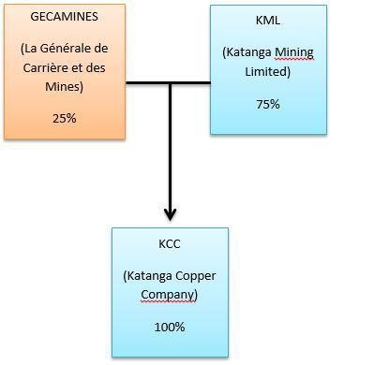

Figure 2.1 Présentation de KCC.

L’entreprise KCC a pour mission de produire le cuivre et le cobalt de qualité et en quantité à moindre coût avec comme objectif de devenir le leader mondial d’ici 2020, dans le respect des normes internationales environnementales, sécuritaires et sociales tout en promouvant l’honnêteté, la transparence et l’engagement de ses travailleurs et ses fournisseurs. Pour arriver à produire, KCC est structurée d’une certaine façon en département ou direction.

## Le circuit elecrique de kcc

### Alimentation

La SNEL alimente l’entreprise KCC par Trois lignes aériennes en 120 kV :

* LUILU I
* LUILU II
* KADI

La ligne LUILU I alimente le poste de OLD LUILU, et LUILU II alimente le poste de NEW LUILU et enfin la ligne de KADI alimente le poste de KADI

### La distribution électrique à KCC

Vu l’importance de l’essor économique de KCC sur le marché mondial des métaux, il est le premier consommateur local de l’Energie électrique de la Snel, en janvier 2008 la société KCC a signé un contrat avec la Société National d’électricité pour 128MW, la puissance minimale déclarée était de 95MW la puissance équilibrée consignée repartie pour les 4 postes avec ces 14 transformateurs de puissance. Le mode de fonctionnement permet de réaliser ce bilan de puissance sur l’installation. La majorité des transformateurs était installés dans les années 1960 à 2000, approche de leur durée de vie utile, les mesures doivent donc être prises pour garantir leur fiabilité et leur bon fonctionnement, au coût le plus bas possible et avec le respect de l’environnement.

Table 2.1 Historique avec évènements majeurs sur les transformateurs de puissance KCC.

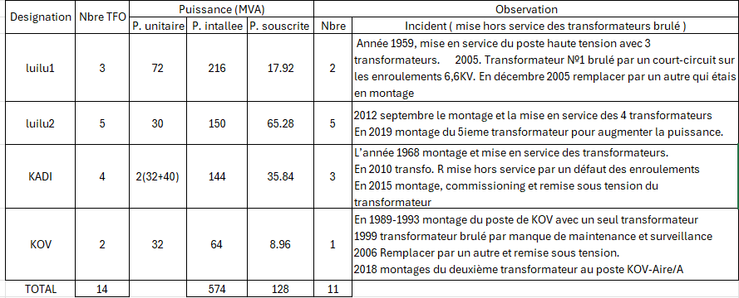

### La repatition de la puissance souscrite

Dans la distribution de KCC, les transformateurs de puissance sont utilisés pour abaisser et adapter la tension aux niveaux de tension de l’entreprise qui sont généralement de 6,6 kV, 15 kV et 33kV. À ces catégories, on peut y ajouter les transformateurs redresseurs. Le mode de fonctionnement des récepteurs en régime (normal, de pointe, etc.) avec les sources nécessaires utilisées permettant de réaliser un bilan de puissance sur l’installation.

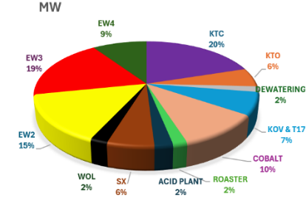

Figure 2.2 Répartition des charges aux différents sites de consommation KCC.

Cette consommation est assurée par les quatre postes que l’entreprise dispose selon la puissance souscrite à la SNEL :

* KADI : 28%
* KOV : 7%
* LUILU I : 14%
* LUILU II : 51%

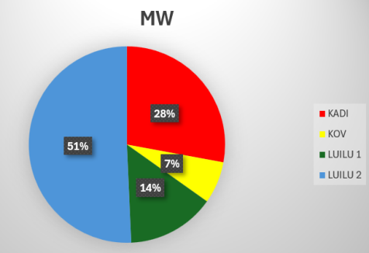

Figure 2.3 Répartition de la puissance souscrite à la Snel pour les 4 postes haute tension de KCC.

## Presentation du poste de kadi

### Description

Le poste électrique KADI est un ancien poste depuis le temps de la Générale des carrières et des mines, il a été créé pour alimenter plusieurs secteurs à l’usine de production minière de l’entreprise KAMOTO COOPER COMPANY (KCC) ; KADI signifie KAMOTO DIMA (DIKULWE MASHAMBA), il est un poste électrique autonome conçu pour l’alimentation de KAMOTO et DIMA, le concentrateur de KAMOTO et le garage SKM Ce poste électrique tire sa source d’énergie au Répartiteur de l’ouest (RO). La ligne d’alimentation est d’environs de 3 Km, sous une tension électrique de 120 KV.

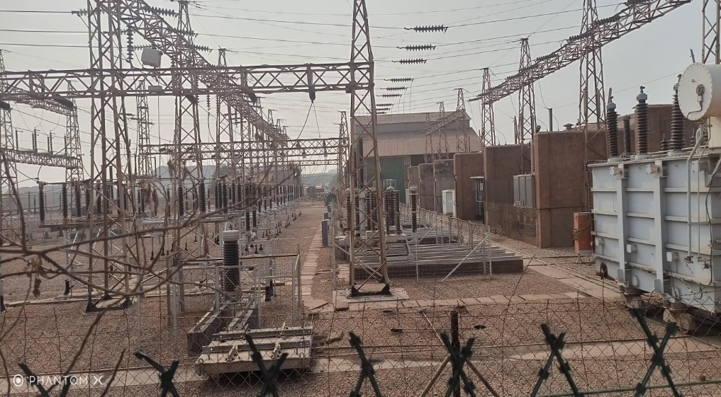

Figure 2.4 poste électrique KADI.

Ce Poste est subdivisé en trois cellules essentielles, dont :

* Entrée poste ;
* La cellule de protection et des mesures ;
* L’enclos des transformateurs de puissance ;

### ENTREE POSTE

L’entrée du poste HT de KADI constitue le réseau d’alimentation du poste. Elle est alimentée sous une tension de 120Kv par deux lignes électriques en provenance du répartiteur Ouest et du poste électrique de la Sicomines.

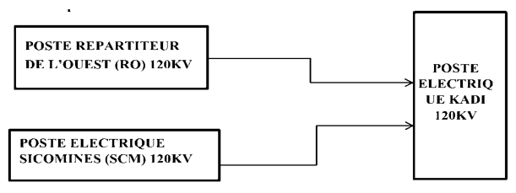

Figure 2.5 Alimentation du poste de KADI.

Cette cellule est constituée :

* Des parafoudres qui permettent de protéger l’installation électrique contre les surtensions d’origines atmosphériques ;
* D’un sectionneur de mise à la terre qui permet de conduire le courant de la ligne vers la terre au moment de dépannage dans le poste afin de protéger les opérateurs en cas d’un rétablissement de la tension non signaler ;
* Et d’un sectionneur entrée-poste qui permet d’isoler le poste.

### CELLULE DE PROTECTION ET DE MESURE

Cette cellule est constituée par des éléments suivants :

* D’un transformateur de potentiel en amont du disjoncteur principal qui permet de baisser la tension afin de l’adapter à une tension mesurable par les appareils de mesure (voltmètre) ;
* D’un transformateur d’intensité (TI) en aval du disjoncteur et en amont des transformateurs de puissance qui permettent de réduire le courant de la ligne afin de l’adapter au calibre de l’appareil de mesure (ampèremètre)
* Et d’un disjoncteur principal sous gaz SF6 qui permet de protéger le poste contre différents défauts électriques pouvant intervenir.

### LA CELLULE DES TRANSFORMATEURS

Le poste HT de KADI comprend un groupe de quatre transformateurs abaisseurs tertiaires 120kv/15Kv - 6,6kv, couplés en étoile au primaire et Etoile triangle au secondaire 6,6KV par le billé d’un coupleur.

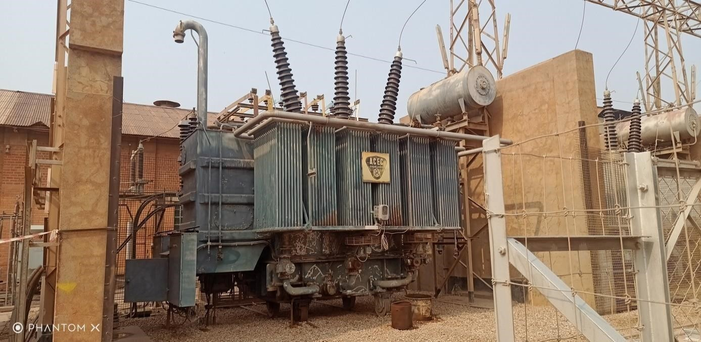

Figure 2.6 le transformateur de puissance de KADI.

Ils comprennent les caractéristiques suivantes :

Table 2.2 Tableau des caractéristiques des transformateurs .

|  |  |  |  |  |  |  |
| --- | --- | --- | --- | --- | --- | --- |
| Type | Couplage | Tension primaire | Tension secondaire1 | Tension secondaire2 | Fréquence | Puissance TFO1 et 2/TFO3 et 4 |
| tertiaire | Y-Y-Δ | 120KV | 15KV | 6,6KV | 50Hz | 30MVA/40MVA |

### 

Figure 2.7 Schéma unifilaire du poste de KADI

## Analyse des gaz dissous

### Mécanisme de formation des gaz par décomposition Physico-chimique de l’isolant

La formation des gaz provient de la décomposition de l’isolation, le papier, le carton pressé et l’isolation liquide, plusieurs types existent, parmi lesquels l'huile d'origine pétrolière, huile minérale, en raison de son bon comportement au vieillissement, de sa faible viscosité, de sa disponibilité et de son faible coût

### Oxydation de l’huile en présence de l’humidité

La solubilité de l'eau dans l’huile dépend de l'état de l'huile, de la température et du type d'huile. La teneur en eau absolue est indépendante de la température, du type et de l’état de l'huile peut être mesurée selon la CEI 60814. Voici La teneur en eau relative, présente dans le transformateur.

Figure 2.8 concentration de l’humidité dans le transformateur.

Il faut noter qu’1g de la teneur en eau, 1% reste dans l’huile, 22%, dans l’isolation cellulosique/papier et le carton, 55% aussi présente dans le circuit magnétique s’infiltre dans les enroulements 22% [26].

#### Décomposition de l’huile :

Les huiles minérales isolantes sont constituées d’un mélange de molécules différentes d’hydrocarbures, qui sont soit de nature paraffinique, soit aromatique. (CH3, CH2 et CH) reliés les uns aux autres par des liaisons moléculaires carbone-carbone. Les défauts thermiques ou électriques peuvent couper certaines liaisons C-H et C-C, avec la formation des petits fragments instables sous forme de radicaux ou d’ions H*, CH3*, CH2*, CH* ou C*, Ces derniers vont se combiner rapidement par des réactions complexes pour former des molécules gazeuses telles que : L’hydrogène (H-H), le méthane (CH3-H), l’éthane (CH3-CH3), l’éthylène (CH2=CH2) ou l’acétylène (CH=CH).

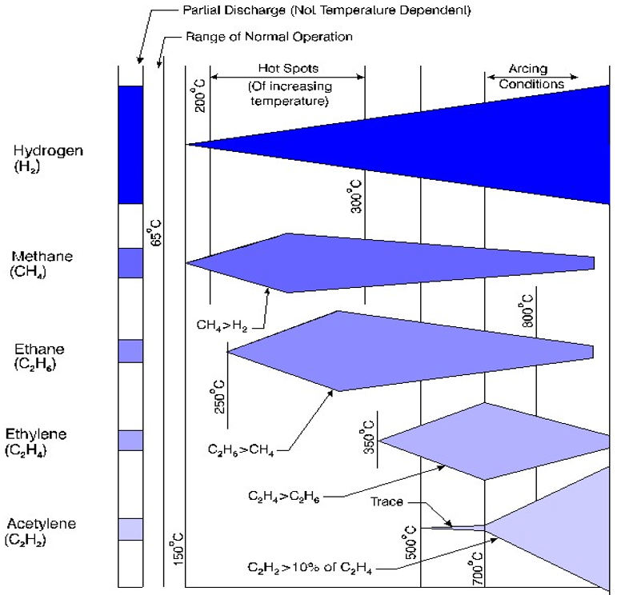

Figure 2.9 Gaz généré lors de la dégradation d’huile.

Les gaz formés se dissolvent dans l’huile, s’ils sont produits rapidement en grandes quantités, et peuvent être analysés par le gaz dissous (AGD) conformément à la CEI 60567[27] . Les défauts de faible énergie, tels que les décharges partielles de type plasma froid (décharge couronne), Ainsi, la formation d’éthylène est favorisée par rapport à celle de méthane et l’éthane au-dessus d’environ 500°C (bien que, l’éthylène soit toujours présent, mais en plus faibles quantités). L’acétylène nécessite des températures d’au moins 800°C à 1200°C dans les arcs, (température au-dessus de laquelle l’huile se vaporise complètement), la décomposition de l’huile à partir de 150 °C [28]

### Décomposition de l’isolation cellulosique

Les gaz produits lors de la dégradation de l’isolation solide, les chaînes polymériques de l’isolation solide cellulosique (papier, carton, bois de calage), sont thermiquement moins stables que les liaisons hydrocarbonées de l’huile et se décomposent à des températures plus basses.

La vitesse de coupure de chaînes polymériques devient significative à des températures supérieures à 105°C où il se forme principalement du monoxyde (CO).

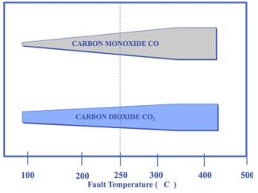

Figure 2.10 Gaz généré lors de la dégradation de l’isolation solide.

## Présentation des défauts

### Décharges partielles

Les défauts de type PD sont des décharges électriques localisées dont l’intensité est faible. Elles apparaissent sous forme de courtes impulsions souvent accompagnées de son, de lumière et de chaleur [29] ainsi que d’émission d’ondes électromagnétiques de haute et de très haute fréquence [30] Dans le cas des PD de type Corona, celles-ci résultent principalement de défauts diélectriques. Leur intensité est influencée par la géométrie de la zone de décharge, la température, l’humidité et la présence de bulles dans lesquelles les conditions sont propices aux décharges, sachant que ces bulles présentent une permittivité plus faible que l’isolation environnante [31]. Quant aux PD de type étincelle, elles sont souvent provoquées par des particules conductrices, de l’humidité, ainsi que par des fissures et des vides d’air dans l’isolation solide. Ce type de défaut provoque des micro-trous dans le papier qui sont difficiles à détecter [32]. Que ce soit de type Corona ou étincelle, l’intensité de ces décharges augmente avec le temps, jusqu'à se transformer en décharges d’arc [33].

### DECHARGES électriques

Les décharges électriques peuvent être de faible énergie (D1) ou de haute énergie (D2) et surviennent lorsque le courant circule dans un chemin anormal à la suite de plusieurs raisons telles que des courts-circuits, des connexions lâches et des boucles fermées de deux conducteurs adjacents autour d’un flux magnétique commun [34]. Dans le cas des défauts de type D1, leur sévérité est intermédiaire entre celle des PD et de type D2. Ce type de défaut se produit dans l’huile et/ou le papier isolant, provoquant d’importantes perforations carbonisées dans le papier, une carbonisation de la surface, ou la présence de particules de carbone dans l’huile [32]. En ce qui concerne les défauts de types D2, ils se manifestent lorsque des tensions élevées créent un plasma dans l’huile, à travers lequel le courant circule librement sous forme d’arc, atteignant des températures pouvant aller jusqu’à 1000 °C.

### DEFAUTS thermiques

Les défauts de type thermique (T) se produisent à la suite de plusieurs facteurs tels que : la surchauffe des conducteurs, des courts-circuits, la surchauffe des enroulements due aux courants de Foucault, de mauvaises connexions, les charges non linéaires, la contamination de l’huile, la formation de boues, la défaillance des composants ou encore un refroidissement insuffisant [33]. Ces défauts sont classés en trois sous-catégories, selon la température :

* T1 : Défauts thermiques de basse température : ces défauts se produisent à des températures inférieures à 300 °C, affectant l’huile et/ou le papier isolant, bien qu’il soit généralement considéré comme moins urgent [35].
* T2 : Défauts thermiques de moyenne température : caractérisés par une température comprise entre 300°C et 700°C, ces défauts sont plus sévères que ceux de type T1. Lorsqu’ils affectent le papier isolant, ils conduisent à sa carbonisation.
* T3 : Défauts thermiques de haute température : ces défauts sont les plus graves parmi les défauts T, avec des températures supérieures à 700°C. Ils apparaissent dans l’huile et/ou le papier isolant, provoquant la carbonisation du papier et de l’huile, ainsi qu’une coloration du métal à 800 °C, suivie de sa fusion lorsque la température atteint environ 1000 °C [30].

### Méthodes de diagnostics traditionnels

Les méthodes traditionnelles sont issues de vastes ensembles de données empiriques et d’observations de terrain [36], [37], les rapports de concentration des gaz étaient utilisés pour détecter les défaillances. Les méthodes DGA traditionnelles sont généralement divisées en trois catégories : les méthodes des gaz clés, les méthodes des ratios, et les méthodes graphiques. Le DGA est l’extraction des gaz pour des fins d’analyses et diagnostiques, le type de gaz générer indique la nature du défaut, le taux de changement des gaz indique la sévérité du défaut. [35], [38],

#### Méthodes graphiques

Les méthodes graphiques visualisent les défauts grâce à des formes géométriques. L'identification des défauts est réalisée en projetant un point dans ces formes géométriques, dont les coordonnées sont déterminées en fonction de la méthode utilisée. Depuis 1970, 26 méthodes graphiques ont été développées [39]. La méthode du Triangle de Duval conçue pour surmonter les inconvénients des méthodes basées sur les ratios [40], [44] [45] Bien que les méthodes graphiques soient relativement supérieures aux méthodes basées sur les ratios, elles présentent certains inconvénients, tels que la rigidité des zones de défauts [43] et la difficulté à interpréter les données aux frontières [41] [42].

#### Triangle Duval

La méthode DTM est une méthode empirique graphique, développée en 1974 par Michael Duval, basée sur une base de données contenant des milliers d’analyses des gaz dissous ainsi que des diagnostics liés à des problèmes dans les transformateurs de puissance. Au fil des années, plusieurs révisions ont été apportées à cette méthode. La version adoptée par les deux normes IEC et IEEE. [46]

Cette méthode utilise trois gaz clés, à savoir le méthane CH4, l’acétylène C2H2 et l’éthylène C2H4, ainsi qu'un triangle équilatéral à l'intérieur duquel sont tracées sept zones distinctes, chacune représentant un défaut à savoir le défaut T1, T2, T3, D1, D2, PD et la zone des défauts mixtes électrique et thermique (DT). Chaque côté du triangle est gradué de 0 % à 100 % suivant le sens des aiguilles d'une montre, et il représente le pourcentage relatif de l'un des gaz clés. Ensuite, une droite est tracée à partir de chaque côté du triangle en fonction du pourcentage calculé pour chaque gaz, et la zone à laquelle appartient le point d'intersection de ces trois droites indique le défaut présent dans le transformateur. Les pourcentages relatifs de chaque gaz sont calculés en utilisant la formule où les concentrations de gaz en partie par million (ppm) sont utilisées. Tout fonctionnement anormal génère la production de gaz dissous dans le fluide diélectrique dans des proportions et concentrations connues comme anormales. Le fluide est considéré comme la mémoire des évènements du transformateur, à partir d’un prélèvement de l’huile, l’analyse interprète le phénomène ou le défaut à l’origine de leurs créations. Le triangle de Duval, est un outil très puissant et reconnu pour détecter des défauts internes du transformateur, en fonction des quantités relatives de *méthane*, *d’acétylène* et *d’éthylène.*

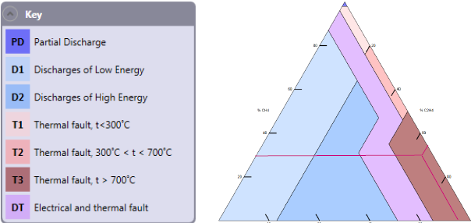

Figure 2.11 le triangle de DUVAL.

Dans cette étude, l’interprétation, et la classification en conséquence, de ces résultats seront effectuées [47]. Nous n’avons besoin que des valeurs de C2H2, CH4 et C2H4. Notez que chaque combinaison possible de valeurs DGA aboutira à une classification de défaillance. L'oxygène (O2) peut être un signe de vieillissement excessif ou le signe encore de fuites avec l'étanchéité des transformateurs hermétiques. Pour détecter un plus large éventail de défauts potentiels sur les transformateurs, en particulier la présence et l'augmentation de l'acétylène (C2H2) et de l'éthylène (C2H4) permet une classification du type de défaut : entre surchauffe, décharge partielle où arc électrique de haute.

#### Pentagone de DUVAL

En 2014, Duval et Lamarre ont développé la méthode DPM ainsi que la méthode du Pentagone de Duval2 (DPM-2), complémentaire à la méthode DPM [48]. Ces deux méthodes empiriques graphiques s’appuient sur l’analyse visuelle sur les différentes zones de défaut. Contrairement aux trois triangles de Duval, qui s’appuient chacun sur trois gaz clés, cette nouvelle méthode utilise cinq gaz, à savoir l’hydrogène H2, le méthane CH4, l’acétylène C2H2, l’éthylène C2H4 et l’éthane C2H6. Selon Duval, ces deux méthodes peuvent être utilisées seules, mais elles ont été principalement développées pour fournir des informations complémentaires. En fonction des pourcentages relatifs des cinq gaz, cinq points sont placés sur chaque axe correspondant à ces valeurs. Ensuite, la surface du pentagone (*A*), obtenue en reliant ces cinq points, ainsi que les cordonnées de ces points, sont utilisés pour calculer les coordonnées du centroïde du pentagone à l’aide d’un système de coordonnées (*x*, *y*) défini à partir du centre du pentagone. Enfin, la zone à laquelle appartient le centroïde du pentagone détermine le type de défaut dans le transformateur [48].

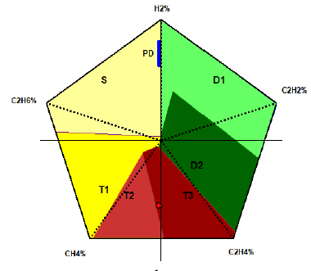

Figure 2.12 Représentation à l’aide de DPM.

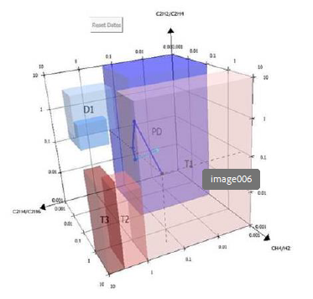

Figure 2.13 Détermination du défaut à l’aide de DPM.

#### Méthode des ratios

Les méthodes de ratios de gaz sont des méthodes qui utilisent les ratios de gaz clés pour effectuer le diagnostic des défauts. Ces méthodes s’appuient principalement sur la corrélation entre les ratios des gaz liés aux défauts afin d’identifier le type et/ou la gravité du défaut [49].

#### Méthode Doernenburg

En 1970, dans l’étude [50] de Doernenburg, les ratios de C2H4/C2H2 et CH4/H2 ont été utilisés pour la première fois afin de distinguer entre les défauts de nature thermique ou électrique. Cette méthode, appelée la méthode des ratios de Doernenburg (DRM), est l'un des premiers chercheurs, avoir publié une technique pour les ratios de gaz, et son apparition a eu lieu lors de la conférence internationale du CIGRE sur les systèmes électriques à haute tension [51]. Bien que cette méthode soit la plus ancienne des méthodes basées sur les ratios, elle est toujours utilisée et même recommandée par la norme IEEE (Hydrogène H₂, méthane CH₄, éthane C₂H₆, éthylène C₂H₄ et acétylène C₂H₄ et dioxyde de carbone). La méthode DRM permet la détection de différents types de défauts, notamment les défauts T, les D et les PD. Dans sa version la plus récente adoptée par l’IEEE, utilise quatre ratios de gaz : (R1, R2, R3, R4).

Table 2.3 Limite des concentrations de gaz (IEEE 2019).

|  |  |
| --- | --- |
| Gaz clés | Concentration limite (ppm) |
| H2 | 100 |
| CH4 | 120 |
| CO | 350 |
| C2H2 | 1 |
| C2H4 | 50 |
| C2H6 | 65 |
| CO2 | 2500 |

Pour diagnostiquer (des défauts thermiques, de corona ou d'arc), si un ratio dépasse son seuil de valeur limite. Initialement, selon les recommandations de IEEE 2019, les concentrations des gaz doivent être comparées aux limites indiquées dans le Tableau suivant.

Table 2.4 Diagnostic de défauts par la méthode de Doernenburg.

|  |  |  |  |  |
| --- | --- | --- | --- | --- |
| Diagnostic de défaut | CH4/ H2 | C2H2/ C2H4 | C2H2/ CH4 | C2H6/C2H2 |
| Défauts thermiques | > 1 | < 0.75 | < 0.3 | > 0.4 |
| Couronne (DP) de faible énergie | < 0.1 |  | < 0.3 | > 0.4 |
| Arc (DP) de forte énergie | > 0.1 a < 1 | > 0.75 | > 0.3 | < 0.4 |

Cette méthode présente certains inconvénients tels que l’absence de diagnostics pour certains intervalles, l’incapacité à détecter la sévérité du défaut, ainsi que la non-détection de défauts si les gaz n’atteignent pas les limites spécifiées. Dans ce cas, le résultat obtenu indiquera que le transformateur ne présente pas de défaut.

#### Méthode des ratios de ROGERS

La méthode RRM a été publiée par Rogers en 1975 dans la publication [52]. Le développement de cette méthode repose essentiellement sur l’étude produite par Halstead en 1970, qui propose une évaluation thermodynamique théorique sur la formation des hydrocarbures gazeux simples résultant de la décomposition de l’huile minérale, ainsi que sur les travaux de Doernenburg. Les ratios utilisés initialement étaient : R1=CH4/H2, R2=C2H6/CH4, R3=C2H4/C2H6 et R4=C2H2/C2H4.

Table 2.5 Diagnostic de défauts par la méthode ratios de Rogers (IEEE 2019).

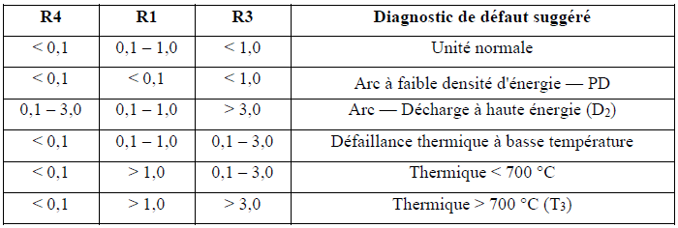

Celle-ci permet de détecter la sévérité des défauts et d’identifier 11 défauts ainsi que l’état de fonctionnement normal du transformateur. De plus, elle peut être utilisée même lorsque les concentrations des gaz dissous atteignent des valeurs seuils.

#### Méthode de la CEI (commission électrotechnique internationale)

Cette méthode est un guide pour l’interprétation de l’analyse des gaz des transformateurs en service. En 1978, une nouvelle version révisée de la méthode RRM. Cette nouvelle version se caractérisait par la suppression du rapport C2H6/CH4 dans le but de simplifier l’analyse des défaillances [53]. Elle a été incluse dans la norme IEC 1978, et est devenue connue sous le nom de la méthode des ratios de l’IEC. Initialement, cette méthode permettait d’identifier six défauts dans les transformateurs de puissance, en plus de l’état normal, utilisée dans la norme IEC 60599- 2022. Toutefois, pour utiliser cette méthode, au moins l’un des gaz doit dépasser la valeur limite indiquée dans le Tableau II.6.

Table 2.6 Détermination de défauts par la méthode de la CEI (IEC 2022).

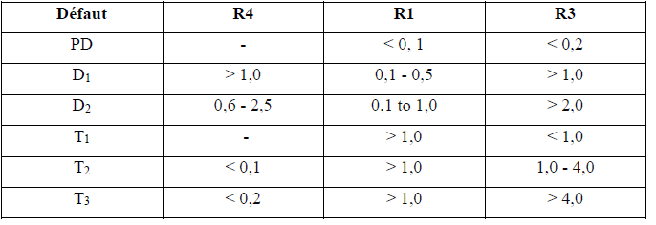

La sensibilité de la technique d’analyse joue également un rôle important dans l’interprétation des résultats en analysant toutes les concentrations de gaz mesurées sont significatives. La méthode exige la présence significative des niveaux de concentration des gaz pour que le diagnostic soit valide [54] et adoptés par IEEE.

#### Méthode des Gaz Clés :

Lorsqu'un défaut se produit dans un transformateur de puissance, il entraîne la formation d'un ou plusieurs gaz en fonction du type de défaut. Le gaz dont la concentration est la plus élevée est appelé "gaz clé", et permet d'identifier le type de défaut en question [55] La méthode a été utilisée pour la première fois au milieu de l’année 1950 avec les travaux de Howe. Cette technique associée chaque gaz individuel "les gaz clés". La méthode du gaz clé est une méthode d'analyse des gaz dissous qui utilise l'hydrogène (H2), les hydrocarbures (méthane CH4, éthane C2H6, éthylène C2H4, acétylène C2H2) et le monoxyde de carbone CO. La méthode des gaz clés se concentre sur les niveaux de chaque gaz généré par la rupture d'un matériau isolant après un défaut. La prévalence d'un gaz spécifique induit un diagnostic de défaut correspondant.

Table 2.7 détermination de défauts par la méthode des gaz clés.

|  |  |
| --- | --- |
| Gaz clés | Condition résultant dans la production de gaw |
| H2 | Décharges partielles faible intensité, décharges d’étincelles et d’arcs |
| CH4 | L’huile et les isolants solides sont chauffés à des températures de 200 – 500 oC, le chauffage de l’isolant s’accompagnent de décharges |
| CO | Isolation contre l’humidité, vieillissement de l’huile ou du papier possible |
| C2H2 | Arc électrique, décharges d’étincelles |
| C2H4 | Chauffage d’huile et de l’isolation solide à des températures > a 600 oC |
| C2H6 | L’huile et le papier sont chauffés à des températures de 300 – 400 oC |
| CO2 | L’isolant en papier est chauffé |
| O2 | Oxydation, fuites |

Cette méthode associe des niveaux élevés d'hydrogène, le gaz clé, aux décharges partielles ou à l'effet couronne dans l'huile, elle ne permet pas de distinguer plusieurs mécanismes de défaillance se produisant simultanément. Ce type de méthodes n’est généralement pas très utilisé, car elles présentent plusieurs inconvénients, la difficulté à déterminer le gaz principal et le gaz secondaire formé en raison de la présence fréquente de traces d’autres gaz [54] [40], certaines méthodes nécessitant une grande quantité de gaz dans l’échantillon d’huile [56],

#### Méthode d’IEEE (TDCG et Gaz clés) :

En général, la concentration totale des gaz dissous combustibles (TDCG), les seuils de concentration pour quatre conditions différentes et une technique de rapport (Gaz Clé) est suggéré. Les rapports utilisés pour les gaz-clés sont similaires à ceux de la CEI 60599. C2H2/C2H4. CH4/H2. C2H2/C2H6. L’état du transformateur est déterminé en trouvant le niveau le plus haut pour les gaz individuels ou pour la totalité des gaz combustibles. L’évolution de la concentration des gaz est fonction du temps et constitue une partie importante de cette norme. [40]

#### Concentration Totale de Gaz Dissous Combustibles (TDCG) :

Il peut être difficile de déterminer si un transformateur se comporte normalement, un critère de quatre niveaux a été développé pour classifier les risques associés aux transformateurs, s’il n'y a aucun historique précédent telles les investigations sur la santé des transformateurs, les techniques de diagnostic des données des transformateurs, les essais de laboratoire et la rétrospective des analyses des transformateurs défaillant

* Condition 1 : TDCG au-dessous de ce niveau indique que le transformateur est en bonne condition d'exploitation. Tout gaz dépassant les niveaux indique une attention particulière.
* *Condition 2* : TDCG à l'intérieur de cette gamme indique un niveau de gaz combustible plus haut que la normale. Tout gaz dépassant les niveaux spécifiés mérite une attention particulière. Une compagne d'échantillonnage devrait être amorcée afin d'établir les tendances. Possibilité de défaut.
* *Condition 3* : TDCG le niveau élevé de décomposition d'isolation de cellulose et/ou d'huile. Des actions immédiates devraient être posées. Prendre les échantillons assez souvent pour calculer la quantité de génération de gaz par jour afin d'établir les tendances. Forte possibilité de défaut.
* *Condition 4* : TDCG à l'intérieur de cette gamme indique une décomposition excessive. Le maintien en exploitation du transformateur pourrait mener à une panne de celui-ci. Procéder à un arrêt immédiat.

Table 2.8 Limites de Concentration des gaz dissous dans l'huile selon IEEE

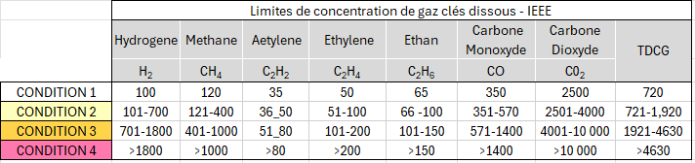

### Méthodes de diagnostic spectroscopie photo acoustique

La spectroscopie Photo Acoustique (PAS) représente une approche moderne à l’analyse de gaz dissous en line (monitoring). Il existe plusieurs méthodes pour enregistrer le spectre d’absorption d’une substance. Les spectromètres optiques ont en commun les éléments suivants : Source Ir, Dispositif de sélection des longueurs d’onde, Dispositif de positionnement de l’échantillon, Détecteur +Enregistreur, Un spectre Ir. L’huile est extraite du transformateur et circule dans le collecteur d’huile. Les gaz sont extraits de l’échantillon d’huile à l’aide d’une méthode d’extraction des gaz dans l’espace libre et analysés dans le PGA photo acoustique, zone a environnement contrôlé pour la stabilité des mesures.

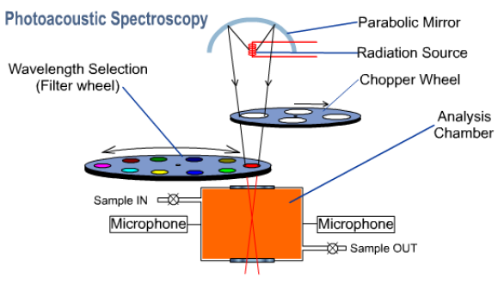

Figure 2.14 La Spectroscopie Photo Acoustique (PAS)

La lumière infrarouge est pulsée à l’aide d’un hachoir, de sorte que l’énergie infrarouge absorbée par les molécules des gaz, libérée crée des ondes sonores, ondes de pression mesurées par les microphones très sensibles. Microphones mesurent l’intensité de l’impulsion de pression. Ce type d’appareil est apparenté aux spectrographes dans la mesure où il permet l’observation Instantanée de toute l’étendue du spectre.

Chaque composante du spectre est unique en longueur d’onde du pic et en intensité d’absorption.

### la méthode moderne avec intelligence artificielle

Cette méthode utilise des modèles d’apprentissage automatique (machine Learning) ont des réseaux de neurones, parfois même des systèmes experts hybrides pour analyser les données d’ADG, les modèles sont extraits sur des bases de données historiques contenant des mesures de gaz et les défauts associes. L’IA apprend à reconnaitre des schémas complexes et peut prédire ou classifier un défaut sans intervention humaine directe, avec une plus grande précision dans le diagnostic, surtout en cas de défaut combiné ou de données bruitées, capacités d’apprentissage automatique : s’améliore avec le temps, détection possible grâce à l’analyse prédictive, moins dépendant de l’interprétation humaine.

#### Concept de l’intelligence artificielle

L’intelligence artificielle consiste à créer des machines capables de simuler des fonctions cognitives humaines telles que la compréhension du langage naturel, la résolution de problèmes complexes et la prise de décision. Elle peut être divisée en deux catégories :

* IA faible
* IA fort

#### IA faible

L’IA faible, également appelée intelligence artificielle étroite ou intelligence artificielle spécialisée, concerne des systèmes conçus pour exécuter des tâches spécifiques et limitées. Ces systèmes sont programmés pour résoudre des problèmes particuliers sans posséder à une compréhension générale du monde. Un exemple de l’IA faible est un logiciel de reconnaissance vocale utilisée dans les assistants virtuels tels que siri ou alexis. Ces assistants peuvent comprendre et répondre à des commandes vocales, mais ils ne possèdent pas une véritable compréhension du langage ou de la signification derrière les mots.

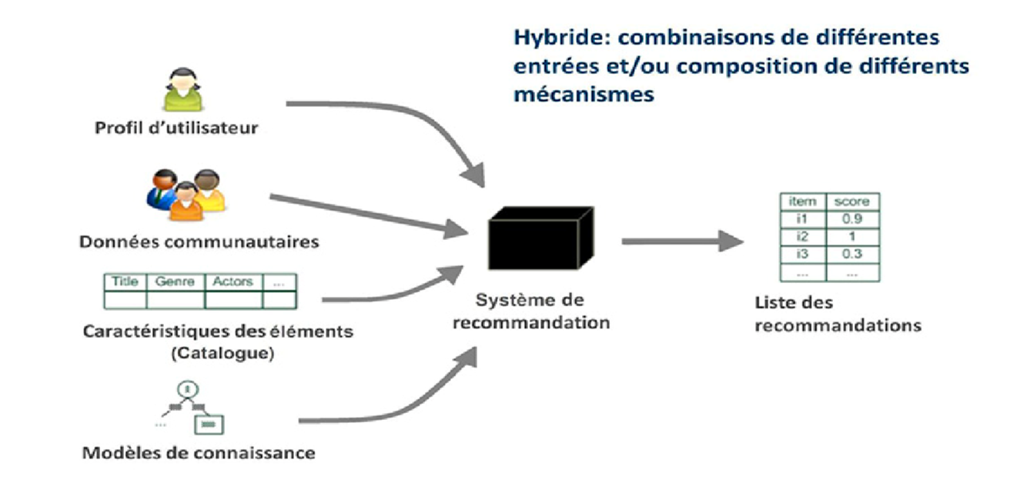

Figure 2.15 exemple d’un IA faible.

Les systèmes de recommandation utilisés par des plateformes comme Netflix ou Amazon sont des exemples de l’IA faible. Ils analysent les préférences passées de l’utilisateur pour lui recommander des films, des produits ou des contenus similaires, mais ils ne comprennent pas vraiment le contenu ou les motivations de l’utilisateur.

#### IA forte (IAG)

L’IA forte, ou intelligence artificielle générale, désigne une forme d’IA qui serait capable de réaliser n’importe quelle tache intellectuelle qu’un être humain peut accomplir. Cela inclut la capacité de comprendre des concepts abstraits, d’apprendre de nouvelles compétence et de s’adapter à des situations variées. Cependant, à ce jour il n’existe pas de véritable IA forte.la création d’une IA forte pose des défis complexes, notamment en termes de compréhension de la conscience, de la créativité et de l’émotion.

Dans le domaine de la science-fiction, les robots humanoïdes dotés d’une conscience, capables d’apprendre et de comprendre le monde de L’Intelligence Artificielle, ou IA, c’est un domaine de l’informatique qui cherche à créer des machines capables de penser et d’apprendre un peu comme les humains. Concrètement, cela veut dire que les machines peuvent faire des tâches qui demanderaient normalement de l’intelligence humaine, comme reconnaître des images, comprendre du texte, ou prendre des décisions.

#### Historique et évolution

L’idée de créer des machines intelligentes n’est pas nouvelle. Dans les années 50, Alan Turing a imaginé le fameux test de Turing pour savoir si une machine pouvait “penser”. Dans les années 80, il y avait les systèmes experts, des programmes capables de résoudre des problèmes précis avec des règles.

L’histoire de l’IA a connu plusieurs phases marquantes. Depuis ses débuts conceptuels dans les années 1950 jusqu’à l’ère des connaissances des années 1970, l’IA a évolué pour inclure l’essor l’apprentissage automatique dans les années 1990. Au tournant du 21e siècle, l’explosion du Big Data et du deep learning a conduit à des avancées majeures dans des domaines tels que la vision par ordinateur, le traitement du langage naturel et la reconnaissance vocale.

Depuis 2010, l’IA a explosé grâce aux données massives et aux réseaux neuronaux permettant aux machines de reconnaître des images, traduire des langues, ou jouer à des jeux complexes.

L’objectif d’une IA générale, capable de réaliser n’importe quelle tache intellectuelle humaine, s’est renforcé avec l’approfondissement de l’apprentissage par renforcement. Parallèlement, les considérations éthiques et règlementaires ont pris de l’importance alors que l’IA a gagné en popularité et a convergé avec d’autre technologie émergentes. L’histoire continue de témoigner d’une évolution constante l’IA, propulsée par la recherche, les avancées en matières de calcul et les enjeux sociétaux croissants.

#### Fonctionnement

Il existe plusieurs façons de “faire apprendre” une machine :

* Le machine learning (ML) : la machine apprend à partir de données pour faire des prédictions ou classifier des informations.
* Le deep learning (DL) : un type de machine learning plus puissant qui utilise des réseaux de neurones pour traiter des données complexes comme des images ou des vidéos.
* Le traitement du langage naturel (NLP) : permet à la machine de comprendre et de générer du langage humain.
* Le reinforcement learning (RL) : la machine apprend à prendre des décisions en expérimentant et en recevant des récompenses ou pénalités selon ses actions. Cela permet de résoudre des problèmes où il faut optimiser un comportement sur le long terme.

#### le rôle

L’IA est partout aujourd’hui :

* Les assistants vocaux comme Siri ou Alexa
* Les recommandations sur Netflix, YouTube ou Amazon
* Les voitures autonomes
* La détection de fraudes ou les diagnostics médicaux
* La reconnaissance faciale et les drones intelligents



Figure 2.16 robot humanoïde.

#### Machine learning (ML)

Le machine learning, également connu sous le nom d’apprentissage automatique, est une branche de l’intelligence artificielle qui se concentre sur le développement d’algorithmes et de modèles permettant aux ordinateurs d’apprendre à partir de données. L’objectif principal du machine learning est de permettre aux machines de reconnaitre des prédictions basées sur ces modèles, sans être explicitement programmées pour effectuer une tache spécifique.

Au lieu de programmer manuellement des règles et des instructions, le machine Learning permet aux machines d’apprendre des données d’entrainement et de généraliser ces apprentissages pour effectuer des taches sur des nouvelles donnees.il existe différente approche de machine Learning.

#### Apprentissage supervisé (Supervised learning)

Dans cette approche, le modèle est formé sur un ensemble de données d’entrainement qui contient des exemples d’entrées et les résultats attendus. Le modèle apprend à faire des prédictions en associant les entrées aux résultats. Par exemple, un modèle d’apprentissage supervisé peut apprendre à reconnaitre des images d’orange en se basant sur un ensemble d’image étiquetées comme « apple » ou « orange ».

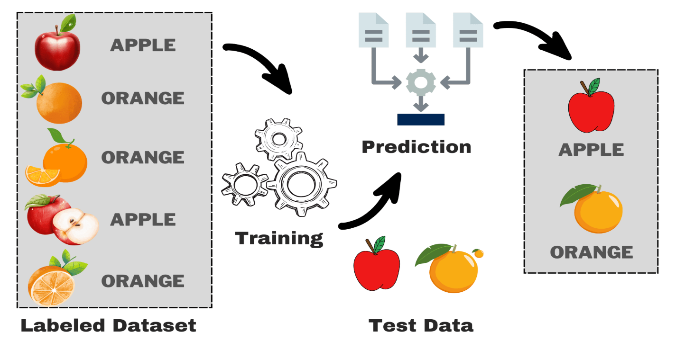

Figure 2.17 Illustration d’un apprentissage supervisé.

## *b. Apprentissage non supervise (unsupervised learning)*

Dans ce cas, le modèle n’est pas fourni avec des résultats attendus.il doit découvrir des modèles et des structures intrinsèques dans les données. Cela peut inclure des taches telles que la segmentation de données en groupes similaires (clustering)ou la réduction de dimension pour visualiser des données complexes.

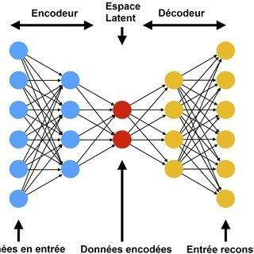

Figure 2.18 illustration d’un apprentissage non supervisé.

#### c. Apprentissage par renforcement (reinforcement learning)

Cette approche est similaire à la maniéré dont un agent apprend en interagissant avec un environnement. Le modèle, appelé, prend des actions dans un environnement et reçoit des récompenses ou des pénalités en fonction de ses actions. L’agent apprend à maximiser les récompenses au fil du temps pour atteindre un objectif spécifique.

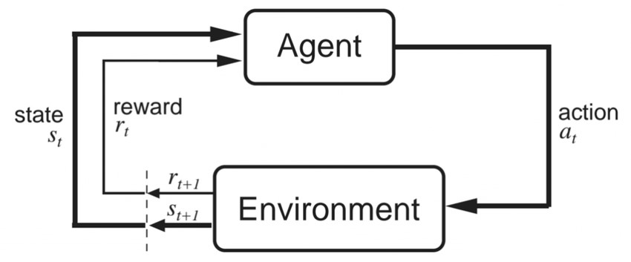

Figure 2.19 illustration d’un apprentissage par renforcement

Le machine learning à des applications dans divers domaines, tels que la vision par ordinateur, le traitement du langage naturel, la recommandation de produits, la prédiction de tendances, la médecine, l’agriculture et bien d’autres. En tirant des informations utiles à partir de grande quantités de données, le machine Learning contribue à automatiser des taches complexes, à prendre des décisions éclairées et à créer des systèmes intelligents capable de s’améliorer avec l’expérience.

#### Deep learning(DL)

Le deep learning , ou apprentissage profond ,est une sous-discipline de l’intelligence qui se concentre sur la construction et l’entrainement de modèles de réseaux de neurones artificiels, appelés réseaux de neurones profond(Deep Neural Networks).il vise à résoudre des problèmes complexes en utilisant des architectures de réseaux de neurones profond qui sont capables d’apprendre à partir de grandes quantités de données.

Les réseaux de neurones profonds sont conçus pour imiter le fonctionnement du cerveau humain en utilisant des couches de neurones interconnectés. Chaque couche traite les données en appliquant des opérations mathématiques sur elles, ce qui permet au réseau de capturer des caractéristiques et des motifs à différents niveau d’abstraction. Ces caractéristiques et des motifs à différents niveaux d’abstraction. Ces caractéristiques extraites sont ensuite utilisées pour prendre des décisions ou effectuer des prédictions

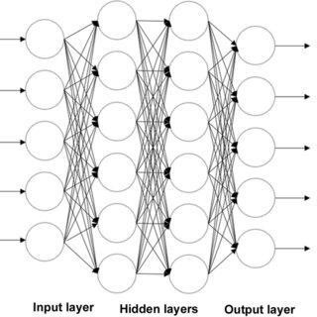

Figure 2.20 Structure d’un DL

#### Les réseaux de neurones

Parmi les développements les plus remarquables en IA , les réseaux de neurones jouent un rôle centrale. Ces modèles mathématiques sont inspirés de la structure et du fonctionnement du cerveau humain. Ils sont conçus pour imiter la manière dont les neurones interagissent pour traiter l’information. Les réseaux de neurones profonds sont particulièrement pertinents de nos jours en raison de leur capacité à résoudre des problèmes complexes et à traiter de grandes quantités de données.

Cette pertinence est alimentée par des avancées dans les capacités de calcul et de stockage, ainsi que par la disponibilité croissante de données massives. Les réseaux de neurones ont démontré leur efficacité dans des domaines tels que la reconnaissance d’images, la traduction automatique et le traitement du langage naturel, ce qui a contribué à leur popularité actuelle.

Ils ont connu un essor considérable ces dernières années grâces à plusieurs facteurs clés :

* Données massive : le deep learning nécessite des ensembles de données massifs pour l’entrainement et l’expansion des données disponibles a permis d’améliorer les performances des modèles.
* Puissance de calcul : les progrès dans le domaine du matériel informatique, notamment les unités de traitement graphique(GPU), ont permis de traiter rapidement des calculs complexes nécessaires à l’entrainement des modèles.
* Algorithme sophistiqués : Des algorithmes d’optimisation plus avancés, tels que la rétro propagation, ont permis de former des réseaux de neurones profonds avec plusieurs couches.

## Les resultas d’analyse des gaz dissous sur les transformateurs de kcc

L'analyse des gaz dissous est une méthode de dépistage périodique très efficace pour identifier les transformateurs qui présenter des problèmes. À KCC l’échéance est de 12 mois, il s'agit d'une évaluation de l'état de santé basée sur les symptômes-analyse des transformateurs via DGA [57].

Table 2.9 Tests DGA de 2023 sur les transformateurs KCC.

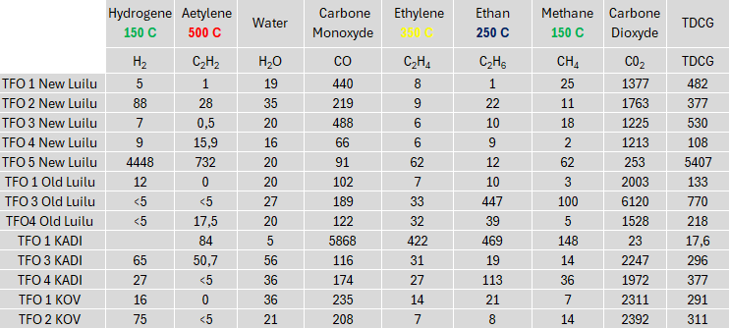

En effet, les gaz eux-mêmes ne sont pas à l'origine d'une défaillance, mais sont simplement des sous-produits de la détérioration de l'isolation causée par des anomalies telles que des points chauds ou des décharges électriques. Le DGA est connu comme la méthode la plus acceptée pour établir l’état de santé des transformateurs, fournit l’information complète pour tous les gaz.

## CONCLUSION

Ce chapitre a présenté l’entreprise qui constitue notre cadre d’étude, ensuite le poste de transformation de KADI et ses composants, et enfin nous avons présenté le schéma unifilaire de l’ensemble du poste qui nous conduira dans la suite à l’implémentation du futur système. Il a exploré les méthodes de l’analyse de gaz dissous ainsi que les bases fondamentales de l’intelligence artificielle, de l’apprentissage automatique et de l’apprentissage profond, en mettant en évidence l’évolution des réseaux de neurones et leur pertinence actuelle. L’IA, ML et DL sont en constante évolution, et les réseaux de neurones ont émergé comme une technologie clé dans la résolution de problèmes complexes. Alimentés par des avancées technologiques et une disponibilité accrue de données, ces modèles ont trouvé des applications fructueuses dans divers domaines. L’histoire de l’IA témoigne de son potentiel à façonner l’avenir technologie, tout en soulignant l’importance des enjeux éthiques et réglementaires à mesure que ces technologies progressent.

# CHAPITRE 3 CONCEPTION ET MODELISATION DU SYSTEME

## Introduction

Dans ce chapitre, il sera question de présenter le cahier de charge qui spécifie les objectifs ainsi que les exigences fonctionnelles et non fonctionnelles, lequel nous conduira à la conception et à la modélisation de notre futur système de prédiction des défaillances des transformateurs, en utilisant la méthode par approche descendante, ensuite il sera question de modéliser notre futur système avec le langage sysML.

## CAHIER DE CHARGE

Ce cahier de charge définit les objectifs ainsi que les exigences pour la conception, le développement et la mise en œuvre d'un système de prédiction de défaillances des transformateurs en utilisant les méthodes intelligentes de l’analyse de gaz dissous. Le système doit permettre la surveillance, le diagnostic ainsi que la prise de décision sur les paramètres de fonctionnement de transformateurs, améliorant ainsi la sécurité, la fiabilité et l'efficacité énergétique.

### OBJECTIFS

L’objectif de notre système est de pouvoir réaliser :

* La surveillance en temps réel : surveiller en temps réel les gaz dissous dans l’huile et dans l’isolant solide pour une analyse immédiate et une intervention rapide en cas de besoin.
* La gestion des alarmes : Détecter et gérer les alarmes et les événements en temps réel, en notifiant les opérateurs en cas de problème pour une réaction immédiate et une résolution rapide des incidents.
* L’analyse des données : collecter et analyser les données historiques pour identifier les tendances, optimiser le fonctionnement du transformateur et prévoir les besoins de maintenance.
* Le diagnostic en ligne : Diagnostiquer les problèmes et identifier les causes potentielles des anomalies à distance pour une résolution efficace et une minimisation des temps d'arrêt.
* L’amélioration de la sécurité : Réduire les risques pour les opérateurs en limitant les interventions manuelles sur le site pour un environnement de travail plus sûr.
* La réduction des coûts : Optimiser l'utilisation de l'énergie et réduire les coûts de maintenance pour une meilleure rentabilité des opérations.

### EXIGENCES

#### Exigences fonctionnelles

Notre système doit être :

* Autonome : le système doit être capable d’analyser les données par lui-même et prendre une bonne décision sur le fonctionnement du transformateur
* Performant : Le système doit répondre rapidement aux demandes des opérateurs. Le système doit être conçu pour un traitement rapide et précis des données et une réponse rapide aux commandes. Il doit prédire toutes les dix secondes à au moins 97% de précision
* Sécurisé aux attaques extérieures : Le système doit être sécurisé et protégé contre les accès non autorisés et les cybers attaques. Le système doit utiliser des protocoles de communication sécurisés, des mécanismes d'authentification et d'autorisation robustes.

#### Exigences non fonctionnelles

* Fiabilité : Le système doit être fiable et disponible en permanence. Le système doit être conçu pour une haute disponibilité, avec des mécanismes de redondance pour garantir un fonctionnement continu en cas de panne d'un composant.
* Interopérabilité : Le système doit être compatible avec les équipements et les systèmes existants. Le système doit être compatible avec les protocoles de communication standards utilisés dans l'industrie, tels que Modus, DNP3 et IEC 61850.
* Facilité d'utilisation : Le système doit être facile à utiliser et à configurer. Le système doit avoir une interface utilisateur intuitive et conviviale, avec une documentation complète et des outils de formation pour les opérateurs.

## La conception du système

Vu la complexité du travail, notre choix est porté sur la méthode par approche descendante. Cette méthode consiste à subdiviser le problème en degré d’abstraction.

### Division de la conception en degré d’abstraction

Pour arriver à être plus concret dans une démarche vers la compréhension d’un besoin, il reste important et nécessaire de subdiviser le problème en des parties bien explicites dans le but de réduire la complexité de ce dernier. Ainsi la réduction du niveau le plus haut d’abstraction s’étendra sous trois grandes divisions de conception échelonnées :

* La conception générale ;
* La conception détaillée ;
* La conception technique

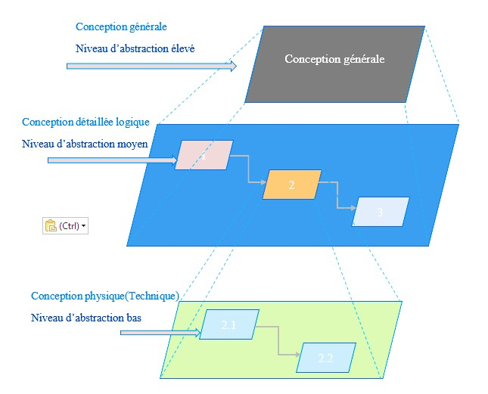

Figure 3.1 Niveaux d'abstraction

### III.3.2. CONCEPTION GENERALE

La conception générale a un degré d’abstraction élevé, elle consiste à mener une analyse générale du futur système. Elle nous permet de réunir les différents composants qui interviendront dans la solution, il faut noter qu’à ce niveau l’analyse est effectuée d’une manière moins détaillée.

Au niveau de cette étape l’abstraction du système est à son plus haut point car certains détails sont mis de côté. La conception générale se penche beaucoup plus sur la présentation des équipements pour la réalisation du futur système. Cette présentation des équipements doit être claire et bien détaillée afin d’éviter les confusions. L’analyse du cahier de charge nous conduit à une sélection des composants suivants :

* Un automate programmable industriel
* Un HMI
* Un PC
* Le capteur de gaz dissous
* Les bus de communications
* Un UPS
* Une alimentation stabilisée
* Les alarmes
* Un switch

### CONCEPTION DETAILLEE LOGIQUE

À ce niveau l’abstraction parait un peu moins claire. C’est un niveau moyen ; l’identification de matériels et la définition des différents modules qui interviendront dans l’implémentation sont définies à ce niveau. Pour chaque module les relations des dépendances avec le reste des modules sont illustrées à l’aide d’un schéma sans pour autant montrer les détails de son implémentation.

L’architecture logique permet d’identifier les différents composants nécessaires à l’implémentation d’une solution. Il sert également à décrire les relations qui existent entre ces différents modules. A ce stade il est donc question de ressortir l’architecture générale du futur système, nous apporterons des éclaircissements d’une manière superficielle tout en donnant le rôle de chaque module :

#### Un automate programmable industriel

Le rôle principal d’un automate programmable industriel, API en sigle est d’assurer une régulation des procèdes industriels, c’est-à-dire contrôler et automatiser des processus industriels, il agit comme le cerveau d’une chaine de production en exécutant un programma pour surveiller les entrées (capteurs) et commander les sorties (actionneurs), tout en communiquant avec d’autres périphéries. Dans notre projet il aura la tâche de recueillir les informations venant des capteurs de gaz dissout afin de le transmettre d’une part a la base des données SQL SERVER pour alimenter notre modèle de prédiction et d’autre part a l’interface Homme Machine pour la télésurveillance. Et ensuite selon la décision prise par le modèle, l’automate assurera la commande des alarmes ainsi que des disjoncteurs d’alimentation de transformateurs.

#### Un HMI

L’interface Homme Machine assurera la surveillance en temps réel des gaz dissous dans les transformateurs, la supervision des états des alarmes ainsi que des disjoncteurs d’alimentation des transformateurs et enfin la visualisation de prédictions faites par notre modèle

#### Un PC

Le PC joue le rôle du serveur de base de données relationnelles car il contient le SQL SERVER ainsi que le Colaboratory qui est notre plateforme de développement du modèle de prédiction. Il reçoit les données venant de l’automate programmable industriel afin de les gérer et stocker dans le but d’alimenter le modèle de prédiction. Et après il retourne le feedback sur la décision du modèle a l’automate programmable industriel.

#### Les capteurs de gaz dissous

Ces capteurs sont utilisés pour mesurer la présence et la concentration des gaz qui sont dissous dans les transformateurs ensuite transmettre cette information à l’automate programmable industriel.

#### Les bus de communications

Les bus de communication permettront la communication entre les différents composants de notre système, entre autres les capteurs avec l’automate programmable industriel, le PC et le HMI.

#### Un UPS

L’UPS (Uninterruptible Power Supply) a pour rôle de fournir une alimentation de secours des composants du système en cas de coupure ou de fluctuation de tension, afin d’éviter les arrêts subits de nos composants.

#### Une alimentation stabilisée

Dans notre projet, l’alimentation stabilisée est utilisée pour alimenter avec une Energie de meilleure qualité, tous les composants qui nécessitent une alimentation continue.

#### Les alarmes

Bien que les opérateurs effectuent une surveillance en temps réel des gaz qui sont dissous dans les transformateurs, nous prévoyons également les alarmes visuels et sonores afin d’avertir les opérateurs des conditions anormales ou critiques sur le fonctionnement de transformateurs.

#### Un switch

Le switch est utilisé dans le but de créer une plateforme centrale pour connecter tous les composants du réseau.

#### Schéma synoptique

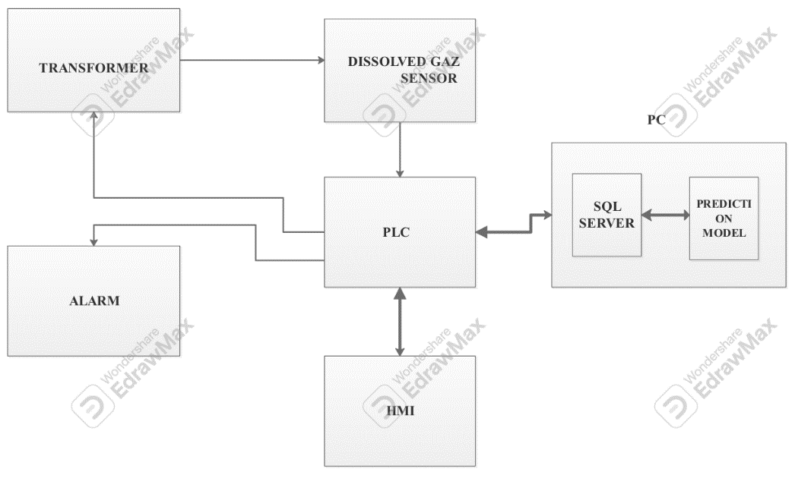

Figure 3.2 schéma synoptique du système

### Conception physique ou technique

La conception logique épinglée ci-haut, nous a permis de concevoir et de mettre en place notre propre architecture physique de notre système de prédiction des défaillances de transformateurs du poste de transformation de KADI. Pour ce faire, la conception physique à son tour, nous amènera sur le plan physique d’implémentation de notre projet.

#### Choix de composants

1. Le choix de l’API

Siemens propose plusieurs types d’automates programmables industriels, nous allons faire la comparaison de ces automates pour savoir lequel est mieux adapter pour notre système.

Table 3.1 Choix de l'API

|  |  |  |  |  |  |
| --- | --- | --- | --- | --- | --- |
| Type d’API | Performance | Flexibilité | Sécurité | Compatibilité | Coût |
| S7-300 | 4 | 3 | 4 | 4 | 4 |
| S7-400 | 5 | 4 | 5 | 4 | 3 |
| S7-1200 | 4 | 5 | 4 | 5 | 3 |
| S7-1500 | 5 | 5 | 5 | 5 | 2 |

Apres comparaison, notre choix s’est porté sur l’automate programmable industriel S7-1500, pour mieux optimiser notre système. S7-1500 est un perfectionnement des systèmes d’automatisation SIMATIC S7-300 et S7-400.Il intègre de nombreuses caractéristiques de performances nouvelles, il offre la flexibilité la sécurité et la puissance nécessaires à un large éventail d’applications d’automation dans la construction des machines et d’installations.

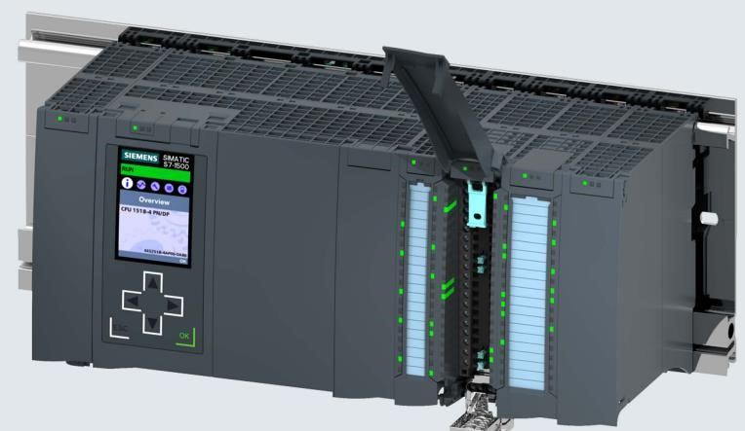

Figure 3.3 Automate S7-1500 Siemens.

1. Le choix d’un HMI

Pour ce choix, nous allons beaucoup plus nous baser sur l’efficacité, l’accessibilité et la flexibilité.

Table 3.2 Choix d IHM

|  |  |  |  |  |  |
| --- | --- | --- | --- | --- | --- |
| Type d’IHM | Facilité d’utilisation | Efficacité | Satisfaction utilisateur | Accessibilité | Flexibilité |
| TP900  Comfort (Siemens) | 5 | 5 | 5 | 5 | 5 |
| Interfaces graphiques (GUI) | 3 | 3 | 3 | 4 | 5 |
| Interfaces vocales (VUI) | 4 | 4 | 4 | 3 | 4 |
| Interfaces tactiles | 3 | 4 | 4 | 4 | 3 |
| Interfaces gestuelles | 3 | 3 | 3 | 2 | 3 |
| Interfaces en réalité augmentée (AR) | 4 | 4 | 4 | 3 | 4 |

Notre choix s’est porté sur TP900 COMFORT de Siemens pour avoir une meilleure résolution de la supervision.il nous offre une commande tactile, écrans larges,16 millions de couleurs, interface PROFINET, interface MPI/PROFIBUS DP,12 Mo de mémoire de configuration, Windows CE 6.0(assistance Microsoft y compris les mises à jour de sécurité est paramétrée) configurable à partir de WinCC.

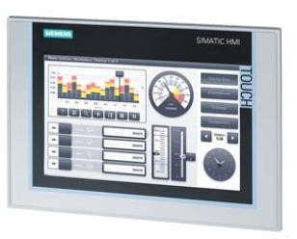

Figure 3.4 Interface HMI

1. Choix du capteur de gaz dissous

Pour une supervision aisée des gaz dissous dans un transformateur en service avec un protocole de communication le plus adapté dans le domaine industriel, notre choix est porté sur le capteur de gaz de défaillance du type HYDRAN201Ti.

Ce capteur est un moniteur de gaz dissous en continu, petit et facile à installer tout en fournissant les informations essentielles au plus tôt les états défectueux qui surviennent et minimiser ainsi les risques de pannes imprévues.

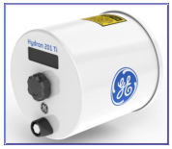

Figure 3.5 hydranh201Ti

Ce capteur est à cellule combustible derrière une membrane d’extraction de gaz en contact avec l’huile isolante minérale à travers un manifold immergé. Il nous offre une grande Plage de mesure 0-5000ppm.

Pour ce qui est de la communication, il possède un port USB, pour connexion locale à un PC pour configurer le système, et un Port RS-485, pour la communication à distance et la connexion à un contrôleur. La sortie du niveau des gaz en ppm est convertie en signal électrique par son transmetteur incorporé. Un signal de 4 à 20 mA sur une plage de 0 à 5000 ppm.

1. (UPS) uninterruptible power supply

En fonction du temps de commutation, de la protection contre les surtensions et de l’efficacité énergétique, nous voulons faire le choix d’un UPS.

Table 3.3 Choix de l UPS

|  |  |  |  |  |  |
| --- | --- | --- | --- | --- | --- |
| Type d’UPS | Fiabilité | Temps de Commutation | Protection Contre les Surtensions | Coût | Efficacité Énergétique |
| Offline/Standby | 3 | 2 | 2 | 5 | 4 |
| Line-Interactive | 4 | 3 | 4 | 4 | 3 |
| Online/Double Conversion | 5 | 5 | 5 | 2 | 2 |

C’est un dispositif électrique qui fournit une alimentation de secours en cas de coupure de courant. Dans notre cas il sera utilisé pour protéger nos équipements sensibles contre les interruptions de courant, les fluctuations de tension et les pannes de réseau

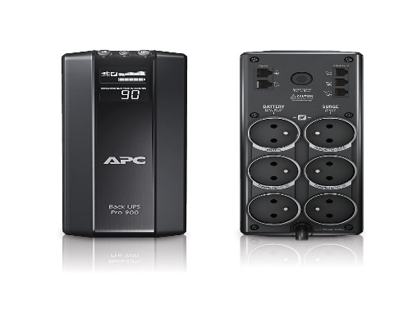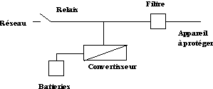

Figure 3.6 uninterruptible power supply

C’est un dispositif électrique qui fournit une alimentation de secours en cas de coupure de courant. Dans notre cas il sera utilisé pour protéger nos équipements sensibles contre les interruptions de courant, les fluctuations de tension et les pannes de réseau.

#### Architecture physique

La conception physique nous a conduit à la réalisation de l’architecture physique

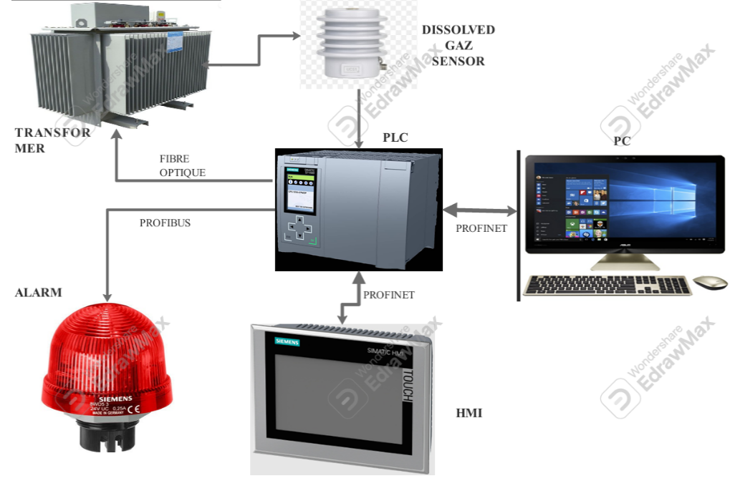

Figure 3.7 Architecture physique du système.

## La modelisation

### Présentation de l’outil de modélisation

Les méthodes de l'Ingénierie Système (IS) reposent sur des approches de modélisation et de simulation pour valider les exigences, et pour vérifier ou évaluer le système. La modélisation a donc couramment été utilisée pour l'IS, que ce soit pour des représentations concrètes avec des plans ou modèles réduits, ou plus abstraites avec des systèmes d'équations.

System Modeling Language, SysML en abrégé, est un langage de modélisation spécifique au domaine de l'ingénierie système. Il permet la spécification, l'analyse, la conception, la vérification et la validation de nombreux systèmes et systèmes-de-systèmes. SysML se définit comme une extension d'un sous-ensemble d'UML (Unified Modeling Language)

SysML est un outil de modélisation dérivé d’UML qui, lui-même, est un outil dédié au développement informatique.

SysML (Systems Modeling Language) s’articule autour de 9 diagrammes dédiés à la représentation concepts particuliers d’un système :

* Le diagramme d’exigences : représentant le cahier de charge du système ;
* Quatre diagrammes comportementaux : représentants les différents comportements du système ;
* Quatre diagrammes structurels : représentant la structure, la composition du système.

### Recensement des acteurs

La modélisation doit commencer par recenser tous les acteurs qui sont présenter dans le tableau ci-dessous:

### Recensement des acteurs

|  |  |
| --- | --- |
| Acteurs | RÔLE |
| Opérateur | Surveille les gaz en temps réel et et réagit aux alarme sur l’interface HMI |
| Technicien | Configure, entretient et répare le système (capteur, PLC, paramètres) |
| Capteur de gaz | Mesure en continu les concentrations de gaz et envois au PLC |
| Module de prédiction | Analyse les données avec l’AI pour prédire les pannes et générer des alertes précoces |
| Alarme | Notifie l’opérateur en cas de dépassement de seuil ou de prédiction défavorable (visuel, sonore) |

### Diagramme de cas d’utilisation

Le diagramme de cas d'utilisation représente les interactions entre les acteurs (utilisateurs ou systèmes externes) et le système. Il montre les fonctionnalités (cas d'utilisation) que le système offre aux acteurs ainsi que les relations entre cas d’Utilisation

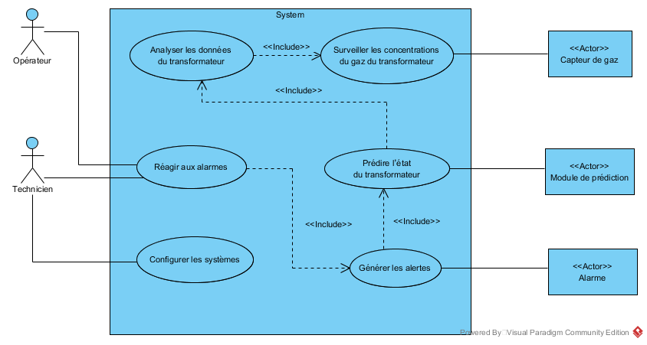

Figure 3.8 Diagramme de cas d'utilisation

### Diagramme de séquence

Le diagramme de séquences permet de représenter les différents participants (dont la ligne de vie représente une chronologie des événements) et les échanges de messages entre eux

* Diagramme de séquence pour le cas d’utilisation surveiller la concentration du gaz du transformateur.

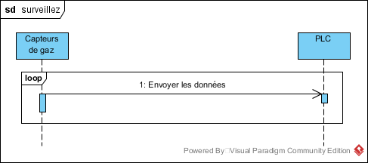

Figure 3.9 Diagramme de séquence-surveillance.

* Diagramme de séquence pour le cas d’utilisation prédire l’état du transformateur.

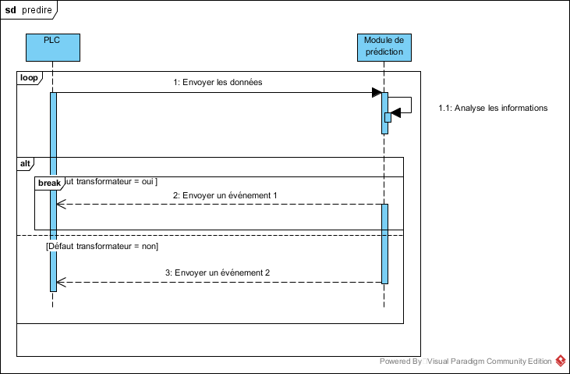

Figure 3.10 Diagramme de séquence-prédiction.

* Diagramme de séquence pour le cas d’utilisation réagir aux alarmes de la prédiction.

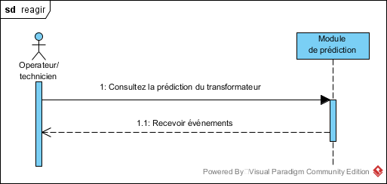

Figure 3.11 Diagramme de séquence-réaction

### Diagramme d’activité

Le diagramme d’activités, lui aussi emprunté à UML®, est un diagramme comportemental qui permet de représenter le déroulement d’un processus. Il combine donc des informations concernant la chronologie d’événements mais également le circuit et le traitement d’informations, objets ou flux en fonction de ces événements. Il sera par exemple utilisé pour préciser des cas d’utilisation.

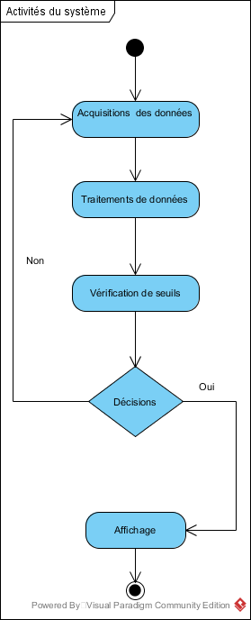

Figure 3.12 Diagramme d’activité du système

### Diagramme de bloc

Le diagramme de blocs (ou diagramme de définition de blocs) permet de principalement de représenter la structure en terme de composés/composants. Il permet de définir des relations (très souvent de composition) entre des éléments de base, appelés "blocs" et qui généralement représentent des éléments concrets. Ainsi ce diagramme permettra de préciser des éléments comme des propriétés, des associations, des multiplicités

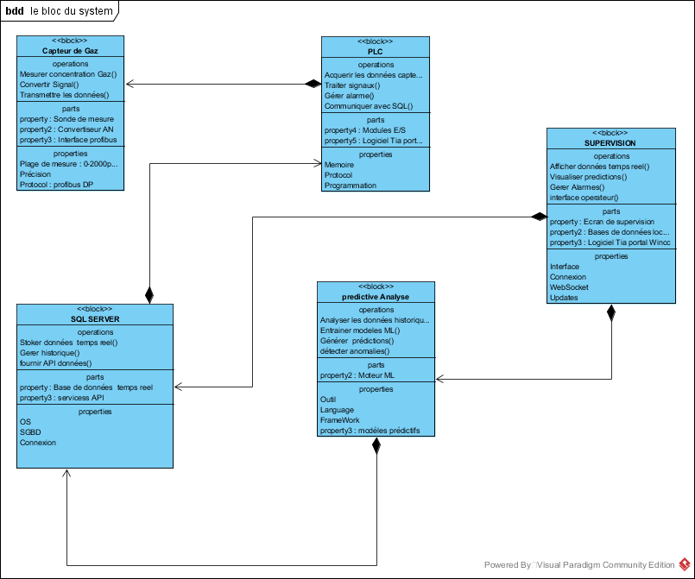

Figure 3.13 Diagramme de bloc du système.

### Diagramme de déploiement

Le diagramme de déploiement représente l’architecture physique d’un système en montrant comment les composants logiciels sont déployés sur les nœuds matériels (appareils, capteurs, serveurs, etc.). Il illustre les connexions matérielles et les protocoles de communication entre les différents éléments du système, permettant ainsi de visualiser la configuration complète du matériel et du logiciel dans un environnement réel.

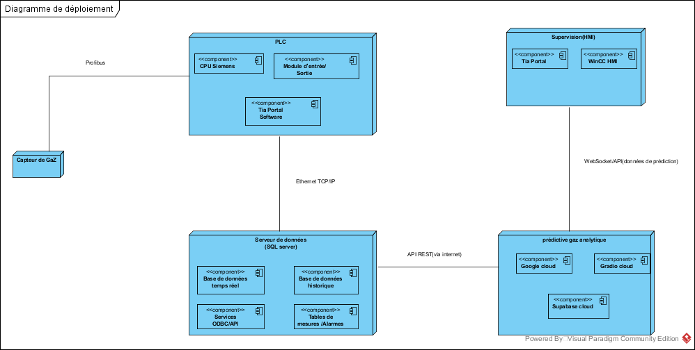

Figure 3.14 Diagramme de déploiement.

## CONCLUSION

Il s’agit de la conception et modélisation de notre futur système, nous avons commencé par élaborer un cahier de charge dont son analyse nous a conduit à l’élaboration du schéma synoptique et du fonctionnement de notre futur système, ces derniers nous ont conduits au choix des équipements à l’aide des algorithmes de l’intelligence artificielle pour son implémentation, ensuite la modélisation du système à l’aide du langage sysML est faite dans le but d’analyser le comportement du système.

# CHAPITRE 4IMPLEMENTATION DU SYSTÈME

## Introduction

Dans ce chapitre nous allons présenter les outils de programmation, il sera donc question de présenter et justifier les langages de programmation, le protocole de communication, la topologie réseau, les outils de gestion des données et de l’environnement de développement du modèle choisis. Nous allons ensuite élaborer un programme, d’une part en LADDER sous l’environnement TIA portal, pour la partie surveillance en temps réel des gaz dissous et d’autre part en python sous l’environnement GOOGLE COLABORATORY pour le développement du modèle de prédiction.

## Présentation des outils de programmations

Afin de mener à terme ce présent projet, nous avons fait recours à plusieurs outils ainsi que plate-forme pour la conception, la programmation, et la gestion des données, ainsi nous citons :

* TIA Portal
* Python
* SQL
* Google colaboratory
* Supabase
* Gradio

### TIA Portal

Totally Integrated Automation Portal est un logiciel de programmation, supervision et simulation, des systèmes d’automatisation industrielle, que SIEMENS a mis en place pour travailler avec les composants de la gamme SIMATIC. Cet environnement unifié rassemble dans un seul outil toutes les fonctions nécessaires à l’automatisation des procédés industriels dans le but d’éviter l’utilisation des plusieurs logiciels séparés (Step7, WinCC, PLC Sim, Starter, Sirius, …)

L’usage du TIA Portal dans ce présent projet, est d’établir d’une part la communication entre le PLC et le SQL Server et d’autre part la supervision des gaz dissous ainsi que le pilotage des alarmes et des disjoncteurs d’alimentation des transformateurs.

### Python

Le python est un langage de programmation polyvalent, interprété et simple à utiliser. Il est largement employé dans le domaine de la science des données, du développement web, de l’intelligence artificielle et de l’automatisation des taches.

Dans ce projet, python est utilisé pour le traitement des données, la création du modèle d’analyse et la gestion de la logique principale de l’application.

### Sql

Structured Query language (SQL) est un langage utilisé pour interagir avec les bases de données relationnelles. Il permet de créer, organiser, consulter et modifier les données stockées dans la base. Dans le cadre de notre projet, le SQL est utilisé pour la gestion et la manipulation des données de gaz dissous collectées par les capteurs, et transmises au PLC, afin d’alimenter le modèle

### Google colaboratory

Google Colab est un environnement de développement interactif basé sur le Cloud proposé par Google. Cet environnement est très populaire dans le domaine de la data science, du machine Learning et de la programmation en Python. C’est une version hébergée du Jupyter Notebook, mais avec des ressources gratuites offertes par Google. Il offre un accès à des ressources de calcul comme le GPU ou le TPU, ce qui le rend très pratique pour le machine Learning, le traitement de données et les projets d’intelligence artificielle sans installer le logiciel sur son ordinateur. Raison pour laquelle notre choix est porté sur cet environnement afin de développer notre modèle de prédiction basé sur les algorithmes de machine Learning.

### Supabase

Supabase est une plateforme qui fournit une base de données, un système d’authentification, un stockage de fichiers et des fonctions de gestion coté serveur. Il permet de centraliser les données, de gérer les utilisateurs et d’assurer la communication entre l’application et la base de données via des API sécurisées. Dans ce projet, Supabase nous a fourni premièrement un dataset des gaz dissous authentique, et elle assure la communication entre le SQL Server et le modèle d’entrainement.

### GRADIO

Gradio est un outil permettant de créer facilement des interfaces web interactives pour tester et présenter des modèles d’intelligence artificielle ou des applications de traitement de données. Il facilite la mise en place d’une interface simple et rapide, ou les utilisateurs peuvent interagir directement avec le système d’analyse ou de prédiction. L’usage de Gradio dans notre projet se justifie par la mise en place du prototype chargé de tester et valider les résultats de notre recherche.

## La programmation et la supervision

### La programmation

### Choix du langage de programmation

Bien que nous ayons modélisé avec SysML (Systems modeling) mais nous avons préféré utiliser le langage de programmation LADDER également connu sous le nom de langage à contact ou schéma à relais car il est facile à comprendre, simple à utiliser et il est compatible avec de nombreux API.

### Choix de protocoles de communication

Pour une communication fiable des données sur des longues distances à une très grande vitesse, nous avons choisi d’utiliser la fibre optique. La fibre optique est une technologie de transmission de données qui utilise des fils de verre ou de plastique très fins pour transporter la lumière. La fibre optique permet des vitesses de transmission de données extrêmement élevées, elle est très fiable et peut atteindre des débits de plusieurs gigabits par seconde.

### Choix de la topologie du réseau

Nous avons préféré utiliser La **topologie en étoile,** en raison de sa simplicité de gestion et de son efficacité. Elle permet l’isolation facile des problèmes et une maintenance simplifiée.

#### Configuration matérielle

Une configuration matérielle est nécessaire pour :

* Les paramètres ou les adresses préréglés d’un module.
* Configurer les liaisons de communication.

Après l’identification complète des entrées / sorties, nous avons choisi :

* Des entrées numériques : 0
* Des entrées analogiques :7
* Des sorties numériques : 4
* Des variables mémoires : 0

Concernant les modules qui contiennent ce nombre d’entrée et de sorties nous avons utilisé les entrées-sorties à distance avec un module décentralisé

1. **Le PLC**

Nous avons juste utilisé le CPU seul au premier emplacement :

* Emplacement 1 : CPU 1518-4 PN/DP

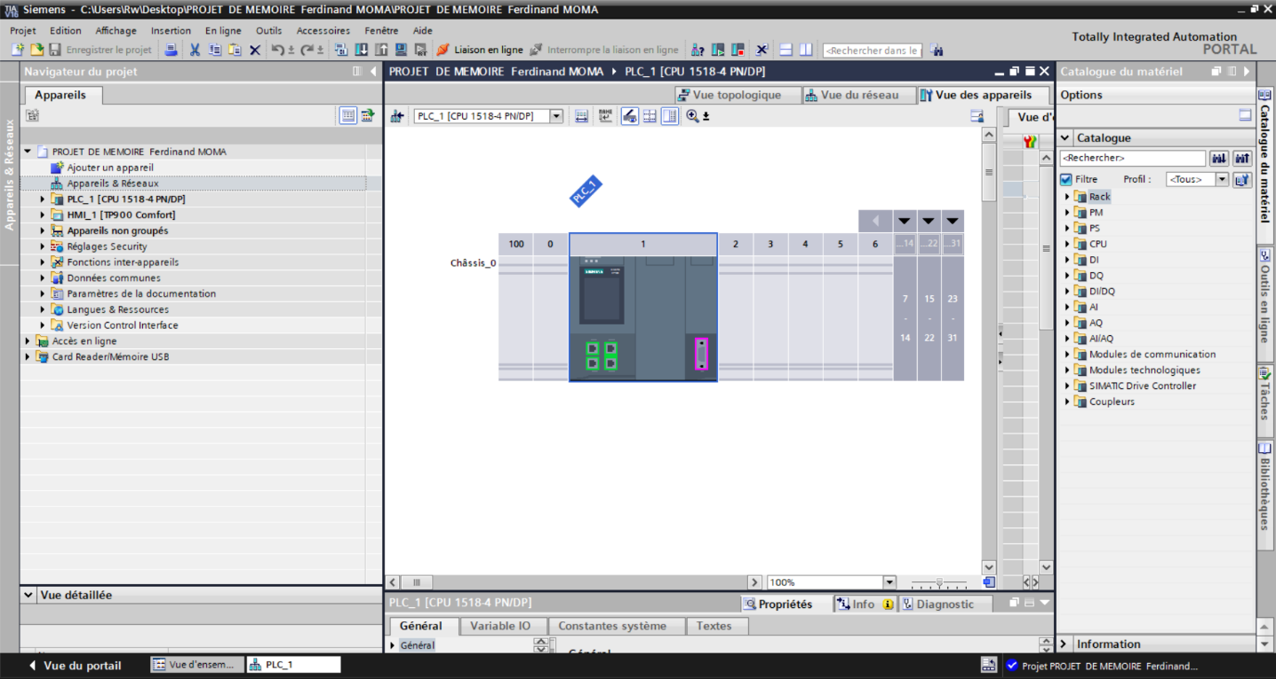

Figure 4.1 configuration matérielle du PLC

1. **La périphérie décentralisée**

Voici la configuration matérielle de la périphérie décentralisée

* Emplacement 0 : périphérque_IO_1
* Emplacement 1 : DI 16*24/125VDC_1
* Emplacement 2 : DO 32*24VDC/0.5 A
* Emplacement 3: AI 8*16 BIT_1

La figure ci-dessous nous montre les modules à distance de l’automate que nous avons utilisé.

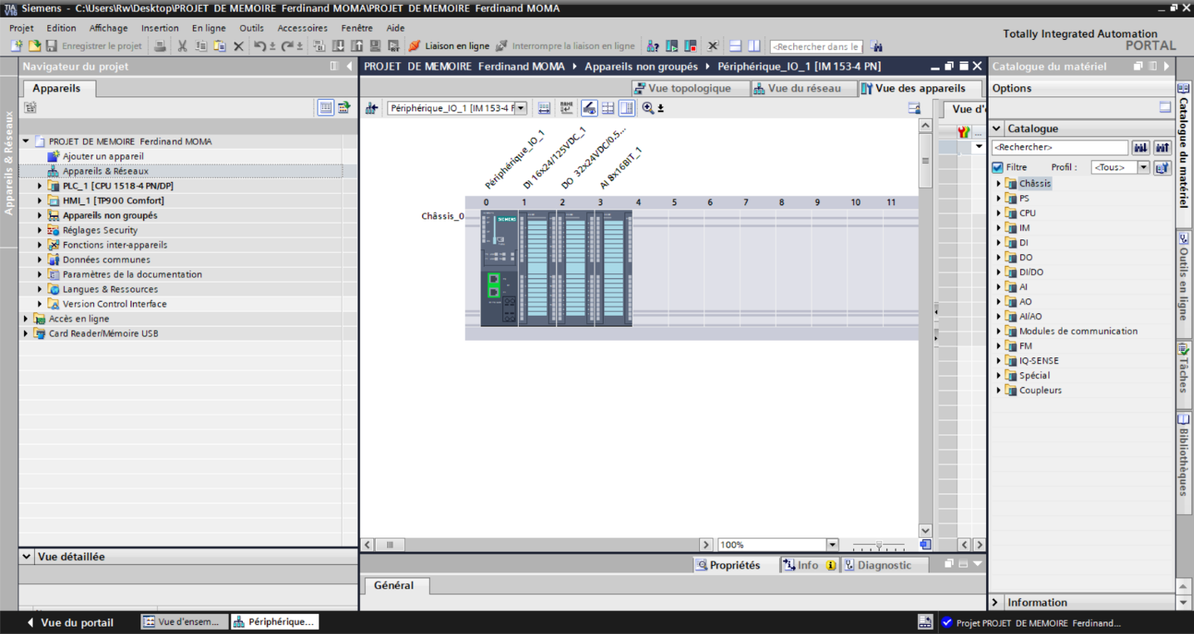

Figure 4.2 Configuration matérielle périphérie _IO

#### Les variables

Pour écrire un programme, il faut toujours définir les variables qui seront utilisées lors de la programmation, raison pour laquelle on crée les tables de variables.

Le programme est plus compréhensible et plus facile à manipuler lorsqu’on utilise les normes appropriées. Ce type d’adressage est appelé « relatif ». Nous ne pouvons pas mettre toutes les tables pour ne pas surcharger le travail c’est pourquoi vous trouverez d’autres tables de variables dans les annexes.

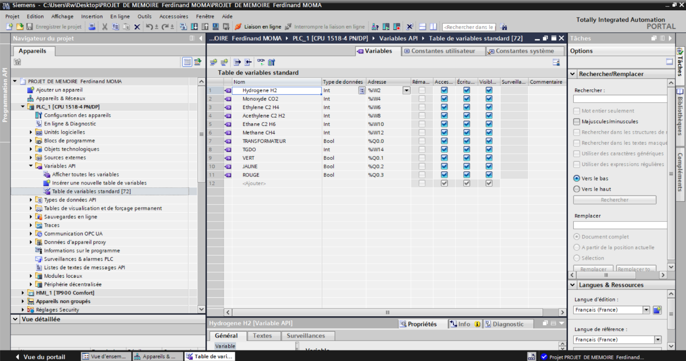

Figure 4.3 table des variables

#### Les blocs de programmation

#### Les blocs d’organisation OB

Les blocs sont contenus dans un dossier, nous devons charger les blocs dans le CPU pour réaliser l’automatisation. Il contient :

* Les blocs de code (OB, FB, FC, SFB et SFC) ces blocs contiennent les programmes
* Les blocs de données DB d’instance et DB globaux qui contiennent les paramètres du programme.

On utilise le bloc d’organisation OB1 qui est appelé par le système d’exploitation, et lui a son tour fait appel aux autres blocs qui constituent le programme, lorsqu’on appelle un bloc fonctionnel dans l’OB1 un bloc de données se crée automatiquement. Représentation d’un OB1 dans la figure ci-dessous :

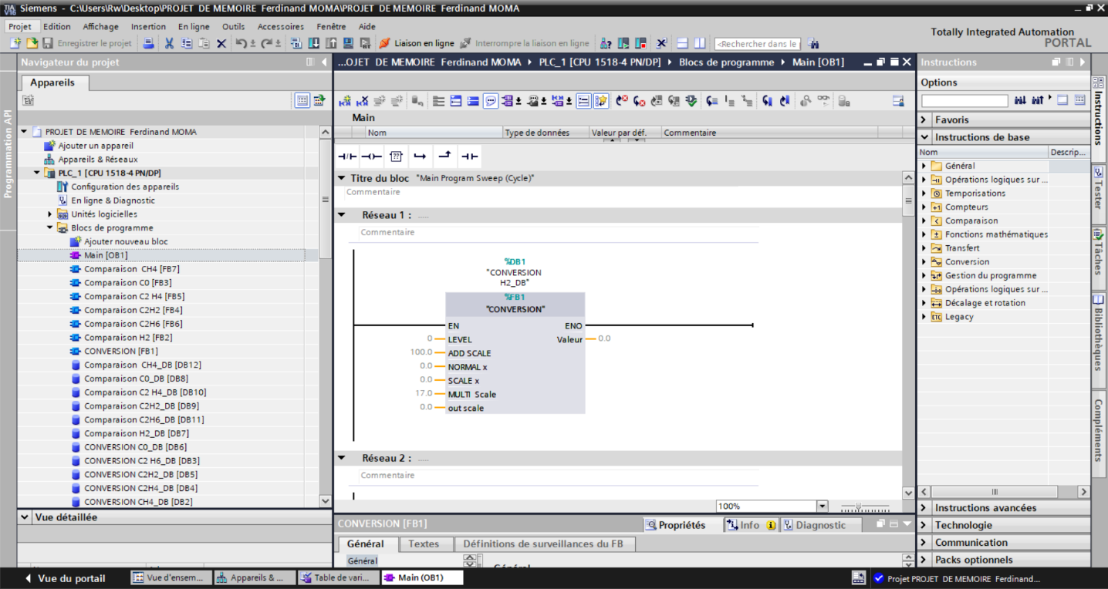

Figure 4.4 bloc d’organisation

#### b. blocs fonctionnels (FB)

Le FB est un sous-programme écrit par l’utilisateur et exécuté par des blocs de code, On lui associé un bloc de données d’instance DB relatif à sa mémoire et contenant ses paramètres. Pour ce programme on a utilisé Sept blocs de ce type, programmé en langage LADDER. Ainsi la figure suivante illustre le bloc de fonction FC de la comparaison du gaz éthylène : (le reste voire l’annexe).

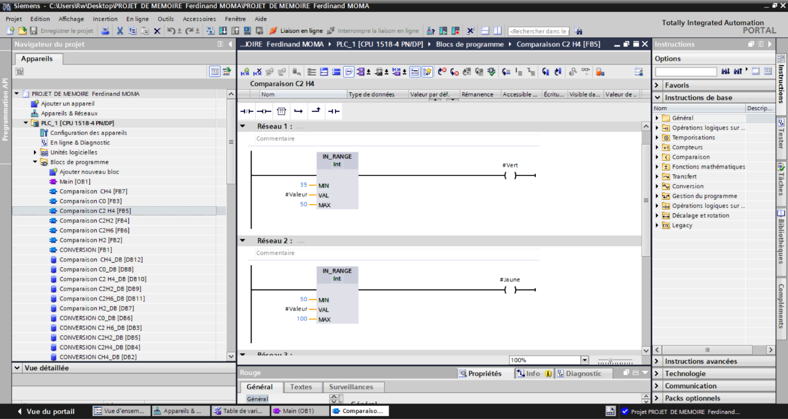

Figure 4.5 Bloc fonctionnel de l’éthylène.

#### c. Blocs de données (DB)

Ces blocs de données servent uniquement à stocker des informations et des données mais pas d’instructions, ces données seront utilisées par d’autres blocs.

#### d. bloc fonction (FC)

La FC contient des routines pour les fonctions fréquemment utilisées. Elle est sans mémoire et sauvegarde ses variables temporaires dans la pile de données locales. Cependant elle peut faire appel à des blocs de données globaux pour la sauvegarde de ses données.

### La supervision

Le rôle de la supervision est de faciliter l’interaction entre les opérateurs humains et les systèmes industriels. Dans le cas de notre système nous avons exploité la supervision pour assurer la surveillance en temps réel des gaz dissous dans les transformateurs, superviser des états des alarmes ainsi que des disjoncteurs d’alimentation des transformateurs et enfin visualiser les prédictions faites par notre modèle

#### Logiciel de supervision wincc

Le Wincc (Windows contrôl center) est un système IHM (interface homme machine) ; autrement dit l'interface entre l'homme (l’opérateur) et la machine (le processus). Il permet à l'opérateur de visualiser et de surveiller le processus par un graphisme à l'écran. Wincc constitue la solution de conduite et de supervision du procédé sur ordinateur, pour systèmes monopostes et multipostes. Il fonctionne sous Microsoft Windows, autorise des solutions basées sur le web et permet le transit des informations sur internet. Il offre une bonne solution de supervision en raison des fonctionnalités adaptées aux exigences courantes des installations industrielles qu'il met à la disposition des opérateurs. Les étapes de déroulement de la supervision sous Wincc sont résumées dans la figure suivante :

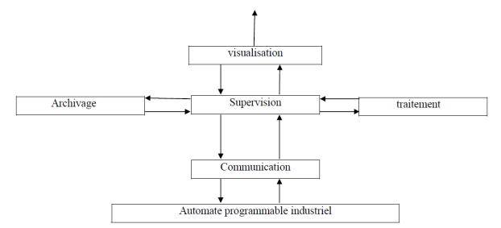

Figure 4.6 étapes de la supervision.

#### Etablissement d’une liaison HMI

Il faut d’abord créer une liaison HMI entre la CPU et l’HMI, avec tous les composants intelligents cela pour pouvoir lire les données qui se trouvent dans l’automate ;

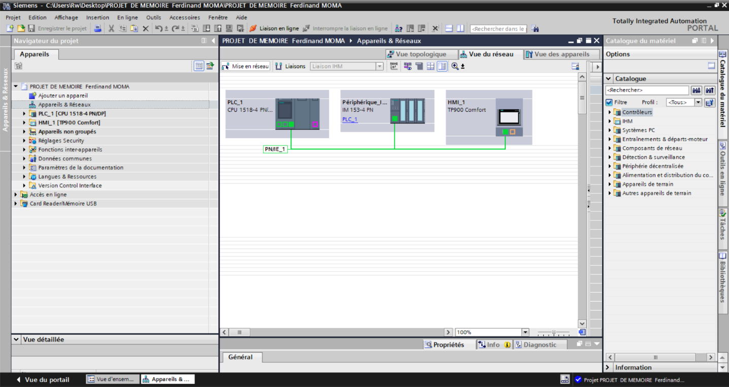

Figure 4.7 Vue du réseau

#### Variables HMI

On distingue deux types de variables, les variables externes et les variables internes :

* Les variables externes permettent de communiquer et d’échanger des données entre les composants d’un processus automatisé, entre un pupitre opérateur et un automate.
* Les variables internes ne possèdent aucun lien avec l’automate, elles sont enregistrées dans la mémoire du pupitre.

Voici une partie des variables HMI donnée par la figure suivante, et la suite sera donnée dans les annexes.

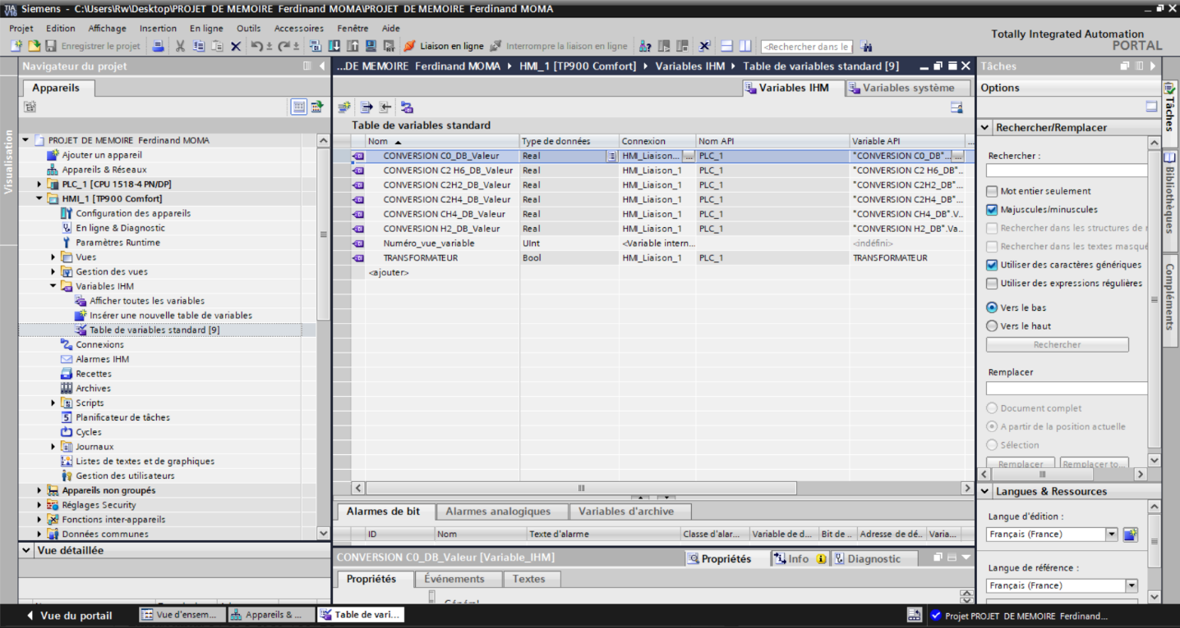

Figure 4.8 variables HMI

### IV.3.4.4 Les vues globales

Pour notre système de prédiction des défaillances des transformateurs de puissance, on a configuré plusieurs vues selon les transformateurs, elles permettent de surveiller, visualiser et superviser les défaillances de transformateurs. Voici une vue pour la surveillance des gaz dissous :

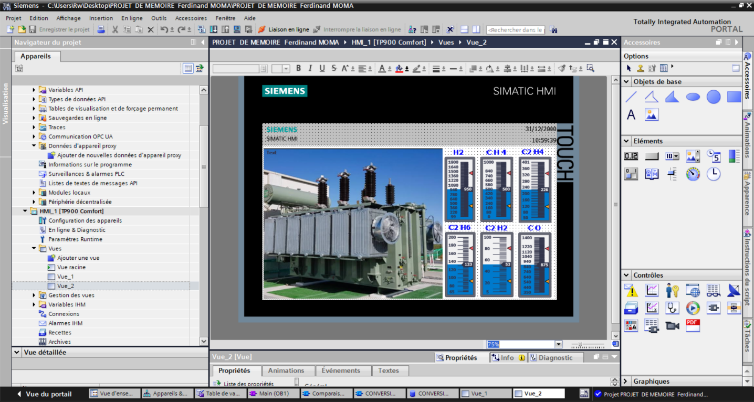

Figure 4.9 la surveillance des gaz dissous.

Après la surveillance, nous avons l’écran pour la gestion des alarmes ainsi que la commande du transformateur

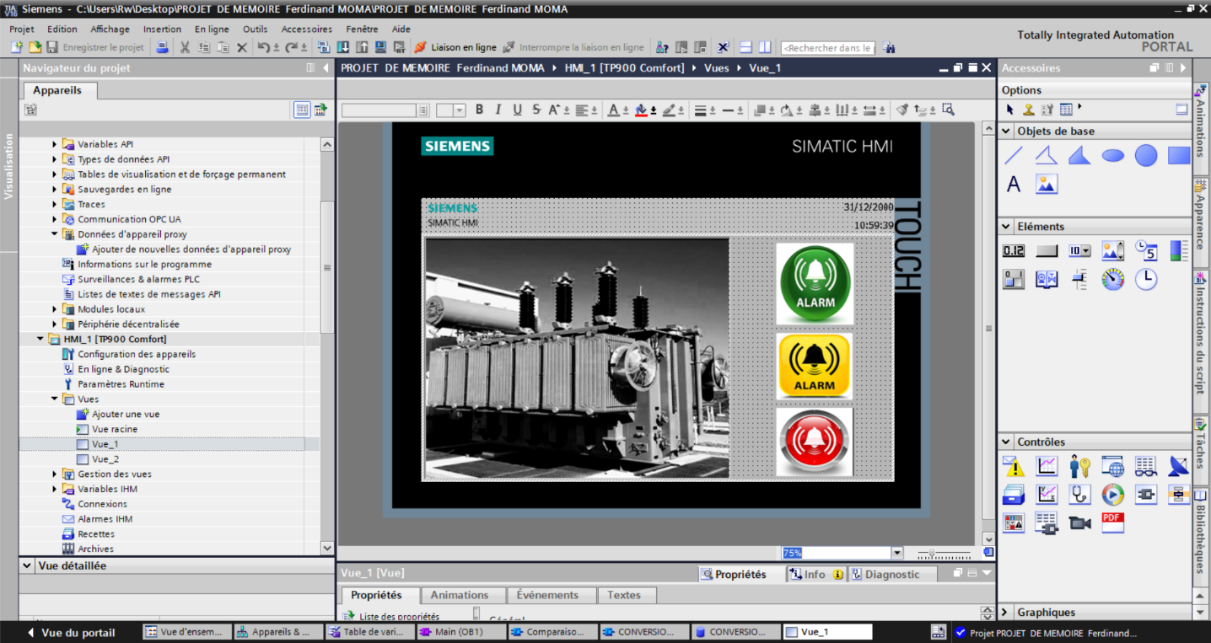

Figure 4.10 la gestion des alarmes.

### Développement du modèle

#### Méthode de DGA

Apres étude de différentes méthodes d’analyse des gaz dissous, notre choix est porté sur la méthode de gaz clés simplifiés avec quatre gaz :

* L’hydrogène H2: Décharges partielles faible énergie
* Le monoxyde de carbone CO : vieillissement de l’huile ou du papier
* L’acétylène C2H2: Arc électrique, décharges d’étincelles forte énergie
* L’éthylène C2H4: Défaut thermique/surchauffe

#### Détermination mathématique de la durée de vie restante RUL

Avec θh la température maximale au niveau des enroulements, A et B des constantes. On peut alors exprimer la durée de vie d'un transformateur grâce à la *loi d'Arrhenius* :

Per unit life = A exp $\left(\frac{B}{θ_{h}+273}\right)$

1. Vitesse de vieillissement des isolants papiers sous l’effet de la température

La méthode pour calculer la durée de vie d'un transformateur immergé dans un diélectrique de type huile minérale commence par le calcul de la vitesse de vieillissement Faa. (Ou V suivant le guide de charge). La vitesse de vieillissement pour les isolants papiers thermiquement améliorés et non améliorés et donnée par[58] :

Faa= exp $\left(\frac{1500}{273 +110}- \frac{1500}{θ_{h}+273}\right)$

où θh = θt0+ θg+ θa

Avec :

* θt0: l'augmentation de température maximale de l'huile au-dessus de la température ambiante,
* θg : l'augmentation de température maximale du point chaud du bobinage au-dessus, de la température maximale de l’huile,
* θa: la température ambiante.

La pratique et la recherche ont montré que si l'enroulement peut maintenir une température de 95 degrés en continu, la durée de vie du transformateur peut être garantie pendant 20 ans. En ayant le profil de charge du transformateur, il est possible de calculer la consommation de vie du transformateur lié à sa charge et la température ambiante où l'appareil est installé.

Ces éléments sont très importants et permettent d'anticiper une fin de vie proche et de prendre les décisions qui pourront éviter une rupture d'alimentation de l'utilisateur et les conséquences associées [59].

V = $2^{\frac{θ_{h}-98}{6}}$

Ainsi, en considérant la charge constante, la perte de durée de vie s'exprime de la façon suivante :

LOL% = $\frac{F_{aa} ×t ×100}{durée de vie normale de l'isolation}$

Avec :

* t: la durée d'utilisation
* *LOL :* la perte de durée de vie

La consommation de durée de vie (*L)* correspondant à la vitesse (*V)* sur une certaine période (entre *t1* et *t2*) est donnée par :

L = $\int_{t_{2}}^{t_{1}}{Vdt}$

La température du point chaud s’obtient en sommant la température de l’huile supérieure et le gradient du point chaud par rapport à l’huile supérieure. Le modèle de mortalité paramétrique le plus influent dans la littérature actuarielle publiée est celui proposé par Benjamin Gompertz en 1825, qui a reconnu qu'une évolution exponentielle de l'âge reflétait le comportement de la mortalité humaine. Il a proposé la fonction de défaillance :

f(t)=

Avec :

* f(t) : le taux de défaillance instantané
* $α$: une constante
* $β$: la constante de temps
* *t* : temps (en année).

L’application des lois de vieillissement extraites des guides de charge montre dans certains cas une dégradation de la durée de vie des transformateurs en présence d’huile corrélée à l’augmentation de la température de fonctionnement.

#### Application

Ce projet porte sur la détection et le diagnostic des défauts (FDD) et la prédiction de la durée de vie restante (RUL) des transformateurs à l’aide du Machine Learning. La base de données utilisée contient 4000 échantillons, équilibrés entre les quatre classes de fonctionnement, avec des mesures de gaz dissous (H2, CO, C2H4, C2H2) collectées toutes les 12 heures. Chaque fichier contient 420 points représentant l’évolution temporelle des gaz. Les données ont été collectées dans le cadre d’un site de production nucléaire pour surveiller les transformateurs et anticiper les pannes.

#### Collecte des données

Les transformateurs de puissance des centrales nucléaires dépassant souvent leur durée de vie prévue nécessitent une surveillance attentive. L’analyse chromatographique des gaz dissous (CADG) permet de détecter les défauts en mesurant les concentrations de H2, CO, C2H4 et C2H2 dans l’huile.

Pour ce projet, le jeu de données comprend 4000 enregistrements simulant les relevés de gaz provenant de transformateurs de centrales nucléaires situées en Europe et en Asie, avec des mesures prises toutes les 12 heures. Chaque enregistrement est étiqueté selon quatre états du transformateur : normal, décharge partielle, décharge faible énergie et surchauffe basse température. Ces données ont été utilisées pour entraîner le modèle à classer l’état du transformateur et à prédire sa durée de vie restante (RUL), offrant ainsi un aperçu réaliste de la surveillance des transformateurs de puissance en exploitation.

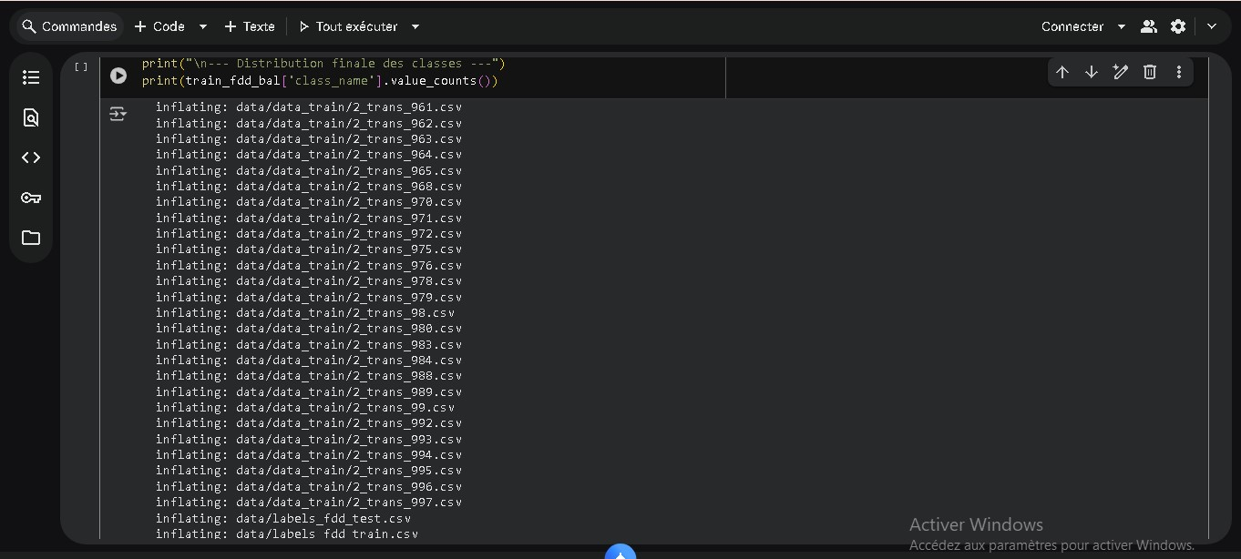

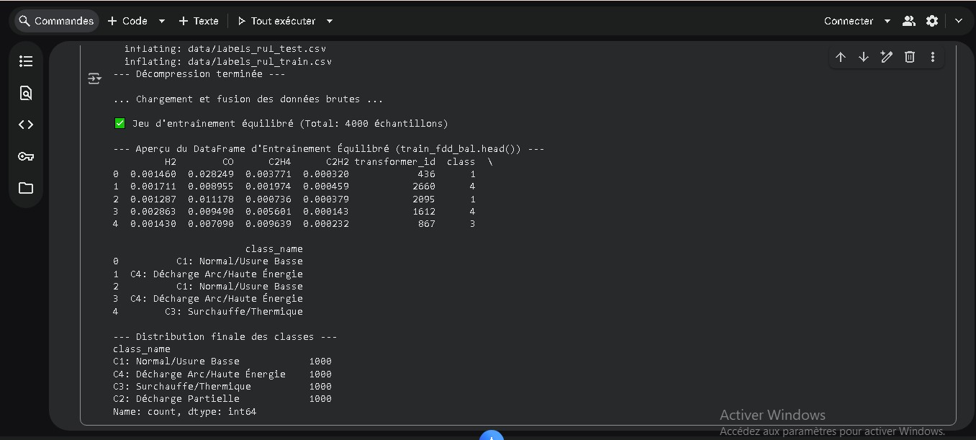

Figure 4.11 Collecte des données de gaz dissous

#### Présentation du dataset

Ce projet porte sur la détection et le diagnostic des défauts (FDD) et la prédiction de la durée de vie restante (RUL) des transformateurs à l’aide du Machine Learning. La base de données utilisée contient 4000 échantillons, équilibrés entre les quatre classes de fonctionnement, avec des mesures de gaz dissous (H2, CO, C2H4, C2H2) collectées toutes les 12 heures. Chaque fichier contient 420 points représentant l’évolution temporelle des gaz. Les données ont été collectées dans le cadre d’un site de production nucléaire pour surveiller les transformateurs et anticiper les pannes.

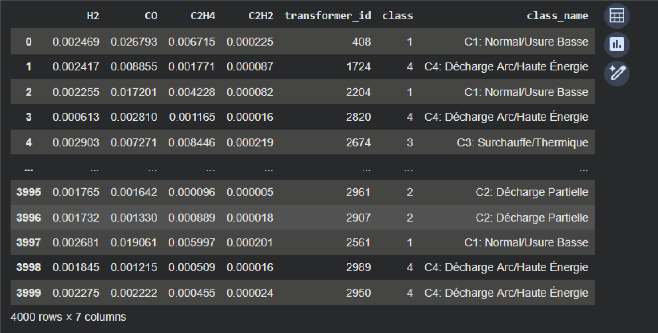

Figure 4.12 Dataset dissolved gaz.

#### Visualisation et Exploration des données du dataset

a. **Recherche des Valeurs nulles par colonne**

L’analyse des valeurs nulles par colonne montre qu’aucune donnée manquante n’est présente dans notre dataset.

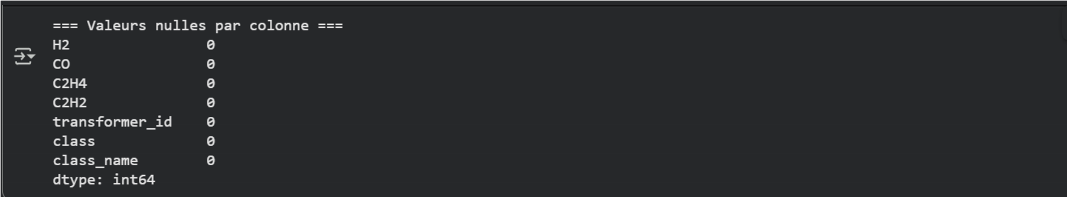

Figure 4.13 les valeurs nulles du dataset.

## Statistiques descriptive

Les statistiques descriptives montrent que les valeurs des capteurs de gaz (H2, CO, C2H4, C2H2) varient dans des intervalles restreints, avec des moyennes faibles et des écarts-types modérés.

La médiane proche de la moyenne pour chaque gaz indique que la répartition des données est relativement symétrique et sans valeurs extrêmes dominantes.

La colonne 'class' confirme que les quatre classes sont représentées de manière équilibrée dans le dataset, ce qui est favorable pour l’entraînement du modèle

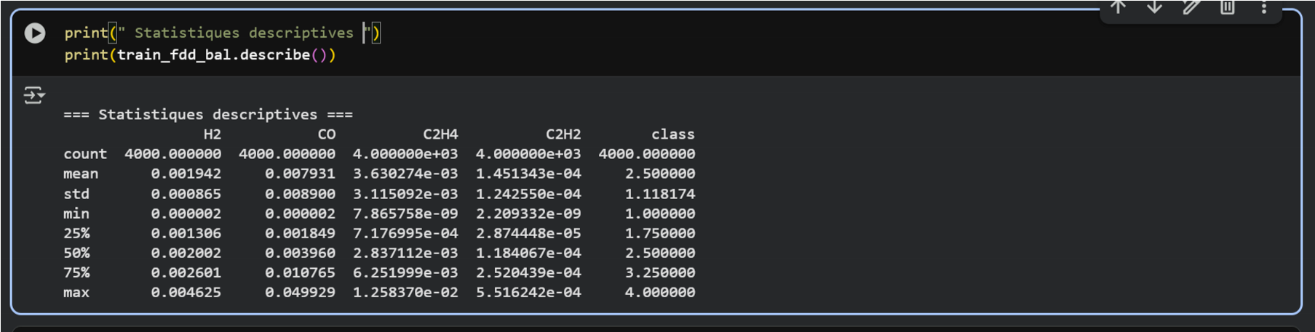

Figure 4.14 Equilibre des classes.

## Détection simple des valeurs aberrantes avec l'IQR

L’analyse des valeurs aberrantes montre que certains capteurs, notamment CO, présentent un nombre relativement élevé de mesures extrêmes (352 valeurs), tandis que H2 n’enregistre qu’une seule valeur atypique.

Pour C2H4 et C2H2, aucune valeur aberrante n’a été détectée, indiquant une distribution plus stable de ces gaz.

Cependant, comme ces mesures concernent des gaz dissous, la présence de valeurs extrêmes est normale et reflète simplement les fluctuations naturelles des concentrations dans les échantillons.

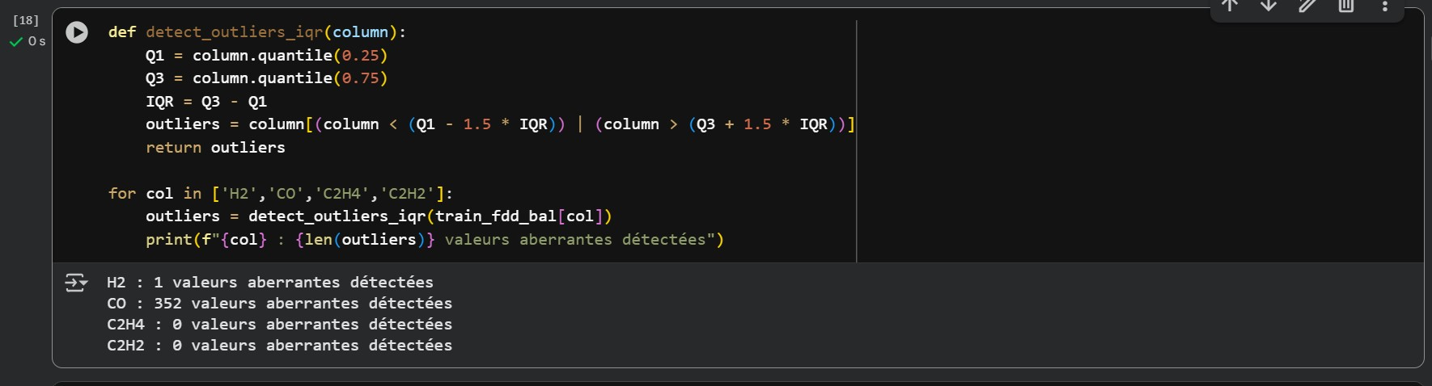

Figure 4.15 détection des valeurs aberrantes.

La figure ci-dessous présente la répartition de notre dataset de 4000 échantillons, équilibré uniformément entre les quatre classes.

On observe que chaque classe contient environ 1000 échantillons, assurant un jeu de données homogène pour l’entraînement du modèle.

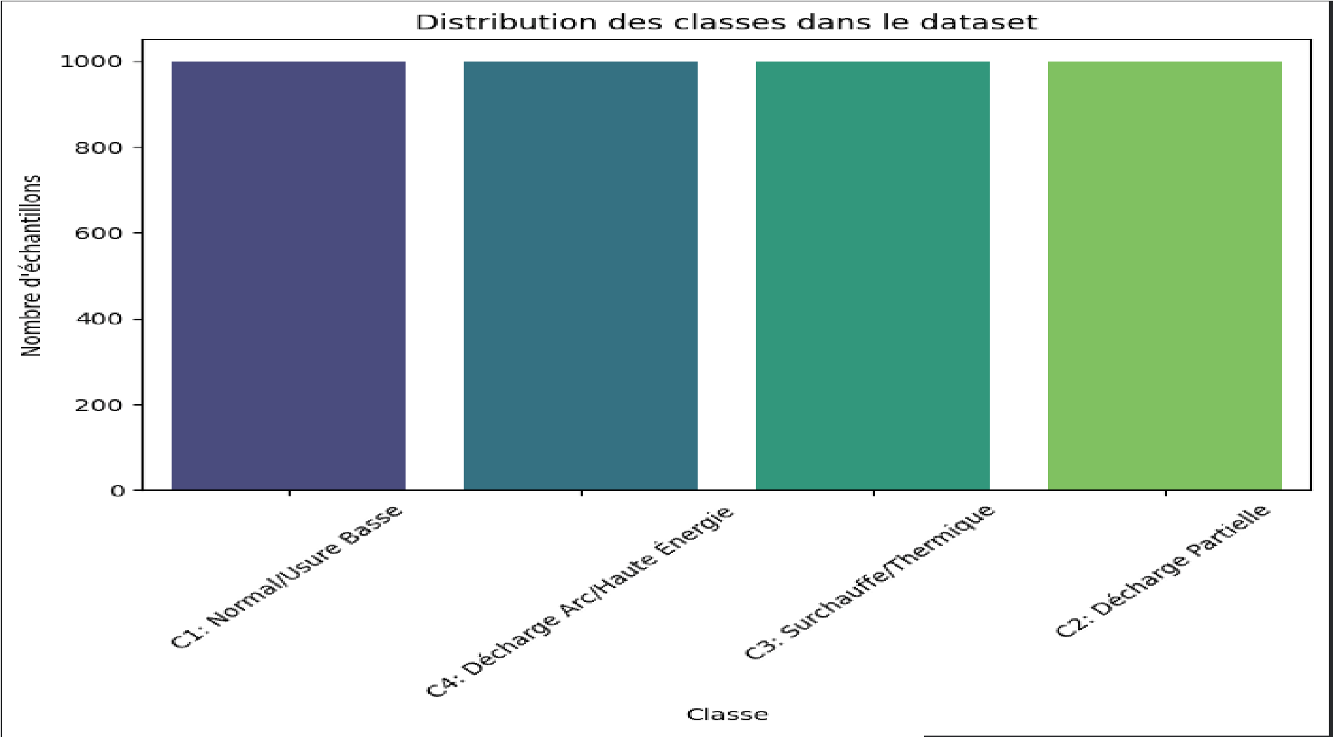

Figure 4.16 Distribution des classes dans le dataset.

#### Les modèles utilisés pour l’entraînement

Il existe plusieurs modèles pour l’entrainement des machines, mais dans notre projet nous avons testé quatre modèles selon la nature et la grandeur du dataset :

* Random Forest (Forêt Aléatoire)
* SVM (Support Vector Machine / Machine à Vecteurs de Support)
* Régression Logistique (Logistic Regression)
* KNN (K-Nearest Neighbors / K plus proches voisins)

1. **Random Forest (Forêt Aléatoire)**

Le Random Forest est un algorithme d’apprentissage supervisé basé sur un ensemble de plusieurs arbres de décision.

**a1. Principe**

Chaque arbre apprend à partir d’un échantillon différent des données et fait sa propre prédiction. Ensuite, le modèle final combine les résultats de tous les arbres (par vote majoritaire pour la classification ou moyenne pour la régression).

a2. Avantages

Voici les avantages de ce model:

* Très performant et robuste aux erreurs ou valeurs manquantes.
* Réduit le risque de sur apprentissage (overfitting) grâce à la combinaison de plusieurs arbres.
* Peut gérer un grand nombre de variables.

**a3. Inconvénients**

Et ses inconvénients sont :

* Moins interprétable qu’un seul arbre de décision.
* Plus lent à entraîner sur de gros volumes de données.

1. **SVM (Support Vector Machine / Machine à Vecteurs de Support)**

Le SVM est un modèle qui cherche à séparer les données en traçant une frontière (hyperplan) entre les classes.Il choisit la frontière qui maximise la marge entre les points de données des différentes classes.

#### b.1 Principe

Voici le principe du model SVM :

* Les vecteurs de support sont les points les plus proches de la frontière.
* Le modèle essaie de trouver la séparation la plus “large” possible entre les classes.
* Avec le noyau (kernel), le SVM peut aussi séparer des données non linéaires (en les projetant dans un espace de dimension supérieure).

#### b.2 Avantages

Les avantages sont :

* Très efficace pour les données bien séparées.
* Bon pour les petits jeux de données avec un nombre de variables élevé.

#### b.3 Inconvénients

Les inconvénients sont :

* Moins performant sur de très grands jeux de données.
* Choix du noyau parfois délicat.

1. **Régression Logistique (Logistic Regression)**

Malgré son nom, la régression logistique est un modèle de classification (et non de régression). Elle permet de prédire une classe binaire (par exemple : malade / non malade) à partir d’un ensemble de variables explicatives.

Ce modèle est utilisé dans la Prédiction de défaut de paiement, diagnostic médical, détection de fraude.

#### c1. Principe :

Le modèle calcule une probabilité que l’observation appartienne à une classe (grâce à la fonction logistique ou sigmoïde). Si la probabilité est supérieure à 0,5 → la classe est 1, sinon 0.

#### c2. Avantages :

Ce modèle nous offre comme avantages :

* Simple, rapide et facile à interpréter.
* Donne une probabilité (utile pour mesurer la confiance du modèle).

#### c3. Inconvénients :

Les inconvénients sont :

* Suppose une relation linéaire entre les variables et le résultat.
* Moins performant sur des problèmes complexes.

1. KNN (K-Nearest Neighbors / K plus proches voisins)

Le KNN est un modèle très simple basé sur la proximité entre les points de données.

Lorsqu’un nouvel échantillon arrive, le modèle regarde les K voisins les plus proches dans l’ensemble d’entraînement, puis décide de la classe majoritaire parmi ces voisins. Il est beaucoup plus utilisé dans les systèmes de recommandation, reconnaissance faciale, classification de textes.

#### d1. Principe

* “Dis-moi qui sont tes voisins, je te dirai qui tu es.”
* La distance la plus utilisée est la distance euclidienne.

#### d2. Avantages

Les avantages du KNN sont :

* Simple à comprendre et à implémenter.
* Pas besoin d’entraînement complexe.

#### d3. Inconvénients

Ce modèle présente comme inconvénients :

* Lent si le jeu de données est grand.
* Sensible au choix de K et à l’échelle des variables.

#### Entrainement des models

Pour entraîner le modèle de prédiction de l’état des transformateurs, nous avons utilisé les concentrations des gaz dissous (H2, CO, C2H4 et C2H2) comme variables d’entrée (X) et la classe d’état du transformateur comme variable cible (y). Le jeu de données a été divisé en ensembles d’entraînement et de test avec un ratio de 80/20, en veillant à ce que chaque classe soit proportionnellement représentée.

Plusieurs algorithmes de classification supervisée ont été testés pour comparer leurs performances :

Random Forest, Régression Logistique, SVM (Support Vector Machine) et K-Nearest Neighbors (KNN). Chaque modèle a été entraîné sur l’ensemble d’entraînement et évalué sur l’ensemble de test à l’aide des métriques classiques : accuracy, matrice de confusion et classification report. Cette approche permet de sélectionner le modèle offrant la meilleure précision pour prédire l’état des transformateurs à partir des mesures de gaz.

Les figures ci-dessous illustrent le flux d’entraînement et la distribution des valeurs de gaz simulées, ainsi que l’évaluation des modèles à l’aide de matrices de confusion et de courbes de performance, offrant un aperçu complet du processus de prédiction.

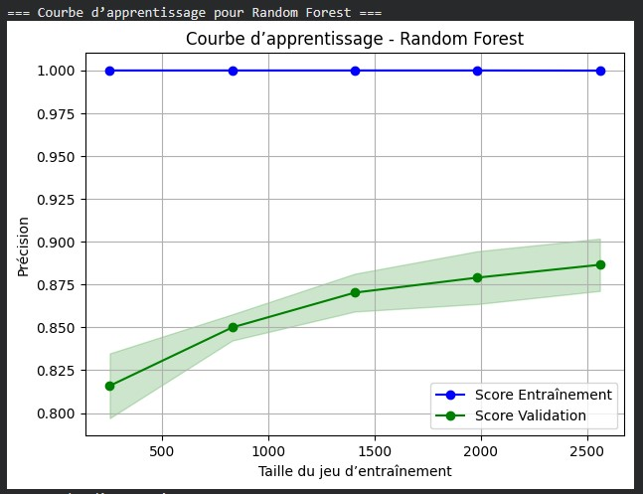

Figure 4.17 courbe d’apprentissage-RF

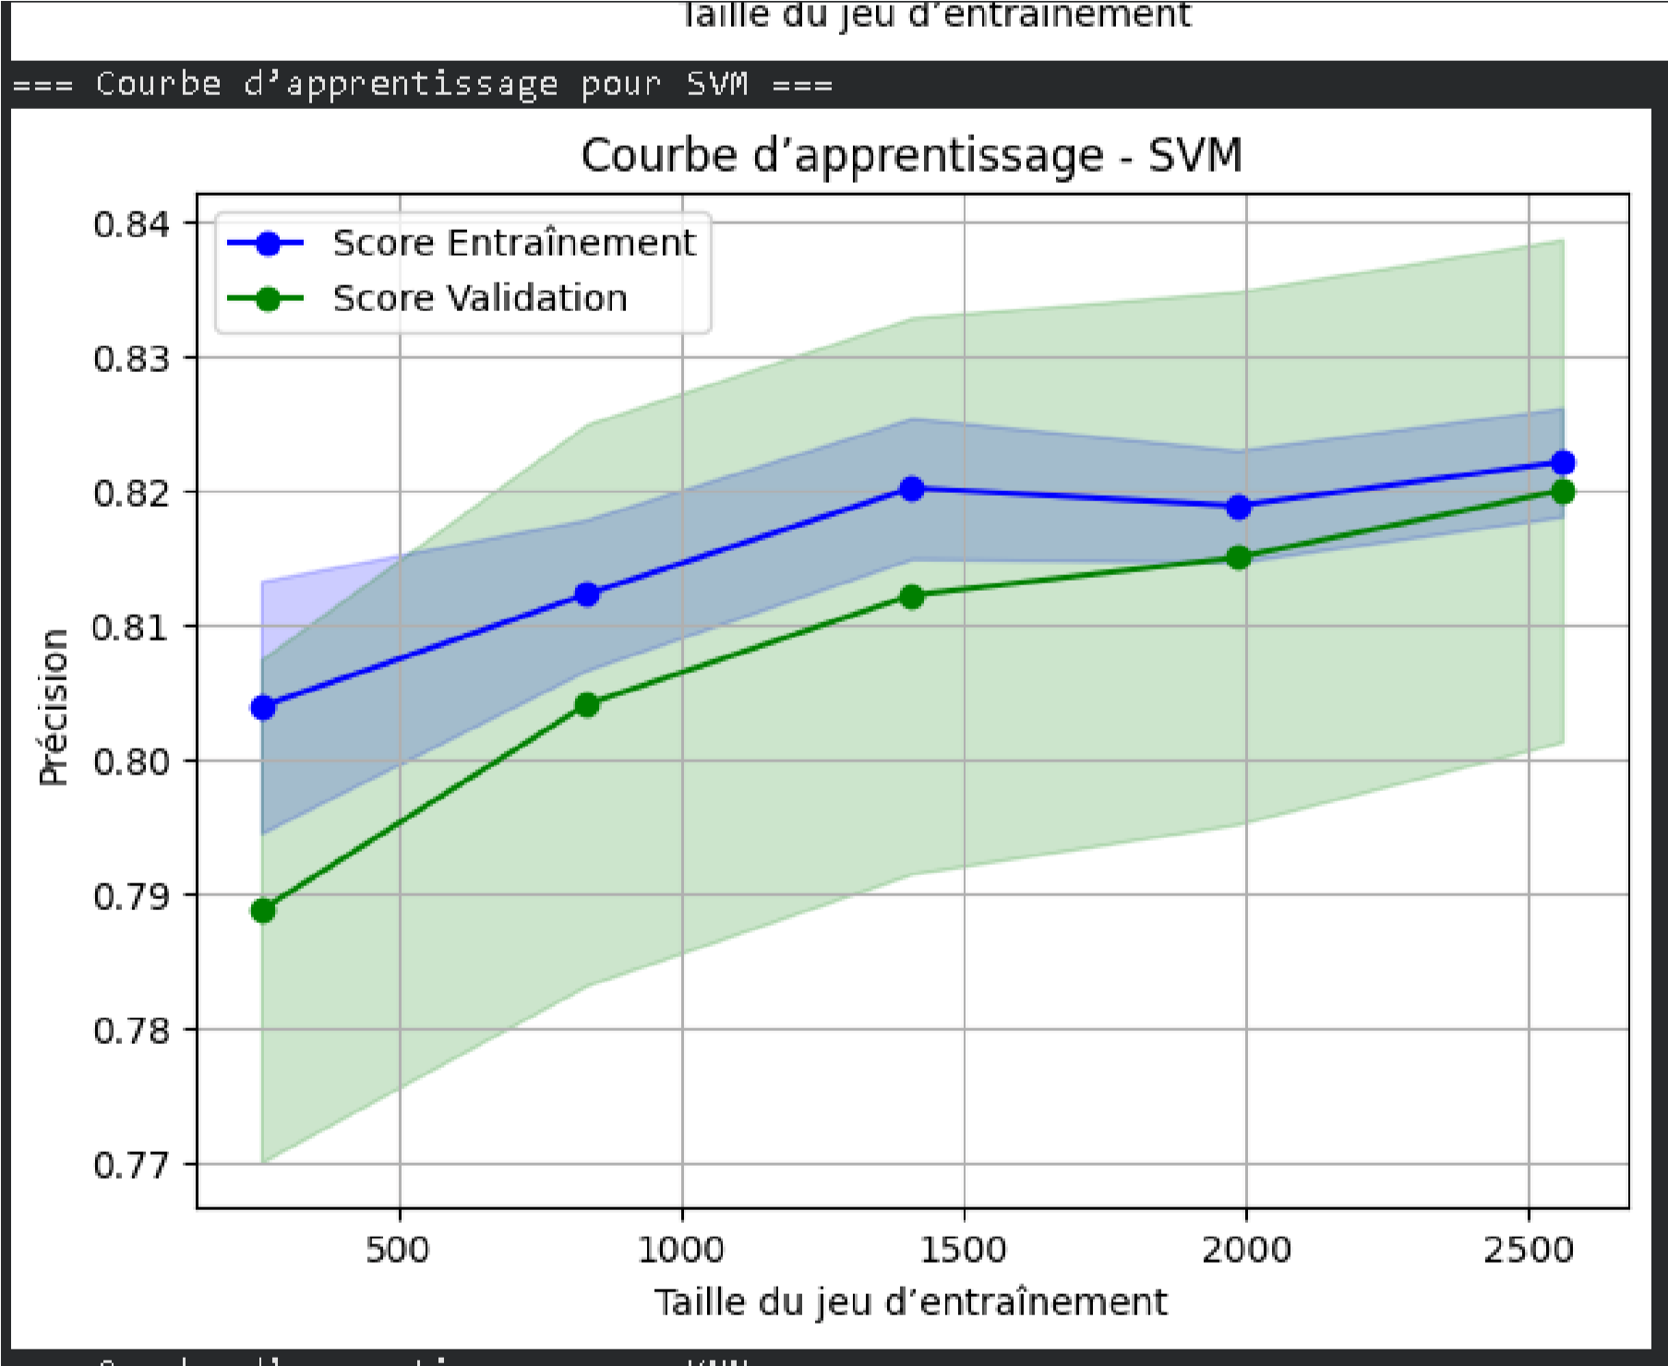

Figure 4.18 courbe d’apprentissage-SVM

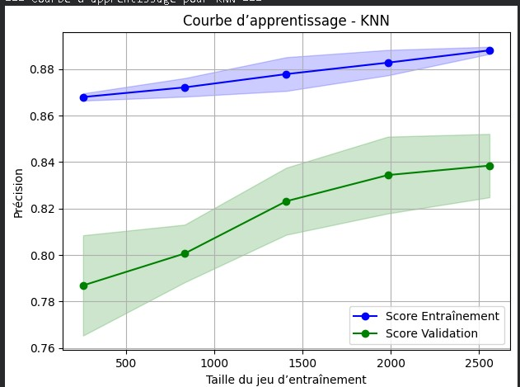

Figure 4.19 Courbe d’apprentissage-KNN

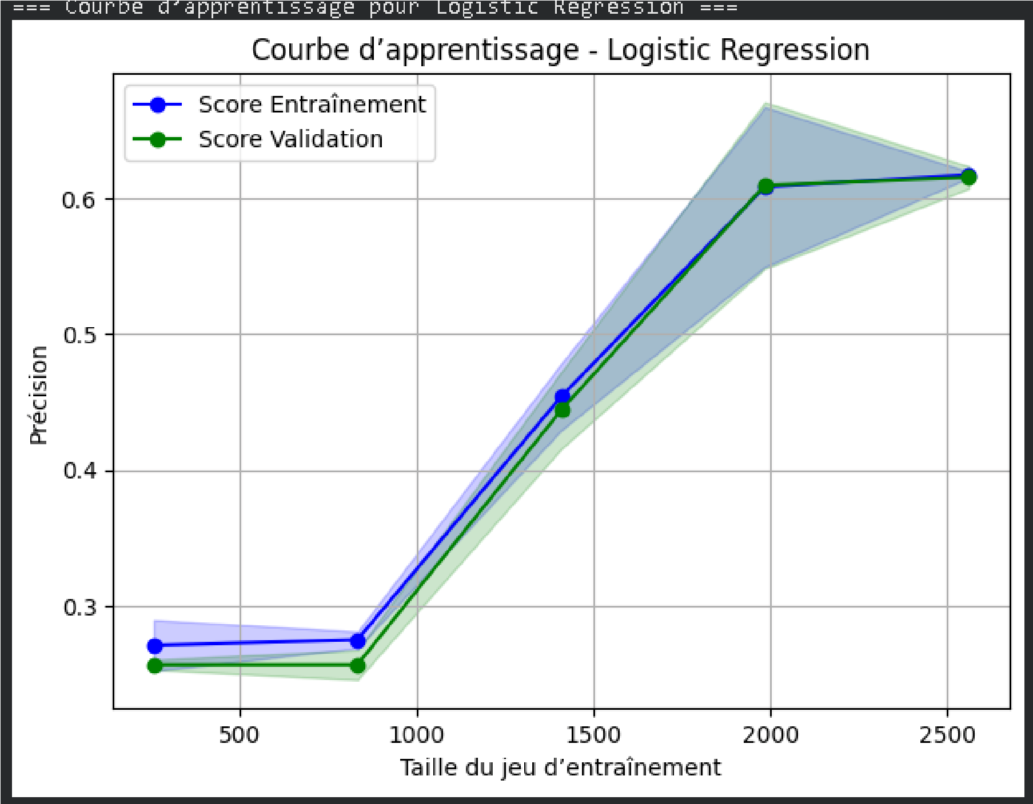

Figure 4.20 Courbe d’apprentissage-LR

## CONCLUSION

Il était question d’implémenter notre futur système de surveillance et diagnostic des transformateurs par l’analyse des gaz dissous, nous avons présenté ce chapitre en deux volets dont le premier s’est articulé sur l’implémentation du système de monitoring des gaz dissous avec la gestion des alarmes et la commande du transformateur, le second se concentre sur le développement du modèle de prédiction des défauts par la méthode des gaz clés.

# CHAP V : PRESENTATION DES RESULTATS ET DISCUSSIONS

## introduction

Ce chapitre présente les résultats issus de l’entrainement et de l’évaluation de quatre modèles d’apprentissage automatique appliqués au diagnostic des transformateurs de puissance à partir des mesures de gaz dissous (H2, CO, C2H2, C2H4). L’objectif est d’identifier le modèle offrant la meilleure capacité de classification des états du transformateur parmi les quatre classes étudiées. Les performances sont analysées à l’aide de la précision globale est des matrices de confusion, puis discutées afin de justifier le choix du modèle final.

## Présentation des résultats

Après l’entraînement, les modèles ont été évalués sur l’ensemble de test composé de 800 échantillons équilibrés entre les quatre classes d’état des transformateurs.

* Le Random Forest a obtenu la meilleure précision globale avec un accuracy de 89,88 %, montrant un excellent équilibre entre les classes. La matrice de confusion montre que la majorité des échantillons sont correctement classés, avec seulement quelques confusions mineures entre les classes 1 et 3 ou 4. Ce modèle est donc particulièrement adapté pour prédire l’état des transformateurs à partir des mesures de gaz.
* La Régression Logistique, bien que simple à implémenter, a présenté une précision beaucoup plus faible (61,63 %) et des problèmes de classification pour certaines classes, notamment la classe 4, qui est presque entièrement mal prédite.
* Le SVM a obtenu une précision correcte (84 %) avec des performances variables selon les classes, tandis que le KNN a montré une précision intermédiaire de 86,37 %, avec quelques confusions similaires à celles observées pour SVM.

Ces résultats montrent que les modèles d’ensemble comme Random Forest sont plus robustes pour ce type de données DGA, capables de gérer les légères variations et les pics simulés dans les mesures des gaz. Les matrices de confusion et les rapports de classification (précision, rappel et f1-score) illustrent l’efficacité relative de chaque modèle et justifient le choix du modèle final pour la prédiction de l’état des transformateurs.

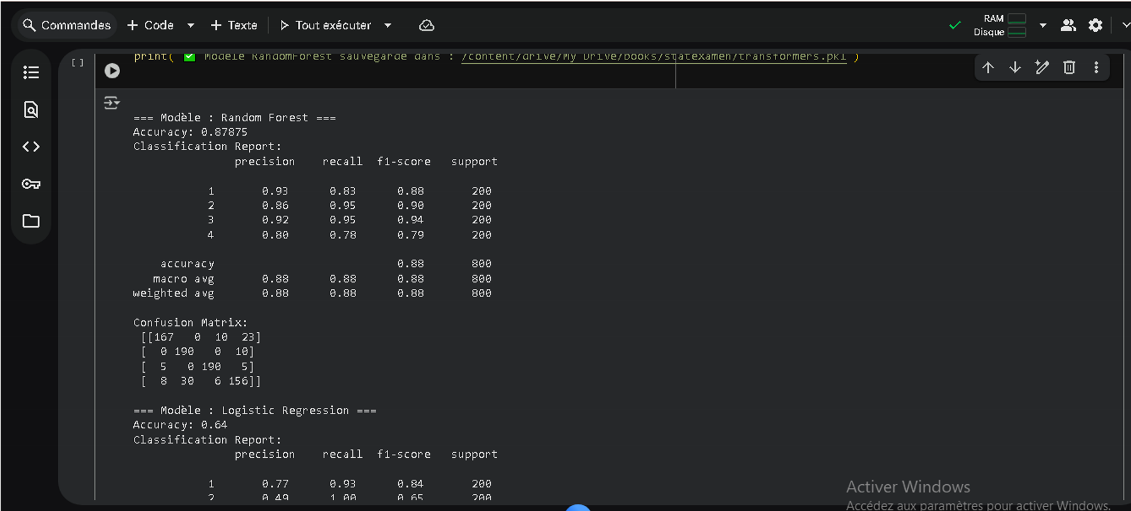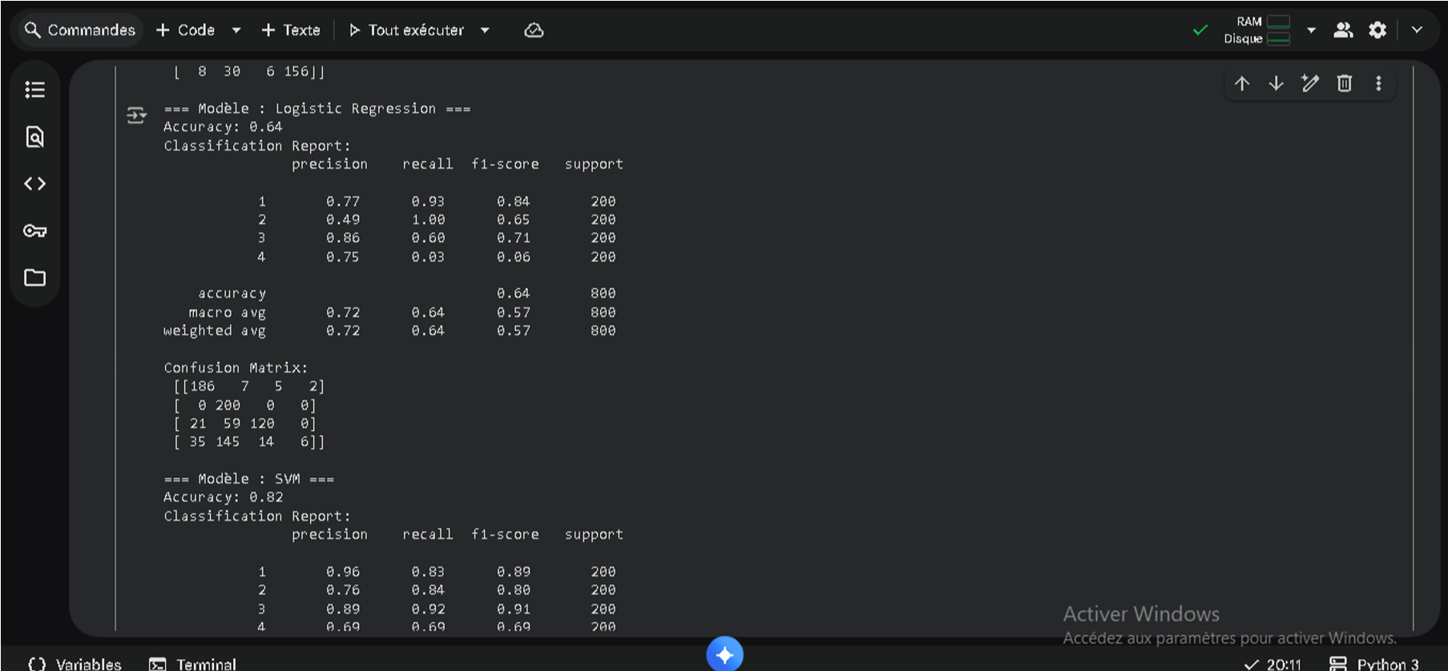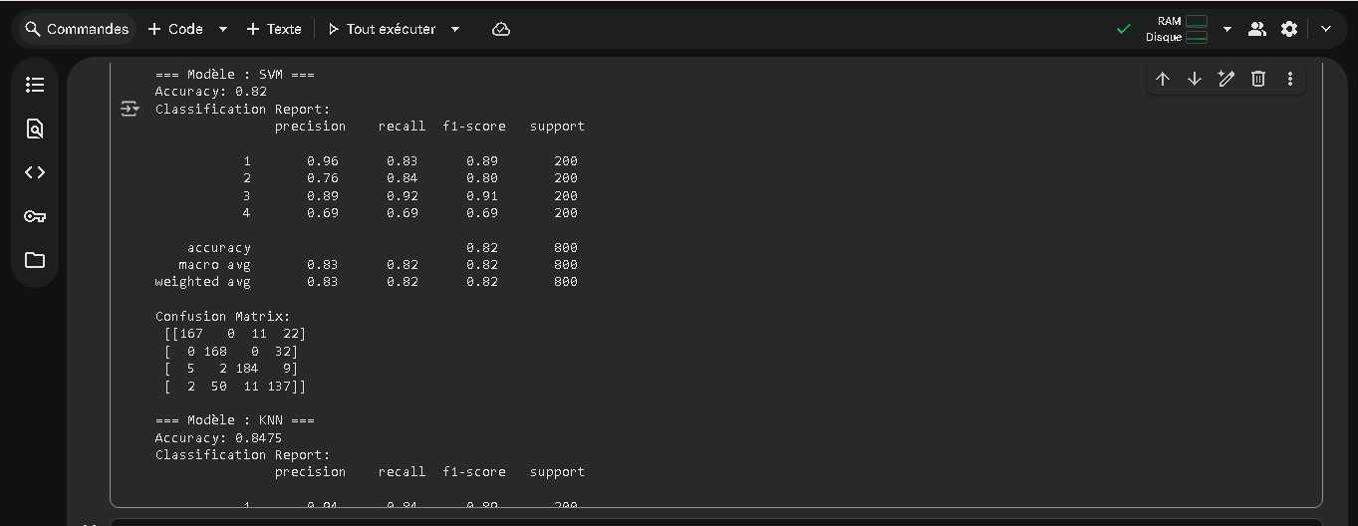

Figure 5.1 le code de commande python

### Performances globales des modèles

Le Random Forest présente la précision la plus élevée, tandis que la Régression Logistique obtient le score le plus faible.

Table 5.1 classement des modèles en terme de performance.

|  |  |
| --- | --- |
| Modèle | Accuracy |
| Random Forest | 89,88 |
| KNN | 86,37 |
| SVM | 84,00 |
| Régression Logistique | 61,63 |

### Observations issues des Matrices de confusion

Apres évaluation des modèles testés, nous avons émis trois observations issues des matrices de confusion :

* Le Random Forest classe correctement la majorité des échantillons et ne présente que des confusions mineures entre certaines classes proches.
* Le SVM et Le KNN montrent des erreurs similaires, notamment sur certaines classes difficiles à séparer.
* La régression Logistique présente des erreurs massives, en particulier pour la classe 4, presque entièrement mal prédite.

## Analyse et Interprétation

Les résultats indiquent que les performances des modèles varient en fonction de leur capacité à capturer les relations entre les gaz dissous et les états de fonctionnement du transformateur.

### Le Random Forest

La précision de 89,88 % met en évidence la capacité du modèle à gérer la variabilité des données de l’analyse de gaz dissous et à maintenir un bon équilibre entre les classes. Cette performance suggère que les interactions non linéaires entre les concentrations de gaz sont efficacement exploitées par l’architecture en ensemble d’arbres décisionnels.

### Le KNN et SVM

Le KNN (86,37%) et le SVM (84%) obtiennent des résultats intermédiaires. Ces modèles semblent sensibles à la proximité entre certaines classes, ce qui explique les confusions observées. Leur performance correcte montre néanmoins qu’ils capturent partiellement la structure des données.

### La Régression Logistique

Avec 61,63%, la Régression Logistique ne parvient Pas à modéliser adéquatement les relations complexes présentes dans les données. Sa nature linéaire limite sa capacité à discriminer des classes dont les frontières décisionnelles sont non linéaires.

## Discussion critique

### Le choix du Random Forest

Le Random Forest s’impose comme le modèle le plus performant grâce à :

* Sa précision la plus élevée, environ 90%
* Sa robustesse face aux variations des gaz
* Sa capacité à limiter le surapprentissage grâce à l’agrégation de multiples arbres

Ces caractéristiques en font un choix adapté pour un diagnostic fiable des transformateurs à partir des données de l’analyse des gaz dissous.

### Teste de prédiction

Pour valider le modèle Random Forest retenu, nous avons effectué des tests de prédiction sur de nouvelles valeurs simulées de gaz. Ces valeurs reproduisent le comportement réel des capteurs, avec des variations normales et des pics soudains représentant d’éventuelles dégradations ou pannes des transformateurs. L’objectif est de vérifier que le modèle peut prédire correctement l’état du transformateur en temps réel, même face à des fluctuations ou anomalies dans les mesures.

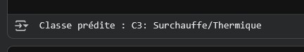

Figure 5.2 teste de prédiction.

### Limites observées

Toute fois plusieurs limites doivent être soulignées :

* Confusions entre certaines classes proches, notamment celles associées à des défauts thermiques similaires
* Dataset constitué uniquement de mesures de gaz, sans autres paramètres comme la température ou les vibrations
* Données simulées, ce qui peut limiter la généralisation en conditions réelles.

### Comparaison

Dans la littérature relative au diagnostic des transformateurs par analyse des gaz dissous, plusieurs chercheurs ont aussi utilisé des modèles d’apprentissage automatique, notamment le Random Forest, ce qui permet de situer nos résultats de 89,88 % de précision dans un contexte plus large.

Notre recherche découvre le meilleur score de 96,2 % dans un article publié dans Electric Power Systems Research qui a utilisé une approche de Random Forest combinée à la technique SMOTE (Synthetic Minority Over-Sampling Technique) pour corriger le déséquilibre des classes dans les données de l’analyse des gaz dissous. Cette performance est substantiellement plus élevée que la nôtre.

Une autre approche du modèle de Random Forest appliqué au diagnostic des défauts via l’analyse de gaz dissous, proposée par Geer Jing (2025) et a obtenu une précision de test de 73,8% seulement. Cette performance nettement plus faible que la nôtre.

De ce qui précède, notre score de 89,88 % est très bon et montre que notre modèle qui est le Random Forest est bien entrainé et bien adapté au problème de l’analyse des gaz dissous. Toutefois certains chercheurs dépassent largement cette performance en combinant le Random Forest avec d’autres techniques comme le SMOTE, l’optimisation des hyperparamètres, ensembles hybrides. Ce qui donne lieu aux perspectives d’avenir avec des marges d’amélioration potentielles.

Voici un tableau comparatif de nos résultats avec d’autres études récentes :

Table 5.2 Tableau comparatif des scores.

|  |  |  |
| --- | --- | --- |
| Références | Modèle et technique | score |
| Article (IET/MDPI/Revues récentes) – arbre et feature-selection (2023-2025) | RF/XGBoost/LightGBM avec SHAP/selection | 82% |
| Notre étude (2025) | Random Forest  (paramétrage standard) | 89,88% |
| Etude Récente (optimized KNN) (2025) | KNN optimisé (grid/search) | 92,48% |
| Etude X-XGBoost/SMOTE-ENN/Yeo-Johnson (2025) | Pipeline SMOTE-ENN + transformation + XGBoost | 93% |
| Li et al.- Precise transformer fault diagnosis via Random Forest (2023) | Random Forest + SMOTE  (sur-échantillonnage) | 96% |
| Huang et al. – SO-RF (Snake Optimization + RF) – Sci Rep. (2023) | Random Forest optimisé par méta-heuristique  (Snake optimization) | 97,06% |

### Perspectives

A l’avenir, plusieurs pistes peuvent être explorées pour renforcer et étendre ce travail :

* Usage des techniques avancées telles que le SMOTE, ADASYN, SMOTE-ENN, …
* Optimisation approfondie des hyperparamètres du Random Forest pour maximise encore la précision et minimiser les erreurs de classification
* Extension à des données réelles issues de transformateurs en exploitation.
* Intégration d’autres variables pour un diagnostic multimodal
* Déploiement pour une surveillance en temps réel en mettant en place un prototype de surveillance opérationnelle pour valider la robustesse du modèle sur le terrain.

## Déploiement du Model et Teste avec capteur

J’ai déployé l’interface de prédiction du modèle RandomForest sur Gradio, ce qui permet une utilisation simple et interactive depuis un navigateur.

L’application prend en entrée les concentrations de gaz dissous (H₂, CO, C₂H₄, C₂H₂) et affiche la classe prédite du transformateur en temps réel.

Il est également possible de faire des prédictions par lot en téléchargeant un fichier CSV, générant automatiquement un fichier de résultats avec les classes prédites.

Le déploiement sur Gradio rend l’outil accessible à tous, sans installation complexe, tout en offrant une visualisation claire des probabilités associées à chaque classe.

Les images dans l’interface Gradio représentent les résultats des prédictions du modèle. La première partie concerne les données saisies manuellement, tandis que la seconde partie utilise les données directement collectées par les capteurs. Dans les deux cas, les images montrent la distribution des probabilités pour chaque état du transformateur, chaque barre indiquant la confiance du modèle pour une classe spécifique. Cette visualisation permet de comprendre rapidement quelle classe est la plus probable et d’évaluer la fiabilité de la prédiction pour chaque échantillon.

I

n

t

e

r

f

a

c

e

p

o

u

r

l

i

e

r

a

v

e

c

l

e

c

a

p

t

e

u

r

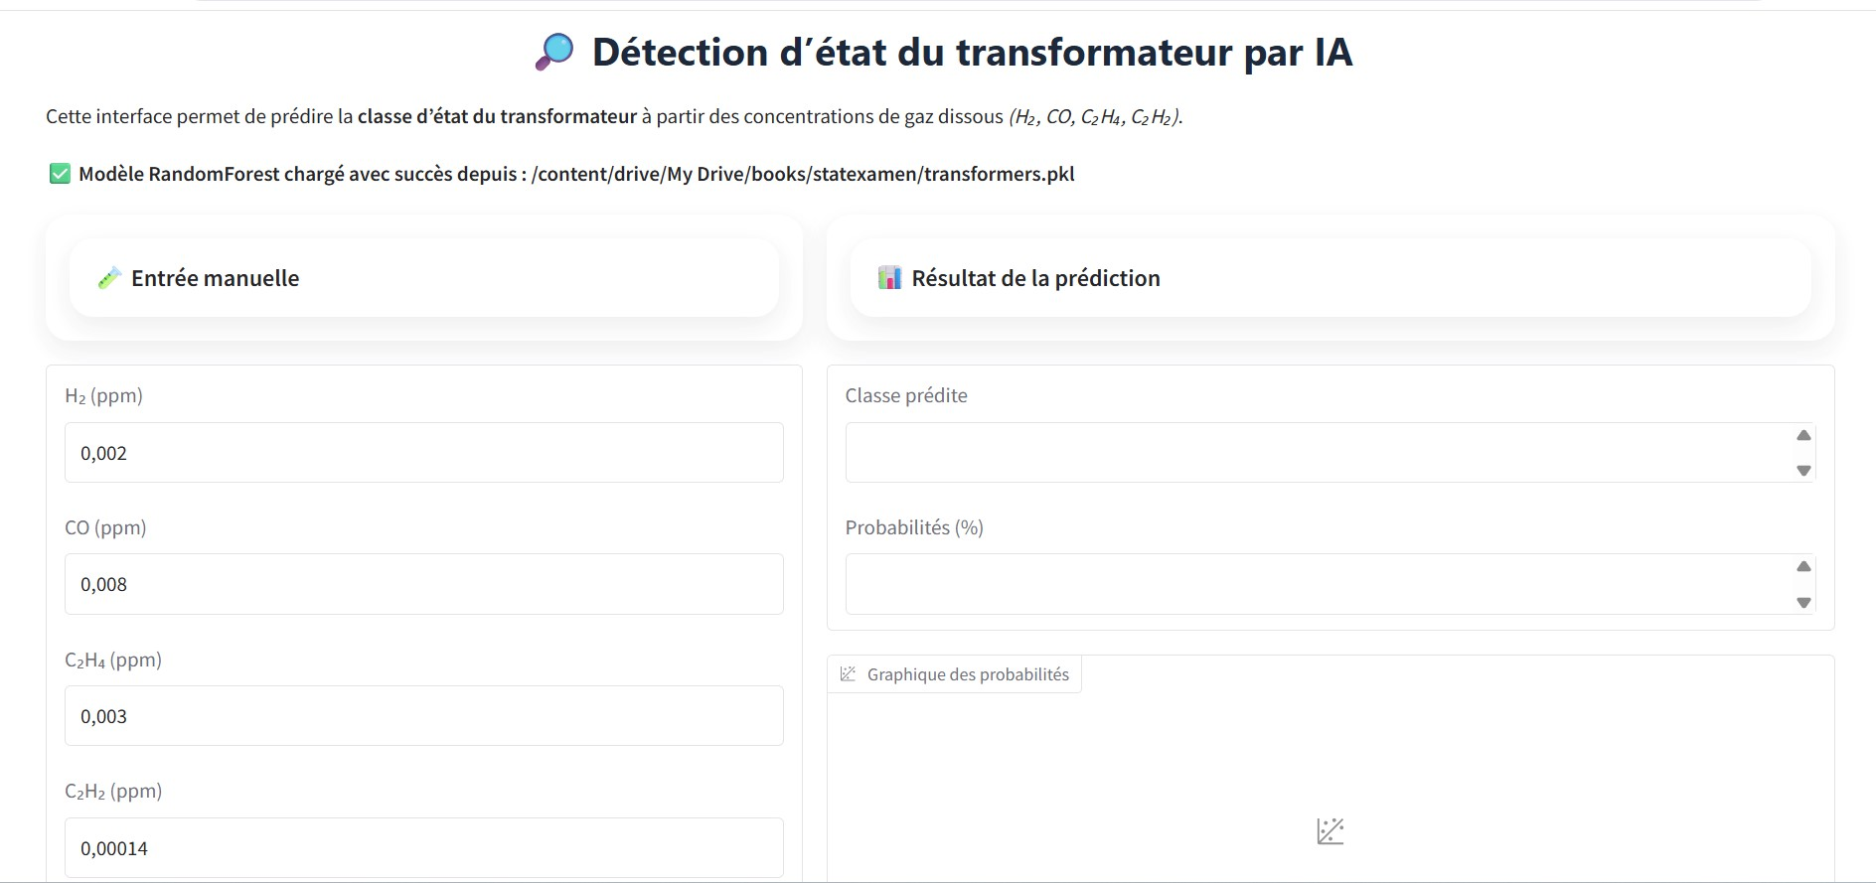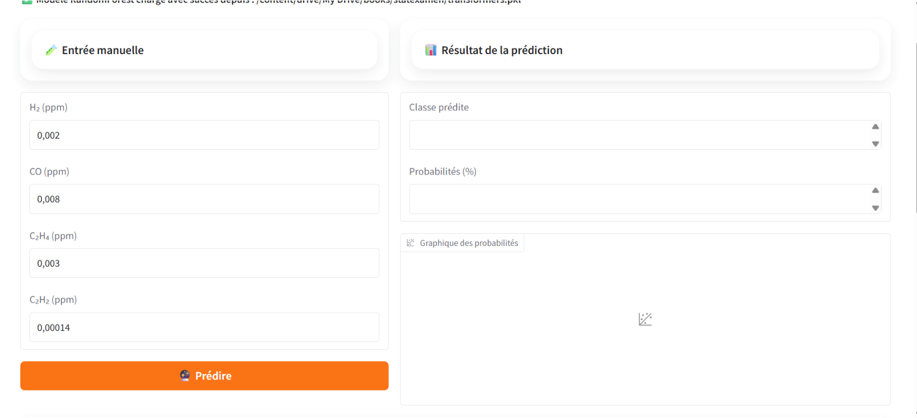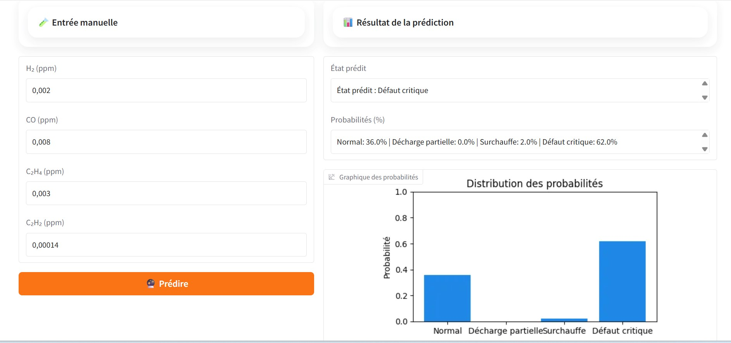

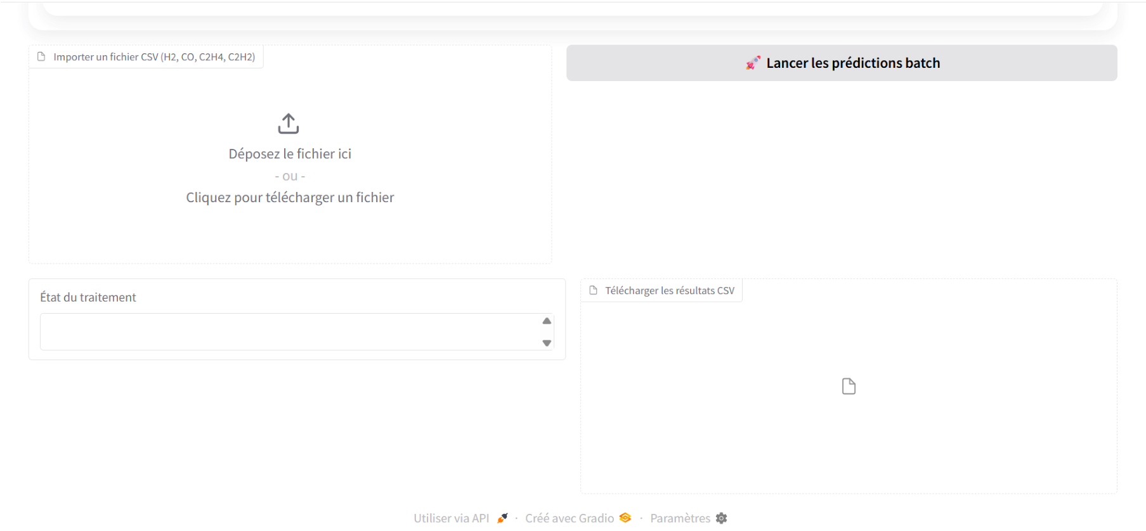

Figure 5.3 teste avec capteur sur gradio.

## Conclusion

L’analyse des résultats montre que les modèles d’ensemble tels que Random Forest sont particulièrement adaptés au diagnostic des transformateurs à partir des données de l’analyse des gaz dissous, grâce à leur capacité à gérer des variations complexes et à offrir une précision élevée. Le choix du Random Forest comme modèle final est ainsi scientifiquement justifié par ses performances supérieures et sa robustesse, confirmant sa pertinence pour une application opérationnelle dans la surveillance des transformateurs ainsi que la maintenance prédictive.

# BIBLIOGRAPHIQUE

[1] : A. Hmich, A. Sahel, A. Badri, K. Loutfi, Y. El Kouari, and N. E. Belbounaguia, surveillance et diagnostique du processus industriel complexe par réseaux de neurones. 2008

[2] : Polycopié de cours UEF 311 Destiné aux étudiants 3ème année licence électrotechnique Intitulé Réseaux Électriques.2024

[3] IEC 60076-1. (2000). *Transformateurs de puissance - Partie 1 : Généralités.*

[4] BOYER, H., NORBERT, M., & PHILIPPE, R. (1981). *Cours de construction du matériel électrique - Tome 3.* La Capitelle S.A.

[5] KULKARNI, S., & KHAPARDE, S. (2004). *Transformer Engineering - Design and Practice.* CRC Press.

[6] KAPP, G. (1896). *Transformers for Single and Multiphase Currents.* New-York: Whittaker And Co.

[7] IEC 60076-7. (2005). Transformateurs de puissance – Partie 7 : Guide de charge pour transformateurs immergés dans l’huile*.*

[8] CIGRE TB 445. (2011). *Guide for Transformer Maintenance.*

[9] Le Cahier Technique N°8 de MICROENER, PROTECTION DES TRANSFORMATEURS, Page 20

[10] Ould Ouali Samy Hassani. Intégration De L’hystérésis Magnétique Dans Le Calcul Des Éléments Finis En Vue De L’estimation Des Pertes Dans Les Tôles Des Machines Électriques.PhD thesis, Université De Mouloud Mammeri, TIZI-OUZOU, 2010.

[11] TOUHAMI Sarah Asma, ZAMA Ahmed Islam. MEMOIRE : Modélisation et Analyse des Transformateurs : Étude du déséquilibre, des phénomènes transitoires électromagnétiques rapides, de l’hystérésis et de la saturation magnétique, 2013

[12] Jean Sanchez. Aide au diagnostic de défauts des transformateurs de puissance. Autre. Université de Grenoble, 2011. Français. ‌NNT : 2011GRENT031‌. ‌tel-01017179‌

[13] José Mak and all, Transformer Fluid: A Powerful Tool for the Life Management of an Ageing Transformer Population, Proceedings of the TechCon 2000 Asia-Pacific.

[14] IEC 60076-14. (2000). Transformateurs de puissance

[15] acc. CIGRE WG A2.37, Localisations des défaillances de transformateurs. Electra, No. 261, 2012

[16] R. Afzal, Transformer Failures, Causes & Impact. 2015.

[17] D. B. N. C. Pankaj S. Kamble, "application of infrared camera for monitoring of transformer bushing," 2017.

[18] J. H. Harlow, Electric Power Transformer Engineering. 2004.

[19] T. Nasser, Power Systems Modelling and Fault Analysis. 2019.

[20] C. Å, "Power Transformer Design Fundamentals. ABB Transformers," ABB, Ludvika, august 2000.

[21] S. Schramm, C. Wehner, and U. Schmid, "Comprehensible Artificial Intelligence on Knowledge Graphs: A survey," Journal of Web Semantics, vol. 79, p. 100806, 2023/12/01/ 2023, doi: <https://doi.org/10.1016/j.websem.2023.100806> .

[22] (2021). regulation of the european parliament and of the council. laying down harmonised rules on artificial intelligence (artificial intelligence act) and amending certain union legislative acts. [Online] Available: <https://eurlex.europa.eu/legalcontent/EN/TXT/?uri=celex%3A52021PC0206>

[23] N. Yüksel, H. R. Börklü, H. K. Sezer, and O. E. Canyurt, "Review of artificial intelligence applications in engineering design perspective," Engineering Applications of Artificial Intelligence, vol. 118, p. 105697, 2023/02/01/ 2023, doi: <https://doi.org/10.1016/j.engappai.2022.105697>.

[24] X. Li, M. Zhu, B. Zhang, X. Wang, Z. Liu, and L. Han, "A review of artiﬁcial intelligence applications in high-speed railway systems," High-speed Railway, 2024/01/29/ 2024, doi: <https://doi.org/10.1016/j.hspr.2024.01.002> .

[25] F. Sami, "Optimize electric automation control using artificial intelligence (AI)," Optik, vol. 271, p. 170085, 2022/12/01/ 2022,

doi: <https://doi.org/10.1016/j.ijleo.2022.170085> .

[26] ABB , Transformer maintenance, condition monitoring & commissioning. 2012

[27] S. Li, G. Wu, B. Gao, C. Hao, D. Xin, and X. Yin, "Interpretation of DGA for transformer fault diagnosis with complementary SaE-ELM and arctangent transform," IEEE Transactions on Dielectrics and Electrical Insulation, vol. 23, no. 1, pp. 586-595, 2016.

[28] S. Kim, H. Seo, and J. Jung, "Advanced dissolved gas analysis method with stray gassing diagnosis," in 2016 International Conference on Condition Monitoring and Diagnosis (CMD), 2016: IEEE, pp. 522-525.

[29] J. A. Gomez, "Experimental investigations on the dissolved gas analysis method (DGA) through simulation of electrical and thermal faults in transformer oil," Essen: Universidad de Duisburg-Essen, 2014.

[30] I. E. C. "Mineral oil-filled electrical equipment in service - Guidance on the interpretation of dissolved and free gases analysis," Geneva, Switzerland., IEC 60599:2022-05, 2022.

[31] L. Loiselle, U. M. Rao, and I. Fofana, "Influence of aging on oil degradation and gassing tendency for mineral oil and synthetic ester under low energy discharge electrical faults," Energies, vol. 13, no. 3, p. 595, 2020.

[32] J. Golarz, "Understanding dissolved gas analysis (DGA) techniques and interpretations," in 2016 IEEE/PES Transmission and Distribution Conference and Exposition (T&D), 2016: IEEE, pp. 1-5.

[33] G. S. Sarma, R. Reddy, P. M. Nirgude, and V. Naidu, "A review on real time fault detection and intelligent health monitoring techniques of transformer," International Journal of Engineering Research and Applications, vol. 11, pp. 40-47, 2021.

[34] A. Vatsa, A. S. Hati, and A. K. Rathore, "Enhancing Transformer Health Monitoring With AI-Driven Prognostic Diagnosis Trends: Overcoming Traditional Methodology’s Computational Limitations," IEEE Industrial Electronics Magazine, 2023.

[35] IEEE Guide for the Interpretation of Gases Generated in Mineral Oil-Immersed Transformers," IEEE Std C57.104-2019, 1 Nov. 2019.

[36] A. Nanfak, E. Samuel, I. Fofana, F. Meghnefi, M. G. Ngaleu, and C. Hubert Kom, "Traditional fault diagnosis methods for mineral oil‐immersed power transformer based on dissolved gas analysis: Past, present and future," IET Nanodielectrics, 2024.

[37] Z. Yang, W. Tang, A. Shintemirov, and Q. Wu, "Association rule mining-based dissolved gas analysis for fault diagnosis of power transformers," IEEE Transactions on Systems, Man, and Cybernetics, Part C (Applications and Reviews), vol. 39, no. 6, pp. 597-610, 2009.

[38] I. FOFANA and J. S. N’CHO, "Liquides isolants en électrotechnique - Caractérisation et propriétés," Techniques de l'ingénieur, vol. 1, 2024, doi: <https://doi.org/10.51257/a-v1-d2473>.

[39] S. Bustamante, M. Manana, A. Arroyo, A. Laso, and R. Martinez, "Evolution of graphical methods for the identification of insulation faults in oil-immersed power transformers: A review," Renewable and Sustainable Energy Reviews, vol. 199, p. 114473, 2024

[40] N. Verma and A. K. Chandel, "Incipient Fault Diagnosis of Power Transformer Based on Duval Pentagon Using Medium Neural Network," 2022 1st International Conference on Sustainable Technology for Power and Energy Systems (STPES), 2022: IEEE, pp. 1-5.

[41] C.-h. Ge, H.-y. Cui, S.-j. Huo, W.-c. Guo, H.-w. Ma, and L.-m. Qin, "Improved DGA methods of power transformer fault diagnosis: a review," in 2018 7th International Conference on Energy and Environmental Protection (ICEEP 2018), 2018: Atlantis Press, pp. 1765-1768.

[42] S. Sreelakshmi, L. Tharamal, and P. Preetha, "Maximum Likelihood Classification for Transformer Fault Diagnosis Using Dissolved Gas Analysis," in 2021 IEEE Electrical Insulation Conference (EIC), 2021: IEEE, pp. 381-384.

[43] O. E. Gouda, S. H. El‐Hoshy, and H. H. El‐Tamaly, "Proposed heptagon graph for DGA interpretation of oil transformers," IET Generation, Transmission & Distribution, vol. 12, no. 2, pp. 490-498, 2018.

[44] J. S. N’cho, I. Fofana, Y. Hadjadj, and A. Beroual, "Review of physicochemical-based diagnostic techniques for assessing insulation condition in aged transformers," Energies, vol. 9, no. 5, p. 367, 2016.

[45] A.-M. Aciu, S. Enache, and M.-C. Nițu, "A Reviewed Turn at of Methods for Determining the Type of Fault in Power Transformers Based on Dissolved Gas Analysis," Energies, vol. 17, no. 10, 2024, doi: 10.3390/en17102331.

[46] M. Duval and J. Buchacz, "Gas formation from arcing faults in transformers—Part II," IEEE Electrical Insulation Magazine, vol. 38, no. 6, pp. 12-15, 2022.

[47] C. Wei, H. Long, and L. Yan, "Investigate transformer fault diagnosis performance of dissolved gas analysis with measurement error," Electric Power Components and Systems, vol. 45, no. 8, pp. 894-904, 2017.

[48] M. Duval and L. Lamarre, "The duval pentagon-a new complementary tool for the interpretation of dissolved gas analysis in transformers," IEEE Electrical Insulation Magazine, vol. 30, no. 6, pp. 9-12, 2014.

[49] A. Nanfak, S. Eke, C. H. Kom, R. Mouangue, and I. Fofana, "Interpreting dissolved gases in transformer oil: A new method based on the analysis of labelled fault data," IET Generation, Transmission & Distribution, vol. 15, no. 21, pp. 3032-3047, 2021

[50] B. Fallou, F. Viale, I. Davies, R. Rogers, and E. Dornenburg, "Application of physico-chemical methods of analysis to the study of deterioration in the insulation of electrical apparatus," in Cigre Session, 1970, pp. 15-07.

[51] A. Rangel Bessa, J. Farias Fardin, P. Marques Ciarelli, and L. Frizera Encarnação, "Conventional dissolved gases analysis in power transformers," Energies, vol. 16, no. 21, p. 7219, 2023.

[52] R. Rogers, "UK experiences in the interpretation of incipient faults in power transformers by dissolved gas-in-oil chromatography analysis (a progress report)," in Minutes of Forty-Second International Conference of Doble Clients, 1975, pp. 10-201

[53] A. Rangel Bessa, J. Farias Fardin, P. Marques Ciarelli, and L. Frizera Encarnação, "Conventional dissolved gases analysis in power transformers," Energies, vol. 16, no. 21, p. 7219, 2023.

[54] M. M. Emara, G. D. Peppas, and I. F. Gonos, "Two graphical shapes based on DGA for power transformer fault types discrimination," IEEE Transactions on Dielectrics and Electrical Insulation, vol. 28, no. 3, pp. 981-987, 2021.

[55] A.-M. Aciu, S. Enache, and M.-C. Nițu, "A Reviewed Turn at of Methods for Determining the Type of Fault in Power Transformers Based on Dissolved Gas Analysis," Energies, vol. 17, no. 10, p. 2331, 2024.

[56] Y. Zhang, Y. Tang, Y. Liu, and Z. Liang, "Fault diagnosis of transformer using artificial intelligence: A review," Frontiers in Energy Research, vol. 10, p. 1006474, 2022.

[57] (Dissolved Gas Analysis KCC 19 avril 2023).

[58] M.T. Bishop, J.F. Baranowski, D. Heath and S.J. Benna, Evaluating harmonic-induced transformer heating, IEEE Transactions on power delivery, Vol. 11, n°1, January 1996.

[59] IEEE std. C57.91-1995, IEEE guide for loading mineral-oil-immersed transformers.